SKRIPSI

PENINGKATAN KESEIMBANGAN MELALUI PERMAINAN PAPAN TITIAN PADA MURID CEREBRAL PALSY TIPE SPASTIK
KELAS DASAR II DI SLB MINASA BAJI
KABUPATEN MAROS

WAHYUNI

JURUSAN PENDIDIKAN LUAR BIASA
FAKULTAS ILMU PENDIDIKAN
UNIVERSITAS NEGERI MAKASSAR
2018

PENINGKATAN KESEIMBANGAN MELALUI PERMAINAN PAPAN TITIAN PADA MURID CEREBRAL PALSY TIPE SPASTIK
KELAS DASAR II DI SLB MINASA BAJI
KABUPATEN MAROS

SKRIPSI

Diajukan untuk Memenuhi Sebagian Persyaratan Guna Memperoleh
Gelar Sarjana Penddidikan pada Jurusan Pendidikan Luar Biasa
Strata Satu Fakultas Ilmu Pendidikan
Universitas Negeri Makassar

Oleh :

WAHYUNI
1445040009

JURUSAN PENDIDIKAN LUAR BIASA
FAKULTAS ILMU PENDIDIKAN
UNIVERSITAS NEGERI MAKASSAR
2018
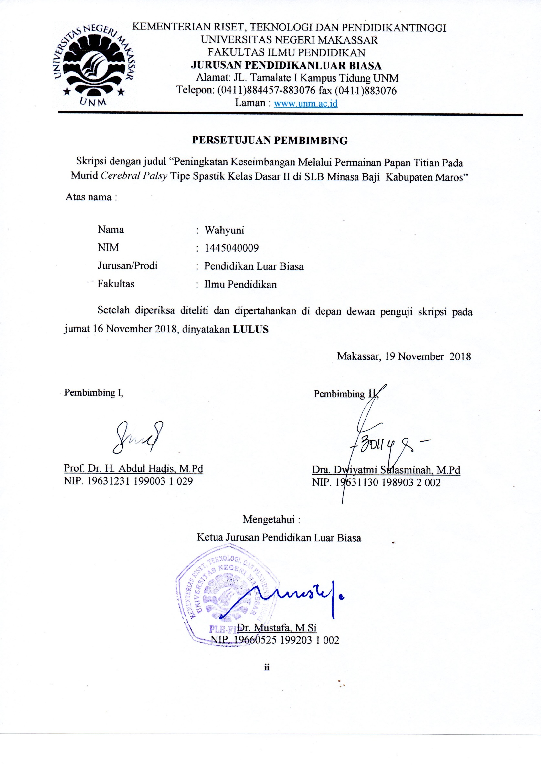

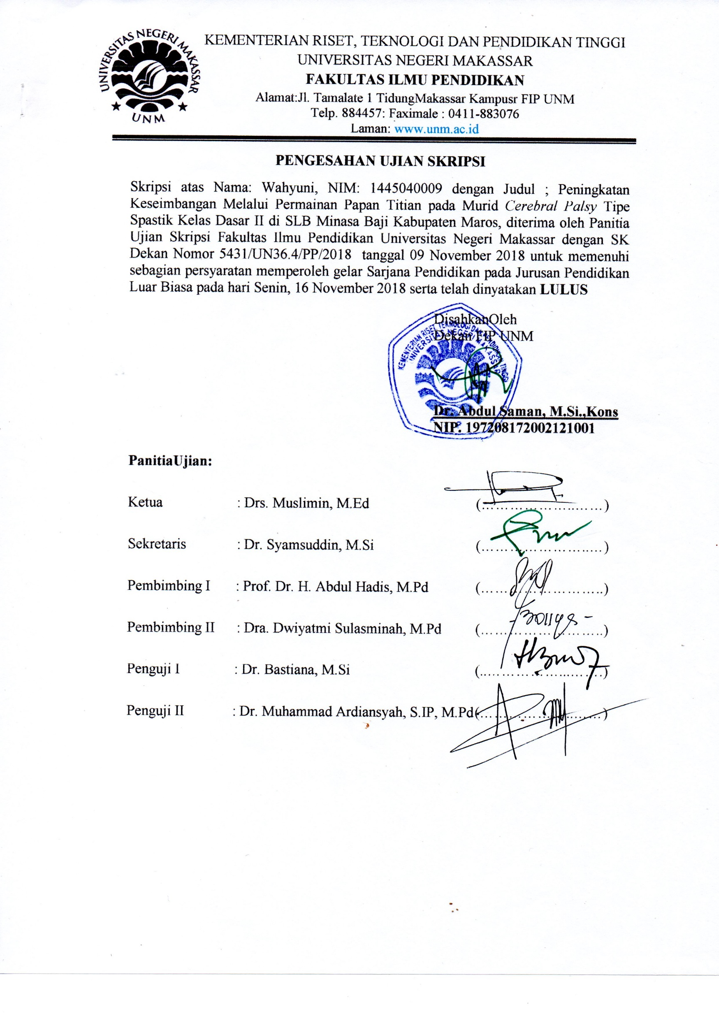

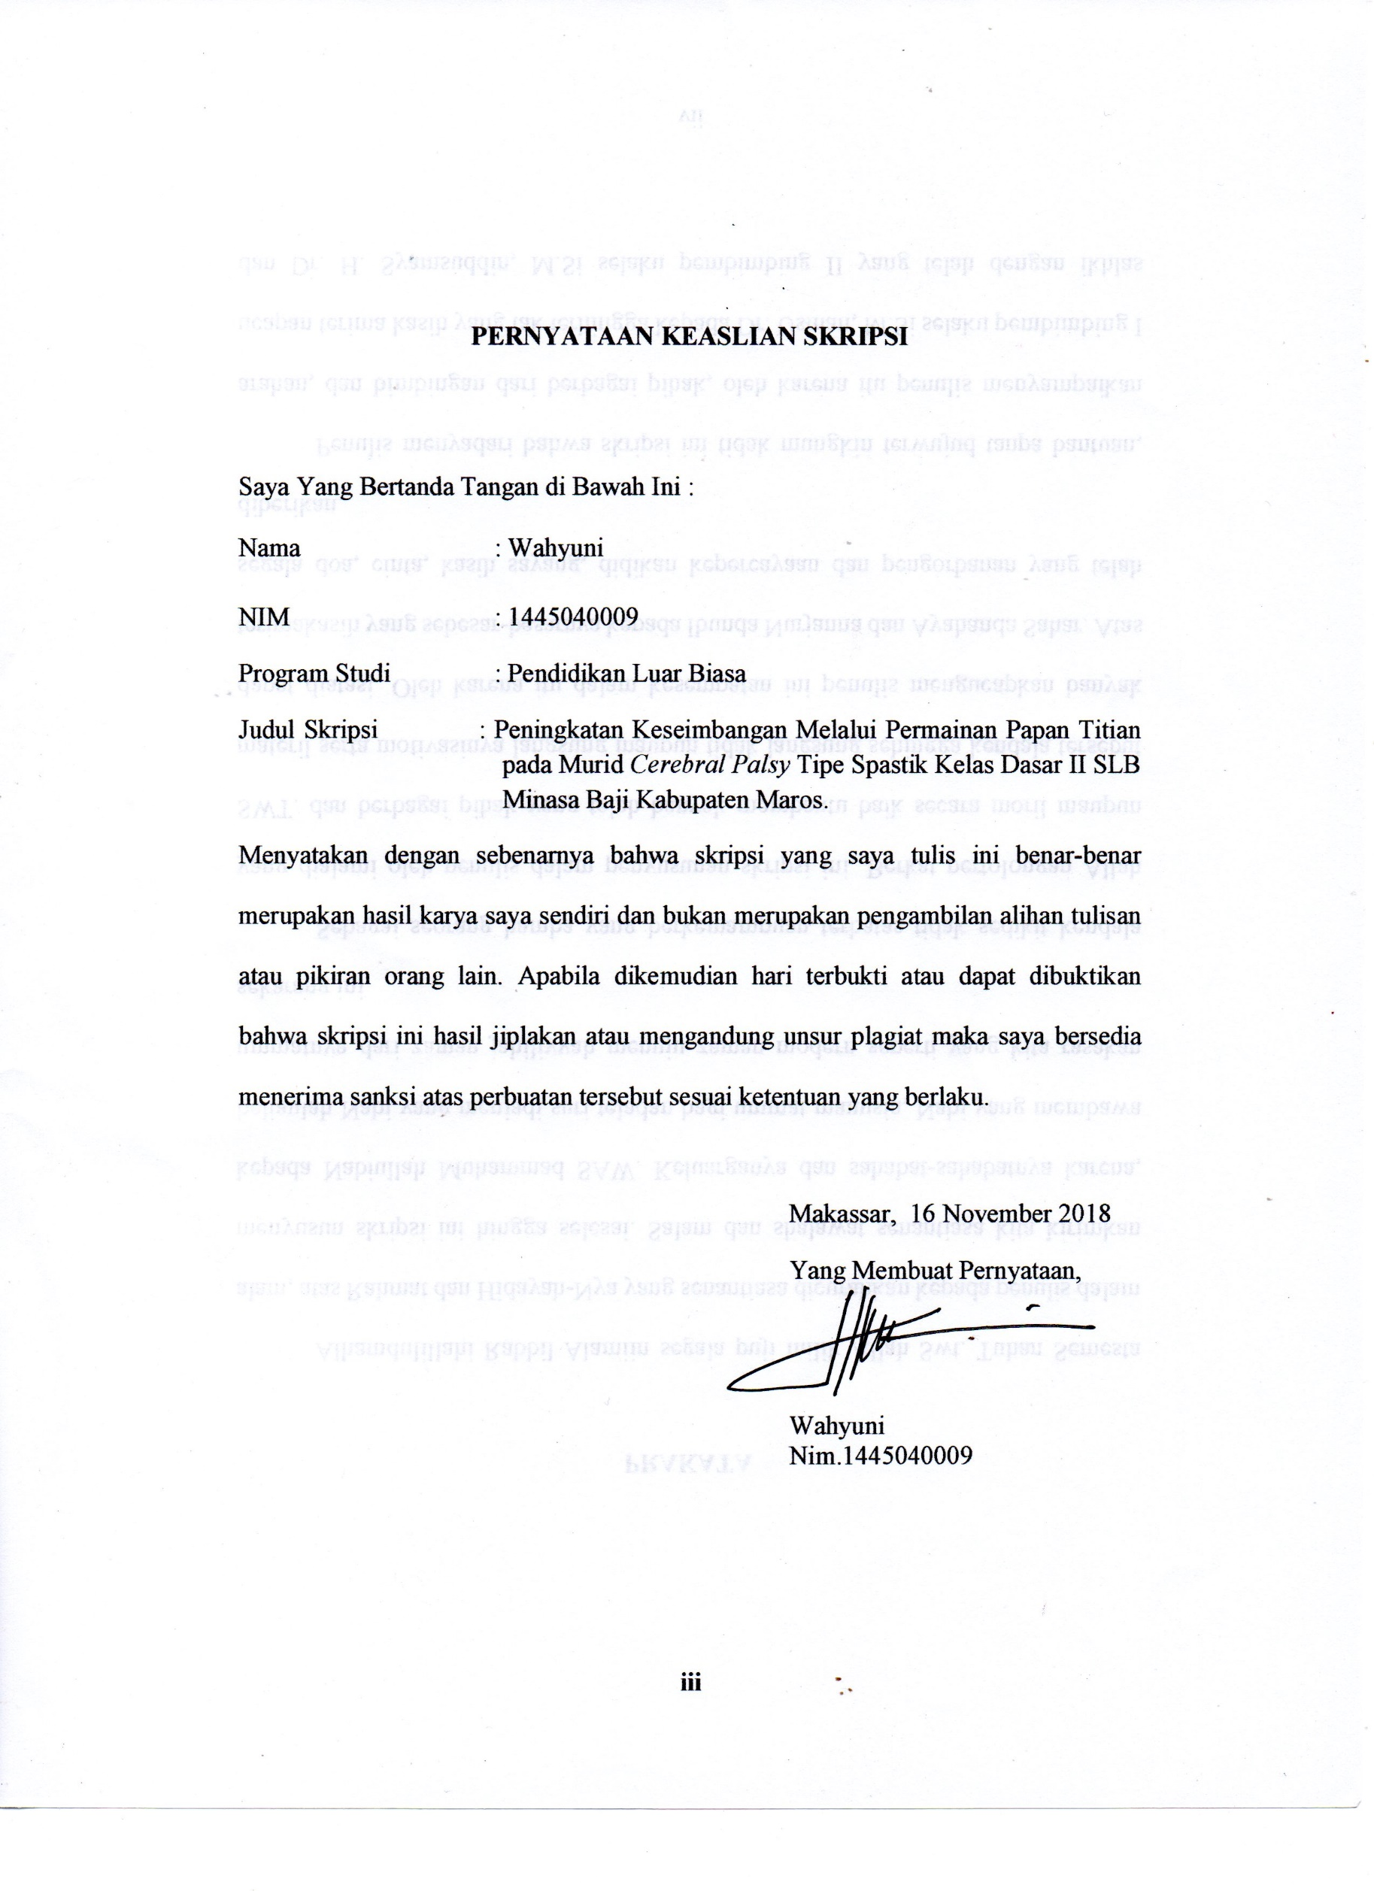

MOTO DAN PERUNTUKKAN

“ Berangkatlah dengan penuh keyakinan, berjalanlah dengan penuh keikhlasan dan berjuanglah dengan penuh semangat”
Sumber: Wahyuni

Dengan segala kerendahan hati
Kuperuntukkan karya ini
Kepada Almamater, Bangsa, dan Agamaku serta sebagai tanda bukti kepada ayahanda dan ibunda tercinta keluarga besarku atas segala doa, kasih sayang dukungan dan pengorbanannya yang tulus disetiap alunan langkahkau demi sebuah kebahagiaan dan keberhasilan dunia akhirat
terimakasih.
ABSTRAK

WAHYUNI 2018. Peningkatan Keseimbangan Melalui Permainan Papan Titian pada Murid Cerebral Palsy Tipe Spastik Kelas Dasar II di SLB Minasa Baji Kabupaten Maros. Dibimbing oleh Prof. Dr. H. Abdul Hadis, M.Pd dan Dra. Dwiyatmi Sulasminah, M.Pd Pendidikan Luar Biasa, Fakultas Ilmu Pendidikan, Universitas Negeri Makassar.

Penelitian ini bertujuan untuk mengetahui 1) Bagaimanakah keseimbangan murid cerebral palsy kelas dasar II SLB Minasa Baji Kabupaten Maros pada kondisi baseline 1 (A1)? 2) Bagaimanakah keseimbangan pada murid cerebral palsy kelas dasar II SLB Minasa Baji Kabupaten Maros pada kondisi intervensi (B)? 3) Bagaimanakah keseimbangan murid cerebral palsy kelas dasar II SLB Minasa Baji Kabupaten Maros pada fase baseline 2 (A2)?. Pendekatan yang digunakan adalah pendekatan kuantitatif dengan jenis penelitian SSR ( Single Subject Research) data dikumpulkan dengan tektik tes perbuatan, dan dokumentasi. Subjek penelitian sebanyak satu orang murid. Dalam penelitian subjek tunggal terfokus pada data individu, yang bertujuan untuk melihat ada tidaknya efek variabel bebas atau intervensi terhadap variabel terikat atau perilaku sasaran ( target behavior). Hasil penelitian ini menunjukkan bahwa (1)Pada Baseline 1 (A1) kemampuan keseimbangan murid memperoleh skor yang sama pada setiap sesinya namun pada butir soal yang berbeda. sesi pertama murid mampu melakukan kegiatan tetapi pada sesi berikutnya murid tidak mampu melakukan walaupun dengan arahan dan bantuan yang diberikan. (2) Keterampilan melaksanakan perintah pada Intervensi (B) penggunaan papan titian pada murid cerebral palsy kelas dasar II di SLB Minasa Baji Kabupaten Maros menunjukkan peningkatan. (3) Terdapat peningkatan keseimbangan melalui penggunaan papan titian pada murid cerebral palsy kelas dasar II di SLB Minasa Baji Kabupaten Maros.

PRAKATA

Segala puji hanya milik Allah Subhanahu Wa Ta’ala, yang tidak pernah menyia nyiakan siapapun yang mengharapkan keridhaanNya, dan tidak pernah menampik siapapun yang memanjatkan doa kepadaNya. Alhamdulillah adalah kata yang paling bijak diucapkan oleh penulis, karena atas limpahan rahmat , taufik, dan inayah – Nya, sehingga skripsi ini dapat terselesaikan. Skripsi ini berjudul “Peningkatan Keseimbangan Melalui Permainan Papan Titian pada Murid Cerebral Palsy Kelas Dasar II dI SLB Minasa Baji Kabupaten Maros”. Penulisan skripsi ini dimaksudkan sebagai persyaratan dalam penyelesaian studi pada Jurusan Pendidikan Luar Biasa Fakultas Ilmu Pendidikan Universitas Negeri Makassar.
Selama penulisan skripsi ini, peneliti menghadapi berbagai hambatan, dikarenakan waktu, biaya, tenaga serta kemampuan penulis yang sangat terbatas. Namun berkat bimbingan, motivasi, bantuan dan sumbangan pemikiran dari berbagai pihak, segala hambatan dan tantangan yang dihadapi peneliti dapat teratasi. Oleh karena itu, dengan penuh hormat penulis menghaturkan terima kasih kepada Prof. Dr. H. Abdul Hadis, M.Pd selaku pembimbing I dan Dra. Dwiyatmi Sulasminah, M.Pd. selaku pembimbing II yang telah ikhlas meluangkan waktu dan pikirannya untuk memberikan bimbingan dalam penyusunan skripsi ini. Penulis juga menyampaikan ucapan terima kasih kepada :
- Teristimewa untuk kedua orang tuaku, Ayahanda Abbas dan Ibunda Hudia yang senantiasa mencurahkan perhatian dan kasih sayangnya dalam mendidik dan membesarkan peneliti yang disertai dengan iringan do’a sehingga penulis dapat menyelesaikan studinya.
- Prof. Dr. H. Husain Syam, M.Tp . Sebagai Rektor Universitas Negeri Makassar, yang telah memberi peluang untuk mengikuti proses perkuliahan pada Jurusan Pendidikan Luar Biasa (PLB) Fakultas Ilmu Pendidikan UNM.
- Dr. Abdul Saman, M.Si.,Kons, sebagai Dekan Fakultas Ilmu Pendidikan Universitas Negeri Makassar: Dr. Abdul Saman, M.Si.,Kons sebagai Pembantu dekan I, Drs. Muslimin M. Ed sebagai pembantu Dekan II dan Dr. Pattaufi, S.Pd, M.Si sebagai pembantu Dekan III dan Dr. Parwoto M.Pd sebagai pembantu Dekan IV Fakultas Ilmu Pendidikan yang telah memberikan sarana dan Pra-sarana Penelitian yang memadai kepada Penulis selama kuliah.
- Dr. Mustafa , M.Si Sebagai Ketua Jurusan Pendidikan Luar Biasa, Fakultas Ilmu Pendidikan Universitas Negeri Makassar, yang dengan penuh perhatian memberikan bimbingan dan memfasilitasi penulis selama proses perkuliahan.
- Bapak dan Ibu Dosen Jurusan Pendidikan Luar Biasa (PLB) serta pegawai/ Tata Usaha FIP UNM, atas segala perhatiannya dan layanan akademik, administrasi, dan kemahasiswaan sehingga perkuliahan dan penyusunan Skripsi berjalan lancar.
- Sjamsu Abdillah, S.Pd., sebagai Kepala SLB Minas Baji Kabupaten Maros yang telah memberikan izin untuk mengadakan penelitian di sekolah yang dipimpinnya serta para guru SLB SLB Minas Baji Kabupaten Maros yang telah membantu selama pelaksanaan penelitian.
- Terimakasih untuk teman seperjuanganku Angkatan 2014 kelas A Pendidikan Luar Biasa yang senantiasa mendukung penulis untuk menyelesaikan studynya.
- Terimakasih untuk teman seperjuanganku dalam Lembaga BEM FIP UNM yang senantiasa mendukung penulis untuk menyelesaikan studynya.
- Terimakasih kepada kakanda Wahyu Hardiani S.Pd dan teman-teman Kost yang setia memberikan motivasi terima kasih atas motivasinya. Kalian yang selalu memberikan kekuatan dikala putus asa. Semuanya tidak akan pernah dilupakan oleh peneliti.
- Kepada semua pihak yang tidak dapat penulis sebutkan namanya satu persatu, terima kasih banyak karena telah membantu penulis dalam penyelesaian skripsi ini.
Penulis menyadari sepenuhnya bahwa penyusunan skripsi ini masih jauh dari kesempurnaan, olehnya itu segala kritikan dan saran yang sifatnya konstruktif sangat penulis harapkan demi penyempurnaan penulisan berikutnya. Semoga penulisan skripsi ini bermanfaat bagi para pembaca, serta bermanfaat bagi pengembangan dunia pendidikan.
Makassar, 16 November 2018
Penulis,

Wahyuni

DAFTAR ISI

 | Halaman
HALAMAN JUDUL  PERSETUJUAN PEMBIMBING  SURAT PERNYATAAN KEASLIAN SKRIPSI  MOTTO  ABSTRAK  PRAKAT  DAFTAR ISI  DAFTAR GAMBAR  DAFTAR GRAFIK  DAFTAR TABEL  DAFTAR LAMPIRAN  BAB I PENDAHULUAN  - Latar Belakang Masalah  - Rumus an Masalah  - Tujuan Penelitian  - Manfaat Penelitian  BAB II KAJIAN PUSTAKA, KERANGKA PIKIR DAN  PERTANYAAN PENELITAN  - Kajian Pustaka  - Bermain Papan Titian  - Keseimbangan  - Cerebral Palsy  - Kerangka Pikir  - Pertanyaan Penelitian  BAB III METODE PENELITIAN  - Pendekatan dan Jenis Penelitian  - Variabel dan Disain Penelitian  - Definisis Operasional Penelitian  - Subjek Penelitian  - Teknik dan Prosedur Pengumpulan Data  - Teknik Analisis Data  BAB IV HASIL PENELITIAN DAN PEMBAHASAN  - Hasil Penelitian  - Profil Subjek  - Analisis Dalam Kondisi  - Analisis Antar Kondisi  - Pembahasan  BAB V KESIMPULAN DAN SARAN  - Kesimpulan  - Saran  DAFTAR PUSTAKA  LAMPIRAN  RIWAYAT HIDUP |  | i  ii  iii  iv  v  vi  ix  xii  xiii  xv  xviii  1  1  4  4  4  6  6  6  13  19  26  29  30  30  30  32  33  33  35  41  41  41  42  73  82  84  84  85  88  90  96

DAFTAR GAMBAR
Gambar | Judul | Halaman
2.1  3.1  3.2 | Skema Kerangka Pikir  Tampilan Grafik Desain A – B – A  Komponen Grafik | 28  31  39

DAFTAR GRAFIK
Grafik | Judul | Halaman
4.1  4.2 | Kemampuan Keseimbangan Murid Cerebral Plasy Kelas Dasar II pada Kondisi Baseline 1 (A1)  Kecenderungan Arah Kemampuan Keseimbangan pada Kondisi Baseline 1 (A1) | 43  45
4.3  4.4  4.5  4.6  4.7  4.8  4.9  4.10  4.11  4.12  4.13 | Kecenderungan Stabilitas Kemampuan Keseimbangan pada Kondisi Baseline 1 (A1)  Kemampuan Keseimbangan Murid Cerebral Plasy Kelas Dasar II pada Kondisi Intervensi (B)  Kecenderungan Kemampuan Keseimbangan pada Kondisi Intervensi (B)  Kecenderungan Stabilitas Kemampuan Keseimbangan pada Kondisi Intervensi (B)  Kemampuan keseimbangan Murid cerebral palsy Kelas Dasar II pada Kondisi Baseline 2 (A2)  Kecenderungan Arah Kemampuan keseimbangan pada Kondisi Baseline 2 (A2)  Kecenderungan Stabilitas Kemampuan keseimbangan pada Kondisi Baseline 2 (A2)  Kemampuan keseimbangan Murid cerebral palsy Kelas Dasar II pada Kondisi Baseline 1 (A1), Intervensi (B) dan Baseline 2 (A2)  Kecenderungan Arah Kemampuan keseimbangan pada Kondisi Baseline 1 (A1), Intervensi(B), dan Baseline 2 (A2)  Data Overlap (Percentage of Overlap) Kondisi Baseline1 (A1) ke Intervensi (B) Kemampuan keseimbangan  Data Overlap (Percentage of Overlap) Kondisi Intervensi (B) ke Baseline-2 (A-2) Peningkatan Kemampuan keseimbangan | 47  51  53  56  61  63  65  70  70  78  80

DAFTAR TABEL
Tabel | Judul | Halaman
4.1  4.2  4.3  4.4  4.5  4.6  4.7  4.8  4.9  4.10  4.11  4.12  4.13  4.14  4.15  4.16  4.17  4.18  4.19  4.20  4.21  4.22  4.23  4.24  4.25  4.26  4.27  4.28  4.29  4.30  4.31 | Data Hasil Baseline 1 (A1) Kemampuan Keseimbangan  Data Panjang Kondisi Baseline 1 (A1) Kemampuan Keseimbangan  Data Estimasi Kecenderungan Arah Peningkatan Kemampuan Keseimbangan pada Kondisi Baseline 1 (A1)  Kecenderungan Stabilitas Kemampuan Keseimbangan pada Kondisi Baseline 1 (A1)  Kecenderungan Jejak Data Kemampuan Keseimbangan pada Kondisi Baseline 1 (A1)  Level Stabilitas dan Rentang Kemampuan Keseimbangan pada kondisi baseline 1 (A1)  Menentukan Perubahan Level Data Kemampuan Keseimbangan pada Kondisi Baseline 1 (A1)  Perubahan Level Data Kemampuan Keseimbangan pada Kondisi Baseline 1 (A1)  Data Hasil Kemampuan Keseimbangan pada Kondisi Intervensi (B)  Data Panjang Kondisi Intervensi (B) Kemampuan Keseimbangan  Data Estimasi Kecenderungan Arah Peningkatan Kemampuan Keseimbangan pada Kondisi Intervensi (B)  Kecenderungan Stabilitas Kemampuan Keseimbangan pada Kondisi Intervensi (B)  Kecenderungan Jejak Data Kemampuan Keseimbangan pada Kondisi Intervensi (B)  Level Stabilitas dan Rentang Kemampuan Keseimbangan pada Kondisi Intervensi (B)  Menentukan Perubahan Level Data Kemampuan Keseimbangan pada Kondisi Intervensi (B)  Perubahan Level Data Peningkatan Kemampuan Keseimbangan pada Kondisi Intervensi (B)  Data Hasil Baseline 2 (A2) Kemampuan Keseimbangan  Data Panjang Kondisi Baseline 2 (A2) Kemampuan Keseimbangan  Data Estimasi Kecenderungan Arah Peningkatan Kemampuan Keseimbangan pada Kondisi Baseline 2 (A2)  Kecenderungan Stabilitas Kemampuan Keseimbangan  Kecenderungan Jejak Data Kemampuan Keseimbangan pada Kondisi Baseline 2 (A2)  Level Stabilitas dan Rentang Kemampuan Keseimbangan pada Kondisi Baseline 2 (A2)  Menentukan Perubahan Level Data Kemampuan Keseimbangan pada Kondisi Baseline 2 (A2)  Perubahan Level Data Kemampuan Keseimbangan pada Kondisi Baseline 2 (A2)  Data Hasil Baseline 1 (A1), Intervensi (B) dan Baseline 2 (A2)  Rangkuman Hasil Analisis Visual Dalam Kondisi Baseline 1 (A1), Intervensi, dan Baseline 2 (A2) Kemampuan Keseimbangan  Jumlah Variabel yang Diubah dari Kondisi Baseline 1 (A1) ke Intervensi (B) dan Intervensi ke Baseline 2 (A2)  Perubahan Kecenderungan Arah dan Efeknya pada Kemampuan Keseimbangan  Perubahan Kecenderungan Stabilitas Kemampuan Keseimbangan  Perubahan Level Kemampuan Keseimbangan  Rangkuman Hasil Analisis Antar Kondisi Peningkatan Kemampuan Keseimbangan | 42  43  45  48  48  49  50  50  51  52  54  57  57  58  59  59  60  61  64  66  66  67  68  68  69  71  73  74  75  76  81
DAFTAR LAMPIRAN

Lampiran | Judul | Halaman
1  2  3  4  5 | Validasi Instrumen  Perangkat Pembelajaran  Data Hasil Tes Pemahaman Bentuk Bangun Datar Kondisi Baseline 1 (A1), Intervensi (B), dan Baseline 2 (A2)  Dokumentasi  Persuratan | 91  92  93  94  95
BAB I
PENDAHULUAN

- Latar Belakang Masalah
Pendidikan bagi anak tunadaksa pada dasarnya bertujuan untuk meningkatkan kemampuan yang dimiliki secara optimal sehingga mampu beradaptasi dengan lingkungan hidupnya. Sebagian besar anak tunadaksa mengalami hambatan pada fisik yang mempengaruhi gerak dan motorik pada anak, seperti pada anak cerebral palsy. Perkembangan motorik pada anak cerebral palsy mengalami hambatan, yang dimana dapat mempengaruhui aktivitas sehari-hari seperti kurangnya keseimbangan tubuh.
Dalam kehidupan sehari-hari keseimbangan merupakan salah satu unsur motorik yang sangat penting dan dibutuhkan anak. Keseimbangan menurut Mikdar (2006: 48) merupakan “kemampuan mempertahankan sikap dan posisi tubuh secara tepat dan saat berdiri diam (static balance) atau pada saat melakukan gerakan (dinamic balance).” Adapun keseimbangan menurut Muslim dan Sugiarmin (1996: 30) adalah “merupakan gabungan gerakan-gerakan yang kadang-kadang sifatnya relaktif untuk menjaga kestabilan tubuh pada posisi tertentu”. Meningkatnya keseimbangan tubuh, dapat meningkatkan pula keleluasaan rentangan gerak murid dalam melakukan berbagai gerakan ketrampilan dan mendukung proses belajar pada murid.
Berdasarkan hasil observasi awal yang dilakukan pada tanggal 13 februari 2018 di SLB Minasa Baji Kabupaten Maros menunjukkan bahwa murid cerebral palsy yang terdapat pada kelas dasar II pada saat berjalan kurang mampu menyeimbangkan tubuhnya,terlihat pada saat murid berjalan ia tampak sedikit sempoyongan, langkah kakinya yang terlihat kaku dan juga posisi tubuhnya pada saat berjalan sedikit membungkuk. Berdasarkan hasil wawancara ssaya dengan orang tua murid mengatakan bahwa murid tersebut masih kesulitan dalam melakukan kegiatan aktivitas di rumah terutama yang berkaitan dengan keseimbangannya, seperti menyeibangkan tubuhnya pada saat menaiki tangga, meniti jembatan kayu yang berada di depan rumahnya, berlari dan bahkan murid terkadang terjatuh saat berjalan. Penjelasan dari orang tua murid sama seperti hasil observasi yang saya dapatkan banyak kegiatan murid yang masih kurang mampu ia lakukan dengan maksimal, ketidak mampuan murid berpengaruh terhadap hasil belajar murid di sekolah khususnya pada pembelajaran olahraga dan bina gerak.
Melihat kenyataan tersebut murid cerebral palsy tipe spastik kelas dasar II di SLB Minasa Baji Kabupaten Maros terdeteksi mempunyai masalah dalam keseimbangannya sehingga masalah tersebut perlu ditindak lanjuti dengan menggunakan cara yang sesuai dengan masalah murid, sebab apabila diabaikan atau dibiarkan terus menerus maka dapat menimbulkan dampak negatif terhadap pelaksanaan aktivitas sehari-hari pada murid. Pembelajaran olahraga disekolahnya akan sulit untuk diikuti dan tingkat kemandirian anak yang kurang dan akan terus bergantung dengan orang disekitarnya ketika hendak beraktivitas.
Untuk meningkatkan kemampuan keseimbangan pada murid perlu adanya kegiatan-kegiatan yang menstimulus, ada banyak macam kegiatan yang dapat dilakukan dalam meningkatkan keseimbangan murid salah satunya yaitu bermain papan titian. Menurut Ika (2010) bermain papan titian adalah “salah satu kegiatan bermain aktif. Kegiatan bermain aktif adalah kegiatan yang melibatkan banyak aktivitas tubuh atau gerakan tubuh.” Sedangkan menurut Mulyani & Gracinia (2007: 24) Papan Titian “merupakan papan atau bangku panjang dengan ketinggian ± 30-50 cm dan panjang 1,5-2 m. Papan titian merupakan alat untuk melatih keseimbangan tubuh, kekuatan otot kaki”.
Berdasarkan pengertian di atas bermain papan titian merupakan kegiatan bermain aktif dimana kegiatan bermain aktif adalah kegiatan yang dapat memberikan rasa senang atau gembira dan rasa puas bagi murid, karena aktivitas yang telah mereka lakukan sendiri. Dapat disimpulkan bahwa papan titian merupakan alat atau permainan yang dapat digunakan untuk meningkatkan keseimbangan pada murid.
Berkaitan dengan hal di atas, maka peneliti terdorong untuk melakkukan pemecahan masalah melalui penelitian yang berjudul “Peningkatan Keseimbangan Melalui Permainan Papan Titian pada Murid Cerebral Palsy Tipe Spastik Kelas Dasar II di SLB Minasa Baji Kabupaten Maros”.
- Rumusan Masalah
Berdasarkan latar belakang masalah di atas, maka masalah yang muncul dalam penelitian ini adalah bagaimanakah peningkatan keseimbangan pada murid cerebral
palsy tipe spastik kelas dasar II di SLB Minasa Baji Kabupaten Maros melalui permainan papan titian?.

- Tujuan Penelitian
Sesuai dengan rumusan masalah di atas, maka tujuan penelitian ini adalah untuk mengetahui:
            - Bagaimanakah keseimbangan murid cerebral palsy tipe spast kelas dasar II di SLB Minasa Baji Kabupaten Maros pada kondisi baseline 1 (A1)?
            - Bagaimanakah keseimbangan pada murid cerebral palsy tipe spast kelas dasar II di SLB Minasa Baji Kabupaten Maros pada kondisi intervensi (B)?
            - Bagaimanakah keseimbangan murid cerebral palsy tipe spast kelas dasar II di SLB Minasa Baji Kabupaten Maros pada fase baseline 2 (A2)?

- Manfaat Penelitian
Hasil penelitian ini diharapkan dapat memberikan manfaat sebagai berikut:

    - Manfaat Teoretis.
      - Memberikan sumbangan ilmiah dalam ilmu pendidikan anak cerebral palsy, yaitu membuat inovasi penggunaan permainan papan titian dalam meningkatkan keseimbangan anak cerebral palsy.
      - Bagi peneliti selanjutnya, hasil penelitian ini dapat dijadikan sebagai acuan atau rujukan untuk kedepannya.
    - Manfaat Praktis.
      - Bagi guru, hasil penelitian ini merupakan bahan masukan untuk memperkaya
pengetahuan tentang pelatihan keseimbangan melalui bermain untuk anak cerebral palsy.
  - Bagi orang tua, hasil penelitian ini dapat dijadikan acuan dalam memberikan bimbingan pengajaran pada anak.
  - Bagi praktisi pendidikan, kususnya yang berkecimpung dalam Pendidikan luar biasa hasil penelitian ini dapat dijadikan sebagai bahan informasi dalam menentukan kebijakan untuk meningkatkan sumber daya manusia atau pendidik dan kependidikan.
  - Bagi pemerintah, sabagai bahan masukan atau pertimbangan mengenai peningkatan mutu pendidikan luar biasa khususnya Pendidikan bagi murid cerebral palsy.

BAB II
TINJAUAN PUSTAKA DAN KERANGKA PIKIR

- Tinjauan Pustaka
- Bermain papan tititan
      - Pengertian bermain
Menurut Fadlillah (2017: 6) “bermain adalah serangkaian kegiatan atau aktivitas anak untuk bersenang-senang. Apapun kegiatannya, selama itu terdapat unsure kesenangan atau kebahagiaan bagi anak usia dini, maka bisa disebut sebagai bermain.” Ada pula pengertian bermain berdasarkan KBBI (Fadillah, 2017: 6) “bermain berasal dari kata dasar main yang berarti melakukan aktivitas atau kegiatan menyenangkan hati.” Bermain menurut Adriana (2011: 46) ada dua jenis yaitu bermain aktif dan bermain pasif. “Bermain aktif ialah kesenangan yang diperoleh dari apa yang diperbuat oleh mereka sendiri, sedangkan bermain pasif kesenangan didapat dari orang lain.”
Kedua pengertian di atas dapat disimpulkan bahwa bermain adalah suatu yang sangat penting bagi anak yakni sebagai dasar meniru, eksplorasi, menguji dan membangun baik itu dari segi kreativitas, motorik, kecerdasan dan lain sebagainya. Melalui bermain, daya pikir anak terangsang untuk mendayagunakan aspek emosional, sosial, serta fisiknya. Aspek perkembangan anak dapat dapat ditumbuhkan secara optimal dan maksimal melalui kegiatan bermain.
      - Manfaat bermain
Mengingat betapa pentingnnya bermain bagi murid, sesuai dengan pengertian yang dikemukakan di atas maka jelas bermain memiliki manfaat atau peran penting bagi perkembangan, baik itu dari segi fisik, intelektual, sosial dan moral. Beberapa manfaat bermain menurut Fadlillah (2017: 13-14) adalah sebagai berikut:
- Bermain mengembangkan kemampuan motorik.
Piaget berpendapat bahwa anak terlahir dengan kemampuan refleks, kemudian ia belajar menggabungkan dua atau lebih gerak reflleks, dan pada akhirnya ia mampu mengotrol gerakannya menjadi terkordinasi. Selain itu, dengan bermain memungkinkan anak bergerak secara bebas, sehingga anak mampu mengembangkan kemampuan motoriknya.
- Bermain mengembangkan kemampuan kognitif.
Masih menurut Piaget bahwa anak belajar mengkontruksikan pengetahuan dengan berinteraksi dengan objek yang ada disekitarnya. Bermain menyediakan kesempatan kepada anak untuk berinteraksi dengan objek. Dengan bermain seorang anak juga mempunyai kesempatan untuk menggunakan indranya, seperti menyentuh menciun, melihat dan mendengarkan, untuk mengetahui sifta-sifat objek. Dalam konsep edutaiment hal ini sebagai global learning (belajar menyeluruh).
- Bermain meningkatkan kemampuan efektif.
Kemampuan efektif adalah kemampuan yang berhubungan dengan sikap seseorang. Kemampuan ini dapat dikembangkan dan dilatih melalui kegiatan bermain. Caranya yaitu dengan melaksanakan dan mengikuti aturan-aturan permainan yang telah dibuat bersama. Aturan akan diperkenalkan dengan teman bermain sedikit demi sedikit, tahap demi tahap sampai setiap anak memahami aturan permainannya. Oleh karena itu, bermain akan melatih anak menyadari akan adanya aturan dan pentingnya mematuhi aturan. Yang demikian itu merupakan tahap awal dari perkembangan moral anak.
- Bermain mengembangkan kemampuan bahasa.
Pada saat bermain anak akan menggunakan bahasa, baik untuk berkomunikasi dengan temannya atau hanya sekedar menyatakan pikirannya. Menurut Vigotsky dalam Slamet Suyanto (2005: 125) menyebutkan bahwa bermain dengan bercakap-cakap menggambarkan anak sedang dalam tahap menggabungkan pikiran dan bahsa sebagai suatu kesatuan. Jadi dengan bermain secra otomatis bahasa anak akan dapat berkembang dengan baik.
- Bermain mengembangkan kemampuan sosial.
Pada ssat bermain anak secara langsung anak berinteraksi dengan anak yang lain. Inetraksi tersebut mengajarkan anak bagaimana merespon, member , dan menerima, menolak atau setuju ide dan perilaku anak yang lain. Sikap yang demikian itu sedikit demi sedikit akan mengurangi rasa egosentrisme pada anak dan mengembangkan kemampuan sosialnya.

Uraian di atas merupakan gambran manfaat dalam bermain, masaih banyak lagi manfaat yang bisa didapat melalui kegiatan bermain.
      - Pengertian papan titian
Menurut Fadlillah (2007: 92) Papan Titian merupakan “ alat permainan edukatif yang terbuat dari papan dengan panjang minimal 2 meter, lebar 20 cm dan tebal 3 cm.” Papan titian menurut Sudarsini (2017: 47) ialah “alat untuk latihan keseimbangan dalam berjalan.” Menurut PH (2018) bermain papan titian adalah “salah satu kegiatan bermain aktif. Kegiatan bermain aktif adalah kegiatan yang melibatkan banyak aktivitas tubuh atau gerakan tubuh.”
Berdasarkan ketiga pengertian di atas dapat disimpulkan bawa papan titian merupakan alat permainan yang terbuat dari kayu dengan ukuran yang desuaikan yang berguna untuk melatih keseimbangan tubuh serta otot kaki.
      - Manfaat papan titian
Manfaat dari papan titian menurut Faruq (2007: 72) “papan titian bermanfaat untuk mengembangkan gerak keberanian, keseimbangan dan partisipasi anak.” Sedangkan menurut Fadlillah (2017: 93) manfaat dari permainan papan titian ialah “dapat melatih keseimbangan anak. Selain itu, dapat melatih kinestetik, konsentrasi, dan kreativitas anak dapat dibangun dengan cara berjalan menjaga keseimbangan supaya tidak terjatuh melewati papan titian tersebut.” Dapat disimpulkan bahwa bermain papan titian sangat bermanfaat dan dapat digunakan dalam melatih keseimbangan pada murid cerebral palsy.
- Jenis papan titian
Ada 3 jenis Papan Titian menurut Maryatin (2011: 22-24) di antaranya:
- Papan Keseimbangan Statis
Alat dan Bahan: 2 batang bambu utuh, besar dan 2 batang bambu kecil utuh.
Cara membuat papan keseimbangan Statis:
- Bambu Besar digunakan sebagai landasan titian dengan cara menyatukan kedua bambu.
- Bambu kecil difungsikan sebagai pegangan di sisi kanan dan kiri anak.
- Papan Keseimbangan Dinamis
Alat dan Bahan: Papan 1 batang, Rantai 2 pasang, Besi 4 buah.
Cara membuat Papan keseimbangan Dinamis:
- Besi dipasang pada kanan kiri pada kedua papan
- Rantai diikatkan diantara kedua besi sebagai landasan papan
- Jembatan Goyang
Alat dan bahan: papan potongan pendek, tali, besi atau bambu utuh kecil
Cara membuat jembatan:
- Papan dirangkai berjajar menggunakan tali.
- Besi atau bambu utuh dipasang di kanan kiri jembatan sebagai alat berpegangan.
- Papan yang telah dirangkai dipasang pada tiang membentuk jembatan.
Berdasarkan jenis papan titian yang telah dikemukakan di atas , maka papan titian yang akan digunakan dalam penelitian ini adalah papan titian statis
yang terbuat dari papan dengan ukuran panjang 2 m, lebar 20 cm, tinggi 5 cm.
- Kelebihan dan kekurangan papan titian
Dalam permainan papan titian terdapat beberapa kelebihan dan kekurangan. Berikut kelebihan dan kekuranngan bermain papan titian menurut Apriliana (2013: 21-22)
- Kelebihan Papan Titian
- Bermain papan titian memberikan manfaat di antaranya sesuai dengan tujuan bermain papan titian yaitu melatih kekuatan otot kaki, melatih keseimbangan tubuh, melatih menggerakkan badan dan kaki untuk kekuatan otot, koordinasi, melatih keberanian dan percaya diri.
- Papan titian mudah di dapat, mudah juga di buat terutama papan titian jenis statis.
- Papan titian merupakan alat yang menarik bagi anak-anak, anak merasa tertantang untuk berani berjalan dan melakukan berbagai gerakan di atasnya.
- Berjalan dan melakukan gerakan di atas papan titian dapat melatih keseimbangan anak, dengan keseimbangan tersebut anak menjadi terlatih dalam mengatur sikap dan posisi tubuh yang benar, misalnya sikap berdiri, berjalan yang benar.
- Kekurangan Papan Titian
- Papan titian yang terbuat dari kayu akan mudah rusak.
- Latihan keseimbangan di atas papan titian harus didampingi orang dewasa atau guru terutama bagi anak usia dini yang belum baik keseimbanganya.

Kelebihan dan kekurangan tidak terlepas dari segala hal begitupun dengan papan titian, adapun kelebihan dan kekurangan papan titian yang telah dikemukakan di atas merupakan hal penting yang harus diperhatikan peneliti ketika melakukan penelitian. Mengoptimalkan segala kelebihan dari papan titian dan mengkondisikan kekurangan papan titian sesuai dengan kondisi murid dan lingkungannya.
- Langkah-langkah penggunaan papan titian
Dalam penggunaan papan titian terdapat beberapa langkah diantaranya menurut Mulyani & Gracinia (2007: 23)
- Berikan penjelasan tentang berjalan pada papan titian atau mengikuti garis lantai
- Berikan contoh terlebih dahulu
- Biarkan anak mencoba sendiri keberanian dan keseimbangan berjalan pada papan titian. Anda cukup mengawasi dari dekat dan member kan motivasi
- Kegiatan ini dilakukan berulang-ulang
- Pada kesempatan berikutnya atau sesudah berhasil pada papan titian dapat juga melatih keseimbangan dengan berjalan pada bambu yang ditidurkan atau tambang yang digelar di rumput dan dibentuk lingkaran segi empat, segi tiga, atau angka 8.

Dalam meningkatkan keseimbangan menggunakan papan titian menurut Apriliani (2013: 23) untuk murid juga dapat dilakukan dengan langkah-langkah sebagai berikut:
- Guru mengajak anak melakukan pemanasan di atas lantai tentang gerakan yang nantinya akan dilakukan di atas papan titian.
- Guru memberikan contoh kegiatan di atas papan titian dengan sikap permulaan yang benar.
- Guru memberikan kesempatan setiap anak untuk mencoba melakukan kegiatan seperti yang dicontohkan di atas papan titian.
- Guru meminta anak mulai melakukan gerakan berdiri dan berjalan di atas papan titian seperti yang dicontohkan guru yaitu dengan sikap permulaan yang benar.
- Guru memberikan bimbingan dan kesempatan mengulang kepada anak yang belum mampu yaitu masih jatuh, belum stabil atau seimbang.
- Guru memberikan hadiah kepada anak yang telah mampu melakukan gerakan dengan stabil, seimbang tidak jatuh.

Ada banyak langkah yang dapat dilakukan dengan bermain papan titian, namun beberapa langkah harus disesuaikan dengan kondisi pada murid agar latihan yang diberikan dapat berjalan sesuai dengan apa yang diharapkan. Beranjak dari langkah-langkah latihan yang di atas maka pada cerebral palsy latihan yang dilakukan disesuaikan dengan kondisi murid, adapun langkah-langkahnya sebagai berikut:
- Guru mengajak murid melakukan pemanasan di atas lantai tentang gerakan yang nantinya akan dilakukan di atas papan titian.
- Guru memberikan contoh kegiatan di atas papan titian dengan sikap permulaan yang benar.
- Guru meminta murid berdiri terlebih dahulu di atas papan titian. Untuk anak cerebral pasly sebaiknya memulai dengan bantuan guru atau terapis
- Guru meminta murid untuk berjalan secara perlahan di atas papan titian.
- Murid berjalan di atas papan titian
- Guru memberi kesempatan kepada murid untuk mengulang kembali berjalan di atas papan titian.
- Guru memberikan hadiah kepada murid yang telah mampu melakukan
gerakan dengan stabil, seimbang tidak jatuh.
- Keseimbangan
      - Pengertian keseimbangan
Definisi Keseimbangan menurut Ma’mun dan Saputra (2000: 32) Keseimbangan atau stabilitas, secara tradisional didefinisikan “sebagai suatu keadaan seimbang antara tenaga yang berlawanan, postural control (mengontrol sikap badan), yang merupakan suatu kemampuan untuk memelihara keseimbangan dalam gravitasi dengan menjaga berat badan.” Menurut Irwansyah (2006: 58) “keseimbangan (balance) adalah kemampuan seseorang mengendalikan organ syaraf otot dan posisi tubuh secara seimbang, baik pada waktu diam maupun bergerak.” Sedangkan menurut Dian Apriliani (2013: 9)
Keseimbangan merupakan kemampuan seseorang dalam mempertahankan sikap, posisi tubuhnya secara menyeluruh, seimbang baik saat posisi diam (statis) yaitu saat melakukan gerakan diam ditempat, maupun saat bergerak (dinamis) yaitu saat melakukan gerakan bergerak pindah tempat.

Sehingga dapat disimpulkan bahwa keseimbangan adalah suatu keadaan mempertahankan posisi tubuh baik dalam keadaan bergerak maupun dalam diam.
      - Jenis keseimbangan
Keseimbangan merupakan keadaan mempertahankan sikap atau posisi tubuh dalam keadaan seimbang. Keseimbanngan terdiri dari dua jenis yaitu keseimbangan statis dan keseimbangan dinamis. Menurut Ma’mun dan Saputra, (2000: 30) “Keseimbangan statis merupakan kemampuan untuk memelihara sikap, posisi badan ketika tubuh dalam keadaan diam sedangkan keseimbangan dinamis merupakan suatu kemampuan untuk memelihara sikap atau posisi badan ketika tubuh sedang bergerak.” Sedangkan menurut Lasmaidah (2016: 16-17) Keseimbangan statis merupakan “kema mpuan mempertahankan tubuh pada satu titik (tidak berubah) sedangakan keseimbangan dinamis merupakan kemampuan mempertahankan tubuh ketika bergerak dari satu titik kenuju titik lainnya.”
- Keseimbangan Statis
Keseimbangan statis adalah keseimbangan tubuh untuk menjaga keseimbangan pada posisi tetap. Contohnya sewaktu berdiri dengan satu tanpa terjatuh atau berdiri diatas papan titian
- Keseimbangan Dinamis
Keseimbangan dinamis adalah kemampuan untuk mempertahankan posisi tubuh dimana ketika seseorang bergerak. Contoh kesiembangan dinamis yaitu pada saat berjalan atau bergerak dari satu tempat ketempat lain. Keseimbangan dan stabilitas dinamis sangat berhubungan dalam setiap gerakan, menurut Bowolaksono (2013) “Manusia dan gerak yang tak terpisahkkan menunjukkan betapa pentingnya keseimbangan dinamis pada tubuh manusia untuk mendukung aktivitas hariannya.”
Berdasarkan uraian di atas yang berkaitang dengan jenis keseimbangan maka dapat disimpulkan bahwa keseimbangan statis, yaitu kemampuan mempertahankan posisi tubuh pada keadaan diam dan keseimbangan dinamis, yaitu kemampuan mempertahankan posisi tubuh dalam keadaan bergerak atau berjalan. Kedua jenis keseimbangan tersebut tentunya harus dimiliki oleh setiap murid.
      - Faktor- faktor yang mempengaruhi keseimbangan
Menurut Suhartono (2005) ada beberapa faktor yang mempengaruhi keseimbangan, antara lain:
- Pusat gravitasi (Center of Gravity-COG)
Pusat gravitasi terdapat pada semua obyek, pada benda, pusat gravitasi terletak tepat di tengah benda tersebut. Pusat gravitasi adalah titik utama pada tubuh yang akan mendistribusikan massa tubuh secara merata. Bila tubuh selalu ditopang oleh titik ini, maka tubuh dalam keadaan seimbang. Pada manusia, pusat gravitasi berpindah sesuai dengan arah atau perubahan berat. Pusat gravitasi manusia ketika berdiri tegak adalah tepat di atas pinggang diantara depan dan belakang vertebra sakrum ke dua (Bishop & Hay, 2009). Derajat stabilitas tubuh dipengaruhi oleh empat faktor, yaitu: ketinggian dari titik pusat gravitasi dengan bidang tumpu, ukuran bidang tumpu, lokasi garis gravitasi dengan bidang tumpu, serta berat badan.
- Garis gravitasi (Line of Gravity-LOG)
Garis gravitasi merupakan garis imajiner yang berada vertical melalui pusat gravitasi dengan pusat bumi. Hubungan antara garis gravitasi, pusat gravitasi dengan bidang tumpu adalah menentukan derajat stabilitas tubuh.
- Bidang tumpu (Base of Support-BOS)
Bidang tumpu merupakan bagian dari tubuh yang berhubungan dengan permukaan tumpuan. Ketika garis gravitasi tepat berada di bidang tumpu, tubuh dalam keadaan seimbang. Stabilitas yang baik terbentuk dari luasnya area bidang tumpu. Semakin besar bidang tumpu, semakin tinggi stabilitas. Misalnya berdiri dengan kedua kaki akan lebih stabil dibanding berdiri dengan satu kaki. Semakin dekat bidang tumpu dengan pusat gravitasi, maka stabilitas tubuh makin tinggi (Wen Chang Yi et al., 2009).

      - Latihan keseimbangan
Meningkatkan keseimbangan pada murid tentunya diperlukan latihan, menurut Sudarsini (2006: 81-82) ada dua latihan keseimbangan yang dapat dilakukan, yaitu;
- Latihan berdiri pada satu kaki
- Sikap permulaan
Anak berdiri tegak, dengan kedua kaki rapat dan kedua tangan
bebas.
- Gerakannya
- Kegiatan pertama
Anak berdiri apada salah satu kaki dengan tumit diangkat, kaki yang lain bebas. Pertahankan sikap ini sampai 8 hitungan setelah itu ganti kaki.
- Kegiatan kedua
Anak berdiri pada salah satu kaki dengan tumit diangkat, kaki yang lain diangkat kedepan dengan dengan lutut ditekuk, ujung kaki menuju kebawa. Pertahankan sikap ini selama 5-7 hitungan, kemudian ganti kaki.
- Kegiatan ketiga
Berdiri pada salah satu kaki. Kaki yang lain diangkat dan telapak kakinya diletakkan pada lutut bagian dalam, kedua tangan dipinggang, dan mata dipejamkan. Tahan selama 5-7 hitungan kemudian ganti kaki.
- Membentuk sikap kapal terbang
- Sikap permulaan
Sama seperti latihan berdiri satu kaki.
- Gerakannya
Rentangkan kedua lengan kesamping lurus. Kemudian bungkukkan badan kedepan, angkat salah satu kaki kebelakang lurus hingga seluruh badan dan kaki membentuk satu garis lurus, kaki tumpuan harus tetap lurus. Perhatikan sikap ini selama 3-7 hitungan kemudian berganti kaki.

Latihan-latihan yang dikemukakan di atas tentunya dapat dilakukan dalam meningkatkan keseimbangan pada murid. Seperti latihan berdiri dengan satu kaki merupakan latihan sederhana yang dapat dilatihkan pada murid serta latihan dengan membut posisi seperti kapal terbang. Adapun macam latihan keseimbangan berjalan menurut Zulkaidah (2007: 35) :
- Berjalan di atas balok titian atau balok keseimbangan
Anak–anak secara bergantian berjalan di atas balok titian. Setiap anak bergerak maju perlahan-lahan agar tidak terjatuh sebelum mencapai akhir.
- Berjalan jinjit di atas garis lurus
Anak diminta membuat kelompok, setiap kelompok terdiri dari 5 anak. aba-aba dengan peluit, anak-anak mulai berjalan maju dengan cara jinjit hingga batas garis akhir sambil tetap bergandengan. Setelah kembali ke garis awal dengan berjalan mundur tanpa melihat ke belakang, kedua kaki tetap jinjit saat berjalan. Setiap anak bergandengan tangan dengan anggota kelompoknya. Sehingga diberi.

Ada banyak latihan yang dapat dilakukan untuk mengembangkan keseimbangan pada anak, yaitu berdiri dengan satu kaki, membentuk sikap kapal terbang, berjalan mengikuti garis lurus dan bermain papan titian. Namun ada sebagian variasi latihan keseimbanngan yang mungkin tidak sesuai untuk di latihkan pada murid cerebral palsy.
Maka dari itu peneliti menggunkan latihan yang sesuai dengan kemampuan anak yaitu bermain papan titian dengan beberapa cara penggunaan seperti, murid dimita untuk berdiri di atas apan titian, berjalan maju dengan tangan di pinggang, berjalan maju dengan tangan direntangkan, berjalan maju dengan tangan dilipat di depan dada, berjalan dengan lurus, berjalan dengan menggunakan satu kaki, berjalan menyamping serta berjalan mundur.
- Cerebral Palsy
        - Pengertian Cerebral Palsy
Cerebral palsy adalah salah satu klasifikasi anak tunadaksa yang mengalami kelainan pada sistem saraf pusat, Soeharso (Wardani dkk, 2011: 7.4) mendefinisikan cerebral palsy “sebagai suatu cacat yang terdapat pada fungsi otot dan urat saraf dan penyebabnya terletak dalam otak. Kadang-kadang juga terdapat gangguan pada pancaindra, ingatan, dan psikologi (perasaan).” Menurut Gunadi (2011: 145) cerebral palsy merupakan “gangguan saraf motorik yang dapat memanifestasikan kelainan tonus otot anak. Tonus otot mengalami kelainan yang disebut dengan spastik atau tonus otot terlalu meninggi sehingga mengakibatkan gangguan motorik dan ekstreamitas”. Cerebral palsy biasanya ditandai dengan keterlambatan perkembangan motorik seperti berpindah, berdiri maupun berjalan hal tersebut diakibatkan pada gangguan pada sistem saraf pusat.
  - Klasifikasi Cerebral Palsy
Cerebral palsy dapat diklasifikasikan berdasarkan derajat kecacatan, topografi anggota tubuh dan fisiologi kelainan geraknya. Menurut Bilqis (2014)
cerebral palsy dapat digolongkan sebagai berikut;
- Penggolongan cerebral palsy berdasarkan derajat kecacatan
Menurut derajat kecacatannya, cerebral palsy dapat digolongkan menjadi tiga golongan, yaitu ringan, sedang dan berat.
Ciri-ciri penyandang cerebral palsy ringan antara lain sebagai berikut
- Dapat berjalan tanpa menggunakan alat bantu
- Berbicara tegas
- Dapat menolong dirinya sendiri dalam kehidupan sehari-hari
- Dapat hidup bersama-sama dengan anak lainnya yang normal
- Kecacatannya tidak mengganggu kehidupannya dan pendidikannya.
Ciri-ciri penyandang cerebral palsy sedang, antara lain sebagai berikut
- Membutuhkan bantuan atau latihan khusu untuk berjalan, bicara dan mengurus dirinya sendiri
- Membutuhkan alat-alat khusus untuk membantu grakannya seperti brace untuk penyangga kaki dan kruk atau tongkat sebagai penopang dalam berjalan
- Dengan perolongan secara khusus, penyandang cerebral palsy kelompok ini diharapkan dapat mengurus dirinya sendiri.
Ciri-ciri penyandang cerebral palsy berat, antara lain sebagai berikut:
- Membutuhkan perawatan dalam ambulansi (tindakan berjalan atau bergerak dari suatu tempat ketempat lain tanpa perangkat seperti tongkat atau kruk), bicara dan menolong dirinya sendiri.
- Tidak dapat hidup mandiri ditengah-tengah masyarakat
- Penggolongan cerebral palsy berdasarkan topografi
Berdasarkan topografi, yaitu banyaknya anggota tubuh yang lumpuh, cerebral palsy dapat digolongkan menjadi enam golongan: monoplegia, hemiplegia, paraplegia, diplegia, triplegia, dan quadriplegia.
- Monoplegia, yaitu hanya satu anggota gerak yang lumpuh, misalnya kaki kiri, sementara kaki kanan dan kedua tangannya normal.
- Hemiplegia, yaitu lumpuh anggota gerak atas dan bawah pada sisi yang sama
- Paraplegia, yaitu lumpuh pada kedua tungkai kaki
- Diplegia, yaitu lumpuh pada kedua tangan atau kedua kaki
- Tripelegia, yaitu tiga anggota gerak mengalami kelumpuhan
- Qudriplegia, yaitu kelumpuhan pada seluruh anggota gerak.
- Penggolongan cerebral palsy berdasarkan fisiologi
Berdasarkan fisiologi (letak kelainan di otak dan fungsi geraknya/motorik), cerebral palsy dibedakan menjadi enam, yaitu spastik, athetoid, ataxia, tremor, rigid dan tipe campuran.
- Spastik, Cerebral palsy tipe spastik ditandai dengan adanya gejala kekejangan atau kekakuan pada sebagian tau seluruh otot.
- Athetoid, Pada cerebral palsy tipe ini menunjukkan gerakan dan tidak ada koordinasi gerak.
- Ataxia, Ciri khas cerebral palsy tipe ataxia antara lain adanya gangguan keseimbangan, jalannya gontai, serta koordinasi mata dan tangan tidak berfungsi.
- Tremor, Gejala dari tipe tremor adalah adanya gerakan-gerakan kecil dan terus-menerus sehingga tampak seperti getaran-getaran pada kepala, mata, tungkai dan bibir.
- Rigid, Pada cerebral palsy tipe ini terdapat kekakuan pada seluruh tubuh sehinggah susah dibengkokkan.
- Tipe campuran, Pada tipe ini memiliki kelainan dua tau lebih dari tipe-tipe cerebral palsy di atas. Oleh karena itu akibatnya lebih berat dibandingkan penderita yang hanya memiliki satu tipe kecacatan.
  - Cerebral Palsy tipe Spastik
Istilah spastik atau spastismirip dengan istilah kejang (Bahasa indonesia) atau kram (kramp dalam bahasa belanda) kejang. Menurut Muslim dalam A. Salim (1996: 15) Letak kerusakan di otak pada cerebral palsy tipe spastik, kemungkinan besar terletak di pusat penggerak dan traktus piramidalis. Kekejangan otot, biasanya akan hilang atau berkurang, pada saat anak dalam keadaan tenang, misalnya saat anak tidur. Sebaliknya, kekejangan otot akan semakin menguat, saat anak dalam keadaan terkejut, marah, takut dan sebagainya. Itulah sebabnya cara terbaik dalam melatih dan mendidik anak dengan tipe spastik adalah dimulai dengan suasana yang tenang, pelan-pelan, sabar dan dalam lingkungan yang dapat membuat anak merasa senang. Kejangnya otot pada penyandang cerebral palsy tipe spastik dapat terletak pada tangan maupun kaki. Jika otot kaki sedang kejang, maka ia akan sulit berdiri maupun berjalan. Menurut Yeni Rachmawati (2013) Cerebral palsy tipe spastik merupakan prevalensi terbesar dari cerebral palsy. Kesulitan yang dihadapi anak cerebral palsy tipe spastik yaitu ia memiliki kesulitan dalam menggunakan otot-ototnya untuk bergerak, disebabkan adanya kekejangan pada otot, akibatnya gerakan tubuh menjadi terbatas dan lambat. Dampak dari kekejangan atau kekakuan yang dialami anak cerebral palsy tipe spastik diantaranya adalah hambatan dalam melakukan kegiatan yang berkaitan dengan kemampuan otot, yaitu kemampuan motorik halus seperti dalam kegiatan bina diri dan belajar. Permasalahan yang ditemui di lapangan pada siswa cerebral palsy tipe spastik adalah hambatan dalam melakukan aktivitas sehari-hari secara mandiri yang disebabkan oleh motorik yang terhambat. Kekakuan yang dialami oleh anak-anak ini mengakibatkan anak kesulitan menggerakan anggota geraknya secara leluasa dan terkoordinasi.

  - Penyebab Cerebral Palsy
Beberapa faktor penyebab Cerebral palsy menurut Muslim dan Sugiarmin (1996) sebagai berikut:
- Faktor dalam masa kehamilan
Dalam masa kehamilan ada banyak hal yang dapat menjadi faktor penyebab cerebral palsy, seperti:
- faktor makanan (nutrisi), makanan yang dikomsumsi pada masa kehamilan bisa saja menjadi salah satu faktor penyebab, seperti mengkomsumsi makanan yang mengandung bahan kimiawi secara berlebihan atau dalam
jangka waktu panjang.
- faktor bahan kimiawi dan fisik
faktor bahan kimiawi tidak hanya terdapat pada makanan namun juga terdapat pada obat-obatan yang mungkin saja dikomsumsi pada saat masa kehamilan seperti obat skait kepala dan sebagainya.
- Faktor penyakit infeksi
Kondisi tubuh pada masa kehamilan haruslah diperhatikan jangan sampai timbul penyakit yang berdampak infeksi dan menjadi salah satu penyebab cerebral palsy pada anak. Salah satu penyakit yang dapat menginfeksi yaitu penyakit Rubella.
- Faktor lingkungan masa kandungan
Faktor lingkungan berkaitang penting dengan beberapa faktor yang di atas dimana lingkungan berperan penting dalam kehidupan.
- Faktor dalam masa persalinan
Faktor kedua yaitu pada masa persalinan, dimana banyak hal yang dapat terjadi pada masa persalinan seperti, bayi yang lahir harus melalui oprasi, bayi yang lahir
secara prematur juga dapat menjadi penyebab cerebral palsy.
- Faktor dalam masa setelah kelahiran.
Setelah kelahiran salah satu faktor penyebabnya yaitu akibat benturan di usia perkembangan atau bayi terserang penyakit.

      - Penelitian yang relevan
Penelitian yang telah dilakukan oleh Ghina Sausan (2015) dengan judul skripsi “Meningkatkan Motorik Kasar Melalui Papan Titian Bagi Anak Cerebral Palsy Kelas I di SLB Lubuk Kilangan Padang” Skripsi. Jurusan Pendidikan Luar Biasa, Fakultas Ilmu Pendidikan Universitas Negeri Padang” menjelaskan bahwa kemampuan motorik kasar pada murid sangat diperlukan dalan aktivitas sehari-hari. Tujuan penelitian ini membuktikan papan titian dapat meningkatkan kemampuan motorik kasar pada anak cerebral palsy tipe spastik. Penelitian ini menggunakan pendekatan eksperiment dalam bentuk single subject research (SSR) dengan disain multiple baseline cross variables dan analisis data penelitian menggunakan teknik analisis visual grafik. Analisis data menunjukkan bahwa baseline pertama sebelum diberikan intervensi dilakukan selama 6 hari dengan mean level 6,7 dan kecenderungan arah sedikit meningkat dilanjutkan intervensi selama 12 hari dengan mean level 3,58, kecenderungan arah meningkat dan perubahan data membaik (+). Selanjutnya kondisi baseline kedua setelah intervensi dilakukan selama 8 hari dengan kecenderungan arah meningkat (+). Target behaviour memiliki overlape data 0%. Disimpulkan bahwa papan titian dapat meningkatkan kemampuan motorik kasar bagi anak cerebral palsy tipe spastik. Berdasarkan hasil penelitian ini hendaknya guru menciptakan strategi pembelajaran baru untuk melatih kemampuan motoric kasar bagi anak cerebral palsy tipe spastik.
Berdasarkan hasil penelitian di atas, papan tititan dapat memberikan peningkatan pada kemampuan motorik kasar secara umum untuk murid cerebral palsy spastik. Dari penelitian sebelumnya, belum dilakukan penerapan permainan papan titian untuk meningkatkan keampuan keseimbangan murid cerebral palsy. Oleh karena itu peneliti tertarik untuk melakukan penelitian lebih lanjut.Penelitian dengan penggunaan permainan papan titian diharapkan dapat meningkatkan kemampuan keseimbangan murid cerebral palsy kelas dasar II di SLB Minasa Baji Kabupaten Maros.

- Kerangka Pikir
Kemampuan setiap murid perlu ditingkatkan baik dari segi emosi, sosial dan motoriknya. Setiap murid memiliki karakter yang berbeda, tugas dari orang tua maupun pendidik adalah mengembangkan karakter yang dimiliki masing-masing murid. Mengoptimalkan segala pontesi yang dimiliki murid agar kelak mereka dapat menjalani masa depannya dengan baik. Terlebih pada murid cerebral palsy yang mengalami kelainan dan keampuan yang terbatas, pengembangkan dan mengoptimalkan sisa kekampuan yang dimiliki oleh murid sangatlah penting.
Berdasarkan hasil observasi awal yang dilakukan pada tanggal 13 februari 2018 di SLB Minasa Baji Kabupaten Maros menunjukkan bahwa murid cerebral palsy yang terdapat pada kelas dasar II pada saat berjalan kurang mampu menyeimbangkan tubuhnya,terlihat pada saat murid berjalan ia tampak sedikit sempoyongan, langkah kakinya yang terlihat kaku dan juga posisi tubuhnya pada saat berjalan sedikit membungkuk. Berdasarkan hasil wawancara ssaya dengan orang tua murid mengatakan bahwa murid tersebut masih kesulitan dalam melakukan kegiatan aktivitas di rumah terutama yang berkaitan dengan keseimbangannya, seperti menyeibangkan tubuhnya pada saat menaiki tangga, meniti jembatan kayu yang berada di depan rumahnya, berlari dan bahkan murid terkadang terjatuh saat berjalan. Penjelasan dari orang tua murid sama seperti hasil observasi yang saya dapatkan banyak kegiatan murid yang masih kurang mampu ia lakukan dengan maksimal, ketidak mampuan murid berpengaruh terhadap hasil belajar murid di sekolah khususnya pada pembelajaran olahraga dan bina gerak.
Melihat kenyataan tersebut murid cerebral palsy kelas dasar II di SLB Minasa Baji Kabupaten Maros terdeteksi mempunyai masalah dalam keseimbangannya sehingga masalah tersebut perlu ditindak lanjuti dengan menggunakan cara yang sesuai dengan masalah murid, sebab apabila diabaikan atau dibiarkan terus menerus maka dapat menimbulkan dampak negatif terhadap pelaksanaan aktivitas sehari-hari pada murid.
Dalam meningkatkan kemampuan keseimbangan murid perlu adanya stimulus, salah satu yang dapat dilakukan yaitu memberikan permainan papan titian. Papan titian merupakan alat yang dapat digunakan dalam melatih keseimbangan murid. Pada permainan papan titian dapat dilakukan dengan berbagai variasi seperti berjalan dengan tangan direntangkan, tangan didekap, berjalan menyamping atau bahkan berjalan mundur. Bermain papan titian merupakan kegiatan bermain aktif dimana kegiatan bermain aktif adalah kegiatan yang dapat memberikan rasa senang atau gembira dan rasa puas bagi murid, karena aktivitas yang telah mereka lakukan sendiri.
Melalui kegiatan latihan keseimbangan yang dilakukan di atas papan titian baik keseimbangan statis maupun dinamis maka keseimbangan anak dapat terstimulasi dengan kegiatan yang tepat dan dapat berkembang lebih baik. Dengan demikian motorik kasar terutama tentang keseimbangan tubuh anak dapat berkembang dengan baik.
Lebih jelasnya mengenai kerangka pikir dalam penelitian ini dapat dilihat dalam skema sebagai berikut:

Keseimbangan murid rendah

Permainan Papan titian

Keseimbangan murid meningkat

Gambar 2.1. Skema Kerangka Pikir

- Pertanyaan Penelitian
Berdasarkan kajian teori dan kerangak pikir di atas, maka pertanyaan peneliti utama dalam penelitian ini adalah sebaga berikut :
            - Bagaimanakah keseimbangan murid cerebral palsy tipe spastik kelas dasar II di SLB Minasa Baji Kabupaten Maros pada kondisi baseline 1 (A1)?
            - Bagaimanakah keseimbangan pada murid cerebral palsy tipe spastik kelas dasar II di SLB Minasa Baji Kabupaten Maros pada kondisi intervensi (B)?
            - Bagaimanakah keseimbangan murid cerebral palsy tipe spastik kelas dasar II di SLB Minasa Baji Kabupaten Maros pada fase baseline 2 (A2)?
BAB III
METODE PENELITIAN

- Pendekatan dan Jenis Penelitian
- Pendekatan penelitian
Penelitian ini menggunakan pendekatan kuantitatif yaitu untuk mengetahui peningkatan keseimbangan pada murid cerebral palsy kelas dasar II SLB Minasa Baji Kabupaten Maros sebelum dan sesudah bermain papan titian.
- Jenis penelitian
Jenis penelitian yang digunakan adalah penelitian eksperimen dalam bentuk Single Subject Research (SSR) yang bertujuan untuk menggambarkan peningkatan keseimbangan pada murid cerebral palsy kelas dasar II SLB Minasa Baji Kabupaten Maros sebelum dan sesudah bermain papan titian.

- Variabel dan Disain Penelitian
- Variabel penelitian
Penelitian ini terdiri dari dua variabel yaitu papan titian sebagai variabel bebas dan keseimbangan sebagai variabel terikat.

- Desain penelitian
Desain penelitian subjek tunggal yang digunakan adalah A-B-A, yaitu desain penelitian yang memiliki tiga fase yang bertujuan untuk mempelajari besarnya pengaruh dari suatu perlakuan yang diberikan kepada individu, dengan cara membandingkan kondisi baseline sebelum dan sesudah intervensi.
Desain A-B-A memiliki tiga tahap yaitu A1 (baseline 1), B (intervensi), dan
A2 (baseline 2). Gambar tampilan desain A – B – A dapat dilihat pada gambar
sebagai berikut :

100 Baseline (A1) Intervensi (B) Baseline (A2)
80
60
40
20
0
1 2 3 4 5 6 7 8 9 10 11 12 13 14 15 16 17 18
Sesi (waktu)
Gambar 3.1. Tampilan grafik desain A – B – A
Keterangan :
A-1 (Baseline 1), yaitu merupakan gambaran murni (utuh) mengenai kemampuan subyek sebelum diberikan perlakuan atau sebelum peneliti mempunyai rencana untuk memberikan intervensi. Dalam baseline ini peneliti tidak diperkenankan memberikan perlakuan selama mengadakan pengamatan. Sunanto (2006 : 41) mengatakan bahwa ”baseline adalah kondisi dimana pengukuran perilaku sasaran dilakukan pada keadaan natural sebelum diberikan intervensi apapun”
B (intervensi), yaitu keadaan dimana subyek diberi perlakuan yang diberikan secara berulang-ulang, tujuannya untuk melihat peningkatan yang terjadi selama perlakuan yang diberikan. Dalam penelitian ini, intervensi yang diberikan pada subyek berupa penerapan block dienes. Intervensi ini dilakukan secara berulang-ulang selama beberapa sesi. Pencatatan data terhadap kemampuan penjumlahan subyek, dilakukan untuk melihat pengaruh intervensi terhadap kemampuan penjumlahan murid tunarungu kelas dasar II di SLB Negeri 1 Gowa.
A-2 (Baseline 2) yaitu pengulangan kondisi baseline sebagai evaluasi sampai sejauhmana intervensi yang diberikan berpengaruh pada subyek. Pada baseline 2 ini peneliti ingin melihat sejauhmana kemampuan penjumlahan subjek setelah diberikan intervensi.
Setelah data-data dikumpulkan kemudian data diolah dan dianalisis dengan menggunakan statistik deskriptif dan penyajian datanya diolah dengan menggunakan grafik.
- Defenisi Oprasional Penelitian
Untuk menghindari terjadinya pengertian yang keliru tentang konsep variable yang terlibat dalam penelitian ini maka variabel-variabel tersebut, perlu didefinisikan secara operasional sebagai berikut:
- kemampuan keseimbangan
kemampuan keseimbangan yang dimaksud dalam penelitian ini adalah kemampuan untuk mempertahankan sikap, posisi tubuh secara statis maupun dinamis seperti berdiri secara tegap, berdiri dengan kaki rapat dan juga mampu berjalan lurus kedepan, berjalan lurus kebelakang maupun berjalan dengan cara menyamping.
- Papan titian
papan titian yang dimaksud dalam Apenelitian ini adalah alat permainan yang terbuat dari papan kayu dengan ukuran panjang 2 m, lebar 20 cm, tinggi 5 cm. Papan titian yang digunakan di cat dengan warna yang cerah (merah dan biru) dan pola kotak yang terbentuk dari varian warna pada papan titian.

- Subjek Penilitian
Subjek pada penelitian ini yaitu murid Cerebral Palsy kelas dasar II di SLB Minasa Baji Kabupaten Maros. Murid berinisial MFR berjenis kelamin laki-laki.

- Teknik dan Prosedur Pengumpulan Data
Teknik pengumpulan data yang digunakan di dalam penelitian ini terdiri dari teknik tes perbuatan dan dokumentasi. Hal ini dimaksudkan untuk memperoleh data atau informasi tentang peningkatan keseimbangan pada murid Cerebral palsy kelas dasar II di SLB Minasa Baji Kabupaten Maros, dengan memberikan latihan bermain papan titian.
          - Teknik tes
Tes merupakan suatu cara yang berbentuk tugas atau serangkaian tugas yang harus diselesaikan oleh murid yang bersangkutan. Teknik pengumpulan data yang digunakan dalam penelitian ini adalah tes perbuatan bermain papan titian, tes ini bertujuan untuk mengukur kemampuan keseimbangan murid pada kondisi baseline 1 (A1) yaitu kondisi murid sebelum penggunaan papan titian, pada kondisi intervensi (B) yaitu kondisi murid pada saat perlakuan atau penggunaan papan titian dan pada kondisi baseline 2 (A2) yaitu setelah perlakuan atau penggunaan papan titian.
Adapun kriteria yang digunakan untk melihat kemandirian murid adalah sebagai berikut :
- Skor 2 (dua) apabila murid mampu (M) melakukan kegiatan dengan benar
- Skor 1 (satu) apabila murid mampu melakukan dengan bantuan (MDB) melakukan kegiatan dengan benar
- Skor 0 (nol) apabila murid tidak mampu (TM) melakukan kegiatan dengan benar.
    - Dokumentasi
Data dokumentasi dalam penelitian ini berupa lampiran pelaksanaan proses pembelajaran seperti RKH, lampiran lembar hasil tes perbuatan, foto saat kegiatan tindakan dilakukan baik sebelum, saat maupun sesudah pembelajaran juga foto alat yang digunakan dalam penelitian yaitu papan titian. Peneliti juga membuat tabel tentang hal-hal yang termasuk sumber data dokumentasi atau disebut lembar dokumentasi. Foto diambil oleh teman sejawat.

- Teknik Analisis Data
Analisis data dalam penelitian subjek tunggal terfokus pada data individu. Analisis data diakukan untuk melihat ada tidaknya efek variabel bebas atau intervensi terhadap variabel terikat atau perilaku sasaran (target behavior ). Dalam penelitian dengan subjek tunggal di samping berdasarkan analisis statistik juga dipengaruhi oleh disain penelitian yang digunakan.
Ada beberapa komponen penting yang akan dianalisis dalam penelitian ini. Antara lain :
- Analisis dalam kondisi
Analisis dalam kondisi adalah analisis perubahan data dalam suatu kondisi misalnya kondisi baseline atau kondisi intervensi. Komponen-komponen yang dianalisis meliputi :
        - Panjang kondisi
Panjang kondisi menunjukkan banyaknya data dan sesi yang ada pada suatu kondisi atau fase. Banyaknya data dalam kondisi menggambarkan banyaknya sesi yang dilakukan pada tiap kondisi. Panjang kondisi atau banyaknya data dalam kondisi tidak ada ketentuan pasti. Data dalam kondisi baseline dikumpulkan sampai data menunjukkan arah yang jelas.
        - Kecenderungan arah.
Kecenderungan arah data pada suatu grafik sangat penting untuk memberikan gambaran perilaku subjek yang sedang diteliti. digambarkan oleh garis lurus yang melintasi semua data dalam suatu kondisi. Untuk membuat garis, dapat dilakukan dengan 1) metode tangan bebas (freehand) yaitu membuat garis secara langsung pada suatu kondisi sehingga membelah data sama banyak yang terletak di atas dan di bawah garis tersebut. 2) metode membelah tengah (split-middle), yaitu membuat garis lurus yang membelah data dalam suatu kondisi berdasarkan median.
        - Kecenderungan stabilitas (Trend Stability)
Kecenderungan stabilitas (trend stability) yaitu menunjukkan tingkat homogenitas data dalam suatu kondisi. Tingkat kestabilan data dapat ditentukan dengan menghitung banyaknya data point yang berada di dalam rentang, kemudian dibagi banyaknya data point, dan dikalikan 100%. Jika persentase stabilitas sebesar 85-90% maka data tersebut dikatakan stabil, sedangkan diluar itu dikatakan tidak stabil.
        - Jejak data
Jejak data yaitu perubahan dari data satu ke data lain dalam suatu kondisi, perubahan data satu ke data berikutnya dapat terjadi tiga kemungkinan, yaitu : menaik, menurun, dan mendatar.
        - Rentang
Rentang yaitu jarak antara data pertama dengan data terakhir. Rentang memberikan informasi yang sama seperti pada analisis tentang perubahan level (level change).
        - Perubahan level (Level Change)
Perubahan level yaitu menunjukkan besarnya perubahan antara dua data,
tingkat perubahan data dalam suatu kondisi merupakan selisih antara data pertama dan data terakhir.
- Analisis antar kondisi
Analisis antar kondisi adalah perubahan data antar suatu kondisi, misalnya kondisi baseline (A) ke kondisi intervensi (B). komponen-komponen analisis antar
kondisi meliputi :
              - Jumlah variabel yang diubah
Dalam analisis data antar kondisi sebaiknya variabel terikat atau perilaku sasaran difokuskan pada satu perilaku. Analisis ditekankan pada efek atau pengaruh
intervensi terhadap perilaku sasaran.
              - Perubahan kecenderungan arah dan efeknya
Dalam data antar kondisi, perubahan kecenderungan arah grafik antara kondisi baseline dan intervensi menunjukkan makna perubahan perilaku sasaran (target behavior) yang disebabkan oleh intervensi. Kemungkinan kecenderungan grafik antar kondisi adalah 1) mendatar ke mendatar, 2) mendatar ke menaik, 3) mendatar ke menurun, 4) menaik ke menaik, 5) menaik ke mendatar, 6) menaik ke menurun, 7) menurun ke menaik, 8) menurun ke mendatar, 9) menurun ke menurun. Sedangkan makna efek tergantung pada tujuan intervensi.
              - Perubahan kecenderungan stabilitas dan efeknya
Perubahan kecenderungan stabilitas yaitu menunjukkan tingkat stabilitas perubahan dari serentetan data. Data dikatakan stabil apabila data tersebut menunjukkan arah (mendatar, menaik, dan menurun) secara konsisten.
              - Perubahan level data
Perubahan level data yaitu menunjukkan seberapa besar data berubah. Tingkat perubahan data antar kondisi ditunjukkan dengan selisih antara data terakhir pada kondisi pertama (baseline) dengan data pertama pada kondisi berikutnya (intervensi). Nilai selisih menggambarkan seberapa besar terjadi perubahan perilaku akibat pengaruh intervensi.
              - Data yang tumpang tindih (Overlap)
Data yang tumpang tindih berarti terjadi data yang sama pada kedua kondisi (baseline dengan intervensi). Data yang tumpang tindih menunjukkan tidak adanya perubahan pada kedua kondisi dan semakin banyak data tumpang tindih, semakin menguatkan dugaan tidak adanya perubahan pada kedua kondisi. Jika data pada kondisi baseline lebih dari 90% yang tumpang tindih pada kondisi intervensi. Dengan demikian, diketahui bahwa pengaruh intervensi terhadap perubahan perilaku tidak dapat diyakinkan.
Dalam penelitian ini, bentuk grafik yang digunakan untuk menganalisis data adalah grafik garis. Penggunaan analisis dengan grafik ini diharapkan dapat lebih memperjelas gambaran dari pelaksanaan eksperimen.
Sunanto, et al. (2006: 30) menyatakan komponen-komponen yang harus dipenuhi untuk membuat grafik, antara lain :
  - Absis adalah sumbu X yang merupakan sumbu mendatar yang menunjukkan satuan untuk waktu (misalnya sesi, hari, dan tanggal)
  - Ordinat adalah sumbu Y yang merupakan sumbu vertikal yang menunjukkan satuan untuk variabel terikat atau perilaku sasaran (misalnya persen, frekuensi, dan durasi).
  - Titik awal merupakan pertemuan antara sumbu X dengan sumbu Y yang menunjukkan ukuran (misalnya 0%, 25%, 50%, 75%).
  - Label Kondisi yaitu keterangan yang menggambarkan kondisi eksperimen, misalnya baseline atau intervensi
  - Garis Perubahan Kondisi, yaitu garis vertikal yang menunjukkan adanya perubahan dari kondisi ke kondisi
lainnya, biasanya dalam bentuk garis putus-putus.
  - Judul grafik yang mengarahkan perhatian pembaca agar segera diketahui hubungan antara variabel bebas dan terikat.

Ordinat (Y)
Label KondisiLabel Kondisi
Skala Garis perubah kondisi
Titik awal Absis (X)
1 2 3 4 5 6 7 8 9 10
Gambar 3.2. Komponen-komponen Grafik
Perhitungan dalam mengolah data yaitu menggunakan persentase (%). Sunanto, et al. (2006: 16) menyatakan bahwa “persentase menunjukkan jumlah terjadinya suatu perilaku atau peristiwa dibandingkan dengan keseluruhan kemungkinan terjadinya peristiwa tersebut dikalikan dengan 100%.” Alasan menggunakan persentase karena peneliti akan mencari skor hasil tes sebelum dan sesudah diberikan perlakuan (intervensi) dengan cara menghitung skor dalam aspek penjumlahan puluhan, kemudian dibagi jumlah skor keseluruhan dan dikalikan 100%.

Skor yang diperoleh
Nilai = X 100%
Skor maksimal

BAB IV
HASIL PENELITIAN DAN PEMBAHASAN

Penelitian ini telah dilaksanakan pada murid cerebral palsy tipe spastik kelas dasar II di SLB Minasa Baji Kabupaten Maros yang berjumlah satu murid pada tanggal 20 Agustus s/d 20 September 2018. Penelitian ini bertujuan untuk mengetahui adanya pengaruh permainan papan titian dalam meningkatkan keseimbangan pada murid cerebral palsy tipe spastik kelas dasar II di SLB Miinasa Baji Kabupaten Maros.

- Hasil Penelitian
Untuk melihat apakah ada pengaruh permainan papan titian dalam meningkatkan kemampuan keseimbangan murid cerebral palsy tipe spastik , maka data-data dari hasil penelitian harus diolah dan diuraikan sehingga akan tergambar pengaruh suatu perlakuan (intervensi) terhadap variabel terikat atau target behavior. Penelitian ini menggunakan disain A – B – A sebagai disain penelitian.
- Profil subjek
Nama : MFR
Jenis kelamin : Laki-laki
Usia :10 Tahun
Inisial Orang Tua
Ayah : R
Ibu : NI
Pekerjaan Orang Tua
Ayah : Wiraswasta
Ibu : Ibu Rumah Tangga
Alamat : Dusun paranggi desa mattoangin kec. bantimurung

- Analisis dalam kondisi
- Analisis dalam kondisi Baseline 1 (A1)
Analisis dalam kondisi Baseline 1 (A1) merupakan analisis yang dilakukan untuk melihat perubahan data dalam satu kondisi yaitu kondisi Baseline 1(A1).
Adapun data hasil kemampuan keseimbangan murid pada kondisi Baseline 1 (A1) dilakukan sebanyak 4 sesi, dapat dilihat pada table berikut ini :
Tabel 4.1 Data hasil baseline 1(A1)kemampuan keseimbangan

Sesi | Skor Maksimal | Skor | Nilai
Baseline 1(A1)
1 | 18 | 6 | 33.3
2 | 18 | 6 | 33.3
3 | 18 | 6 | 33.3
4 | 18 | 6 | 33,3

Perubahan yang terjadi terhadap keseimbangan murid pada kondisi Baseline 1(A1), dapat dibuatkan grafik. Hal ini dilakukan agar dapat dengan mudah menganalisis data, sehingga memudahkan dalam proses penarikan kesimpulan. Grafik tersebut adalah sebagai berikut:

Grafik 4.1 Kemampuan keseimbangan murid cerebral plasy kelas dasar II kondisi baseline 1 (a1)

Adapun komponen-komponen yang akan di analisis pada kondisi Baseline 1 (A1) adalah sebagai berikut :
- Panjang kondisi (Condition Length)
Panjang kondisi (Condition Length) adalah banyaknya data yang menunjukkan setiap sesi dalam kondisi Baseline 1 (A1). Secara visual panjang kondisi dapat dilihat pada tabel berikut:

Tabel 4.2 Data panjang kondisi Baseline 1 (A1) keseimbangan murid

Kondisi | Panjang Kondisi
Baseline 1 (A1) | 4
Panjang kondisi yang terdapat pada tabel 4.2 menunjukkan bahwa banyaknya sesi pada kondisi Baseline 1 (A1) sebanyak 4 sesi. Maknanya kemampuan keseimbangan subjek MFR pada kondisi Baseline 1 (A1) dari sesi pertama sampai sesi ke empat yaitu sama atau tetap dengan perolehan nilai 33.3, pemberian tes dihentikan karena data yang diperoleh dari data pertama sampai data ke empat sudah stabil.
- Estimasi kecenderungan arah
Estimasi kecenderungan arah dilakukan untuk melihat kemampuan keseimbangan murid yang digambarkan oleh garis naik, sejajar, atau turun, dengan menggunakan metode belah tengah (split-middle). Adapun langkah-langkah menggunakan metode belah tengah adalah sebagai berikut:
- Membagi data menjadi dua bagian pada kondisi Baseline 1 (A1)
- Data yang telah dibagi dua kemudian dibagi lagi menjadi dua bagian
- Menentukan posisi median dari masing-masing belahan
Tariklah garis sejajar dengan absis yang menghubungkan titik temu antara garis grafik dengan garis kanan dan kiri, garisnya naik, mendatar atau turun. Kecenderungan arah pada kondisi Baseline 1 (A1) dapat di lihat dalam tampilan grafik berikut ini :

Grafik 4.2 Kecenderungan Arah kemampuan keseimbangan Pada Kondisi Baseline 1 (A1)

Berdasarkan grafik di atas, estimasi kecenderungan arah kemampuan keseimbangan murid pada kondisi Baseline 1 (A1) diperoleh kecenderungan arah mendatar artinya pada kondisi ini tidak mengalami perubahan, hal ini dapat di lihat pada sesi pertama sampai pada sesi ke empat subjek E memperoleh nilai 33.3 atau tingkat kemampuan keseimbangan subjek E tetap (=).
Estimasi kecenderungan arah diatas dapat dimasukkan kedalam tabel sebagai berikut :
Tabel 4.3 Data Estimasi Kecenderungan Arah Kemampuan keseimbangan Pada Kondisi Baseline 1 (A1)

Kondisi | Baseline 1 (A1)
Estimasi Kecenderungan Arah | (=)

- Kecenderungan stabilitas Baseline 1 (A1)

Kecenderungan stabilitas kemampuan Kemampuan Keseimbangan anak pada kondisi Baseline 1 (A1) dapat ditentuka dengan kriteria stabilitas 15%. Persentase stabilitas sebesar 85%-100% dikatakan stabil, sedangkan jika data skor mendapatkan stabilitas di bawah itu maka dikatakan tidak stabil atau variabel. (Sunanto,2005)
Menghitung mean level
Mean$=\frac{Jumlah semua nilai A1 }{Interval }$
$$\frac{33.3+33.3+33.3+33.3}{ 4}=\frac{133.3}{4}=33.3$$
- Menghitung kriteria stabilitas
Nilai tertinggi | X kriteria stabilitas | = Rentang stabilitas
33.3 | X 0.15 | = 5

- Menghitung batas atas
Mean level | + setengah dari rentang stabilitas | = Batas atas
33.3 | + 2.5 | = 35.8

- Menghitung batas bawah
Mean level | - Setengah dari rentang stabilitas | = Batas bawah
33.3 | - 2.5 | = 30.8

Kecenderungan stabilitas stabil atau tidak stabilnya data pada Baseline 1(A1) maka data diatas dapat dilihat pada grafik berikut :

Grafik 4.3 Kecenderungan stabilitas kemampuan keseimbangan
pada kondisi baseline 1 (A1).

Kecenderungan stabilitas (Kemampuan Keseimbangan) 4 : 4 x 100 = 100%. Hasil perhitungan kecenderungan stabilitas kemampuan keseimbangan murid pada kondisi Baseline 1 (A1) adalah 100%. Jika kecenderungan stabilitas yang diperoleh berada di atas kriteria stabilitas yang telah ditetapkan, maka data yang di peroleh tersebut adalah stabil. Karena kecenderungan stabilitas yang di peroleh stabil, maka proses intervensi atau pemberian perlakuan pada anak dapat dilanjutkan.
Berdasarkan grafik-grafik kecenderungan stabilitas di atas, pada tabel dapat dimasukkan seperti dibawah ini.
Tabel 4.4 Kecenderungan stabilitas kemampuan keseimbangan pada kondisi baseline 1 (A1)

Kondisi | Baseline 1 (A1)
Kecenderungan stabilitas | Stabil  100%

Kecenderungan stabilitas yang terdapat pada tabel 4.4 menunjukkan bahwa kemampuan keseimbangan subjek MFR pada kondisi Baseline 1 (A1) berada pada persentase 100% yang artinya masuk pada kategori stabil.
- Kecenderungan jejak data
Menentukan jejak data, sama halnya dengan menentukan estimasi kecenderungan arah di atas. Dengan demikian pada tabel dapat dimasukkan seperti dibawah ini :
Tabel 4.5 Kecenderungan jejak data kemampuan keseimbangan pada kondisi baseline 1 (A1)

Kondisi | Baseline 1 (A1)
Kecenderungan Jejak Data | (=)

Berdasarkan tabel di atas, menunjukkan bahwa kecenderungan jejak data dalam kondisi Baseline 1 (A1) mendatar. Artinya tidak terjadi perubahan data dalam kondisi ini, hal ini dapat di lihat pada sesi pertama sampai pada sesi ke empat nilai yang di peroleh subjek MFR tetap yaitu 33.3. Maknanya, pada tes kemampuan keseimbangan pada sesi pertama sampai pada tes sesi ke empat tetap karena subjek MFR belum mampu menyeimbangkan tubuhnya meskipun datanya sudah stabil.
- Level stabilitas dan rentang (level stability and range)
Menentukan Level stabilitas dan rentang dilakukan dengan cara yang memasukkan masing-masing kondisi angka terkecil dan angka terbesar. Dengan demikian dapat dilihat pada tabel di bawah ini :
Tabel 4.6 Level stabilitas dan rentang kemampuan keseimbangan pada kondisi baseline 1 (A1)

Kondisi | Baseline 1 (A1)
Level stabilitas dan rentang | Stabil  33.3 – 33.3

Berdasarkan data kemampuan keseimbangan murid di atas sebagaimana yang telah di hitung bahwa pada kondisi Baseline 1 (A1) pada sesi pertama sampai sesi ke empat datanya stabil 100% dengan rentang 33.3 – 33.3.
- Perubahan level (level change)
Perubahan level dilakukan dengan cara menandai data pertama dengan data terakhir pada kondisi Baseline 1 (A1). Hitunglah selisih antara kedua data dan tentukan arah menaik atau menurun dan kemudian beri tanda (+) jika menaik, (-) jika menurun, dan (=) jika tidak ada perubahan.
Perubahan level pada penelitian ini untuk melihat bagaimana data pada sesi terakhir. Pada kondisi Baseline 1 (A1) pada sesi pertama hingga terakhir data yang diperoleh sama yakni 33.3. Jadi tingkat perubahan kemampuan keseimbangan subjek MFR pada kondisi Baseline 1 (A1) adalah 3.33 – 33.3 = 0, dengan demikian pada tabel dapat dimasukkan seperti dibawah ini
Tabel 4.7 Menentukan perubahan level data kemampuan keseimbangan kondisi baseline 1 (A1)

Kondisi | Data  Terakhir | - | Data  Pertama | Jumlah Perubahan level
Baseline 1 (A1) | 33.3 | - | 33.3 | 0

Dapat diartikan bahwa kemampuan keseimbangan murid tidak mengalami perubahan level yang artinya nilai yang diperoleh murid pada kondisi Baseline 1(A1) tidak berubah atau tetap. Level perubahan data pada setiap kondisi Baseline 1 (A1) dapat ditulis seperti tabel dibawah ini :
Tabel 4.8 Perubahan level data kemampuan keseimbangan pada kondisi baseline 1 (A1)

Kondisi | Baseline 1 (A1)
Perubahan level  (Level change) | 33.3 – 33.3  (0)

- Analisis dalam kondisi intervensi (B)
Analisis dalam kondisi Intervensi (B) merupakan analisis yang dilakukan untuk melihat perubahan data dalam satu kondisi yaitu kondisi Intervensi (B).
Adapun data hasil kemampuan keseimbangan pada kondisi Intervensi (B) dilakukan sebanyak 8 sesi, dapat dilihat pada tabel berikut ini :
Tabel 4.9 Data hasil intervensi (B) kemampuan keseimbangan

Sesi | Skor Maksimal | Skor | Nilai
Intervensi (B)
5 | 18 | 7 | 38.9
6 | 18 | 7 | 38.9
7 | 18 | 7 | 38.9
8 | 18 | 7 | 38.9
9 | 18 | 8 | 44.4
10 | 18 | 8 | 44.4
11 | 18 | 8 | 44.4
12 | 18 | 9 | 50.0

Perubahan yang terjadi terhadap kemampuan keseimbangan pada kondisi Intervensi (B) agar dapat dilihat lebih jelas, maka data di atas dapat dibuatkan grafik.Grafik tersebut adalah sebagai berikut:

Grafik 4.4 Kemampuan keseimbangan Murid Cerebral palsy tipe spastik Kelas Dasar II Kondisi Intervensi (B)

Adapun komponen-komponen yang akan di analisis pada kondisi Intervensi (B) adalah sebagai berikut :
- Panjang kondisi (Condition Length)
Panjang kondisi (Condition Length) adalah banyaknya data yang menunjukkan setiap sesi dalam kondisi intervensi (B). Secara visual panjang kondisi dapat dilihat pada tabel berikut:
Tabel 4.10 Data panjang kondisi Intervensi (B) kemampuan keseimbangan

Kondisi | Panjang Kondisi
Intervensi (B) | 8
Panjang kondisi yang terdapat pada tabel 4.10 menunjukkan bahwa banyaknya kondisi Intervensi (B) sebanyak 8 sesi. Maknanya kemampuan keseimbangan subjek MFR pada kondisi Intervensi (B) dari sesi ke lima sampai sesi kesepuluh mengalami kemampuan. Hal ini dapat terjadi karena di berikan perlakuan dengan menggunakan alat bantu atau media yaitu berupa papan titian sehingga kemampuan keseimbangan subjek MFR mengalami kemampuan. Artinya bahwa penggunaan papan titian berpengaruh baik terhadap kemampuan keseimbangan murid, hal tersebut didasarkan pada nilai yang diperoleh anak pada kondisi intervensi terus mengalami peningkatam.

- Estimasi kecenderungan arah
Estimasi kecenderungan arah dilakukan untuk melihat kemampuan keseimbangan murid yang digambarkan oleh garis naik, sejajar, atau turun, dengan menggunakan metode belah tengah (split-middle). Adapun langkah-langkah menggunakan metode belah tengah adalah sebagai berikut:
- Membagi data menjadi dua bagian pada kondisi Intervensi (B)
- Data yang telah dibagi dua kemudian dibagi lagi menjadi dua bagian
- Menentukan posisi median dari masing-masing belahan
Tariklah garis sejajar dengan absis yang menghubungkan titik temu antara garis grafik dengan garis kanan dan kiri, garisnya naik, mendatar atau turun. Kecenderungan arah pada kondisi Intervensi (B) dapat di lihat dalam tampilan grafik berikut ini :

Grafik 4.5 Kecenderungan arah kemampuan keseimbangan pada kondisi intervensi (B)

Berdasarkan grafik 4.5 estimasi kecenderungan arah kemampuan keseimbangan murid pada kondisi Intervensi (B) kecenderungan arahnya menaik artinya kemampuan keseimbangan subjek MFR mengalami perubahan atau kemampuan setelah diberikan perlakuan dengan menggunakan papan titian. Hal ini terlihat jelas pada garis grafik pada sesi 5 – 12 yang menunjukkan adanya kemampuan yang diperoleh oleh subjek MFR dengan nilai yang berkisar 38.9 – 50, nilai ini lebih baik jika di bandingkan dengan kondisi Baseline 1 (A1), hal ini di karenakan adanya pengaruh baik setelah penggunaan papan titian sebagai alat bantu dalam meningkatkan keseimbangan murid.
Estimasi kecenderungan arah diatas dapat dimasukkan kedalam tabel sebagai berikut :
Tabel 4.11 Data estimasi kecenderungan arah kemampuan keseimbangan pada kondisi intervensi (B)

Kondisi | Intervensi (B)
Estimasi Kecenderungan Arah | (+)

- Kecenderungan stabilitas kondisi intervensi (B)

Kecenderungan stabilitas kemampuan keseimbangan murid pada kondisi Intervensi (B) dapat ditentukan dengan menggunakan kriteria stabilitas 15%. Persentase stabilitas sebesar 85%-100% dikatakan stabil, sedangkan jika data skor mendapatkan stabilitas di bawah itu maka dikatakan tidak stabil atau variabel. (Sunanto,2005).
Menghitung mean level
Mean$=\frac{Jumlah semua nilai B }{Interval }$
$$\frac{38.9+38.9+38.9+38.9+44.4+44.4+44.4+50}{ 8}=\frac{338.9}{8}=42.4$$
- Menghitung kriteria stabilitas
Nilai tertinggi | X kriteria stabilitas | = Rentang stabilitas
50 | X 0.15 | = 7.5
- Menghitung batas atas
Mean level | +setengah dari rentang stabilitas | = Batas atas
42.2 | + 3.8 | = 46.1

- Menghitung batas bawah
Mean level | - Setengah dari rentang stabilitas | = Batas bawah
42.2 | - 3.8 | = 38.6

Cenderung stabil atau tidak stabilnya data pada intervensi (B), dapat dilihat pada grafik di berikut :

Grafik 4.6 Kecenderungan Stabilitas pada Kondisi Intervensi (B) kemampuan keseimbangan.

Kecenderungan stabilitas (keseimbangan) 7 : 8 x 100 % = 87.5 %. Hasil perhitungan kecenderungan stabilitas dalam kemampuan peningkatan keseimbangan pada kondisi intervensi (B) adalah 87.5% maka data yang di peroleh stabil. Artinya kecenderungan stabilitas yang diperoleh berada diatas kriteria stabilitas yang telah di tetapkan yaitu apabila persentase stabilitas sebesar 85% - 100% dikatakan stabil, sedangkan dibawah itu dikatakan tidak stabil (variabel). Data nilai kemampuan keseimbangan murid mengalami kemampuan sehingga kondisi ini dapat dilanjutkan ke Baseline 2 (A2).
Berdasarkan grafik-grafik kecenderungan stabilitas di atas, pada tabel dapat dimasukkan seperti berikut :
Tabel 4.12 Kecenderungan Stabilitas kemampuan keseimbangan pada kondisi intervensi (B)

Kondisi | Intervensi (B)
Kecenderungan stabilitas | Stabil  87.5%

Kecenderungan stabilitas yang terdapat pada tabel 4.12 menunjukkan bahwa kemampuan keseimbangan subjek MFR pada kondisi Intervensi (B) berada pada persentase 87.5 % yang artinya stabil karena hasil persentase berada diatas keiteria stabilitas yang telah ditentukan.
- Kecenderungan jejak data
Menentukan jejak data, sama halnya dengan menentukan estimasi kecenderungan arah di atas. Dengan demikian pada tabel dapat dimasukkan seperti dibawah ini :
Tabel 4.13 Kecenderungan jejak data kemampuan keseimbangan pada kondisi intervensi (B)

Kondisi | Intervensi (B)
Kecenderungan Jejak Data | (+)

Berdasarkan tabel di 4.13, menunjukkan bahwa kecenderungan jejak data dalam kondisi Intervensi (B) menaik. Artinya terjadi perubahan data dalam kondisi ini (meningkat). Dapat di lihat jelas dengan perolehan nilai subjek MFR yang cenderung meningkat dari sesi ke lima sampai pada sesi ke dua belas dengan perolehan nilai sebesar 38.9 – 50. Maknanya, bahwa pemberian perlakuan yaitu papan titian sangat berpengaruh baik terhadap kemampuan keseimbangan murid.
- Level stabilitas dan rentang (Level Stability and Range)
Menentukan Level stabilitas dan rentang dilakukan dengan cara yang memasukkan masing-masing kondisi angka terkecil dan angka terbesar. Dengan demikian dapat dilihat pada tabel di bawah ini :
Tabel 4.14 Level stabilitas dan rentang kemampuan keseimbangan pada kondisi intervensi (B)

Kondisi | Intervensi (B)
Level stabilitas dan rentang | Stabil  38.9 – 50

Berdasarkan data kemampuan keseimbangan murid di atas sebagaimana yang telah di hitung bahwa pada kondisi intervensi (B) pada sesi lima sampai sesi ke dua belas datanya stabil yaitu 87.5 % hal ini dikarenakan data kemampuan keseimbangan yang diperoleh subjek bervariasi datanya meningkat dengan rentang 38.9 – 50. Artinya terjadi peningkatan keseimbangan subjek MFR dari sesi lima sampai sesi ke dua belas.
- Perubahan level (Level Change)
Perubahan level dilakukan dengan cara menandai data pertama (sesi 5) dengan data terakhir (sesi 12) pada kondisi intervensi (B). Hitunglah selisih antara kedua data dan tentukan arah menaik atau menurun dan kemudian beri tanda (+) jika menaik, (-) jika menurun, dan (=) jika tidak ada perubahan.
Perubahan level pada penelitian ini untuk melihat bagaimana data pada sesi terakhir. Pada kondisi Intervensi (B) pada sesi pertama yakni 38.9 dan sesi terakhir yakni 50, hal ini berarti pada kondisi intervensi (B) terjadi perubahan level sebanyak 11.1 dari sesi pertama sampai sesi terakhir pada kondisi Intervensi (B). Artinya nilai kemampuan keseimbangan yang diperoleh subjek mengalami peningkatan atau menaik hal ini karena adanya pengaruh baik papan titian yang dapat membantu subjek dalam meningkatkan keseimbangan, dengan demikian pada tabel dapat dimasukkan seperti dibawah ini.
Tabel 4.15 Menentukan perubahan level data kemampuan keseimbangan kondisi intervensi (B)

Kondisi | Data  Terakhir | - | Data  Pertama | Jumlah Perubahan level
Intervensi (B) | 50 | - | 38.9 | 11.1

Level perubahan data pada setiap kondisi Baseline 1 (A1) dapat ditulis seperti tabel dibawah ini :
Tabel 4.16 Perubahan level data kemampuan keseimbangan pada kondisi intervensi (B)

Kondisi | Intervensi
Perubahan level  (Level change) | 50 - 38.9  (+11.1)

- Analisis dalam kondisi Baseline 2 (A2)
Analisis dalam kondisi Baseline 2(A2) merupakan analisis yang dilakukan untuk melihat perubahan data dalam satu kondisi yaitu kondisi Baseline 2(A2). Adapun data hasil kemampuan keseimbangan pada kondisi Baseline 2 (A2) dilakukan sebanyak 4 sesi, dapat dilihat pada table berikut ini :
Tabel 4.17 Data hasil Baseline 2 (A2) kemampuan keseimbangan

Sesi | Skor Maksimal | Skor | Nilai
Baseline 2 (A2)
13 | 18 | 10 | 55.6
14 | 18 | 10 | 55.6
15 | 18 | 11 | 61.1
16 | 18 | 11 | 61.1

Perubahan yang terjadi terhadap kemampuan keseimbangan pada kondisi Baseline 2 (A2), dapat dibuatkan grafik. Hal ini dilakukan agar dapat dengan mudah menganalisis data, sehingga memudahkan dalam proses penarikan kesimpulan. Grafik tersebut adalah sebagai berikut:

Grafik 4.7 Kemampuan keseimbangan murid cerebral palsy tipe spastik kelas dasar II kondisi Baseline 2 (A2)

Adapun komponen-komponen yang akan di analisis pada kondisi Baseline 2 (A2) adalah sebagai berikut :
- Panjang kondisi (Condition Length)
Panjang kondisi (Condition Length) adalah banyaknya data yang menunjukkan setiap sesi dalam kondisi Baseline 2 (A2). Secara visual panjang kondisi dapat dilihat pada tabel berikut:
Tabel 4.18 Data panjang kondisi Baseline 2 (A2) kemampuan keseimbangan

Kondisi | Panjang Kondisi
Baseline 2 (A2) | 4
Panjang kondisi yang terdapat pada tabel 4.18 menunjukkan bahwa banyaknya sesi pada kondisi Baseline 2 (A2) sebanyak 4 sesi. Maknanya kemampuan keseimbangan subjek MFR pada kondisi Baseline 2 (A2) dari sesi dua belas sampai sesi ke enem belas meningkat, sehingga pemberian tes dihentikan pada sesi ke empat belas karena data yang diperoleh dari sesi sebelas sampai akhir stabil.
- Estimasi kecenderungan arah
Estimasi kecenderungan arah dilakukan untuk melihat kemampuan keseimbangan murid yang digambarkan oleh garis naik, sejajar, atau turun, dengan menggunakan metode belah tengah (split-middle). Adapun langkah-langkah menggunakan metode belah tengah adalah sebagai berikut:
- Membagi data menjadi dua bagian pada kondisi Baseline 2(A2)
- Data yang telah dibagi dua kemudian dibagi lagi menjadi dua bagian
- Menentukan posisi median dari masing-masing belahan
Tariklah garis sejajar dengan absis yang menghubungkan titik temu antara garis grafik dengan garis kanan dan kiri, garisnya naik, mendatar atau turun. Kecenderungan arah pada kondisi Baseline 2 (A2) dapat di lihat dalam tampilan grafik berikut ini :

Grafik 4.8 Kecenderungan arah kemampuan keseimbangan pada kondisi Baseline 2 (A2)

Berdasarkan grafik diatas, estimasi kecenderungan arah kemampuan keseimbangan pada kondisi Baseline 2 (A2) dapat di lihat bahwa kecenderungan arahnya menaik artinya pada kondisi ini kemampuan keseimbangan subjek MFR mengalami perubahan atau kemampuan dapat dilihat jelas pada garis grafik yang arahnya cederung menaik dengan perolehan nilai berkisar 61.1 – 55.6, nilai subjek MFR meningkat jika dibandingkan dengan kondisi intervensi (B) namun data perolehan nilai subjek MFR pada kondisi ini lebih baik dibandingkan dengan kondisi Baseline 1 (A1).
Estimasi kecenderungan arah diatas dapat dimasukkan kedalam tabel sebagai berikut :
Tabel 4.19 Data estimasi kecenderungan arah kemampuan keseimbangan pada kondisi Baseline 2 (A2)

Kondisi | Baseline 2 (A2)
Estimasi Kecenderungan Arah | (+)

- Kecenderungan stabilitas kondisi Baseline 2 (A2)

Kecenderungan stabilitas kemampuan keseimbangan murid pada kondisi Baseline 2 (A2) dapat ditentukan dengan menggunakan kriteria stabilitas 15%. Persentase stabilitas sebesar 85%-100% dikatakan stabil, sedangkan jika data skor mendapatkan stabilitas di bawah itu maka dikatakan tidak stabil atau variabel. (Sunanto,2005).
Menghitung mean level
Mean$=\frac{Jumlah semua nilai A2 }{Interval }$
$$\frac{55.6+55.6+61.1+61.1}{ 4}=\frac{233.3}{4}=58.3$$
- Menghitung kriteria stabilitas
Nilai tertinggi | X kriteria stabilitas | = Rentang stabilitas
61.1 | X 0.15 | = 9.2

- Menghitung batas atas
Mean level | +setengan dari rentang stabilitas | = Batas atas
58.3 | + 4.6 | = 62.9

- Menghitung batas bawah
Mean level | - Setengah dari rentang stabilitas | = Batas bawah
58.3 | - 4.6 | = 53.8

Cenderung stabil atau tidak stabilnya data pada Baseline 2(A2) dapat dilihat pada grafik berikut :

Grafik 4.9 Kecenderungan stabilitas kemampuan keseimbangan pada kondisi Baseline 2 (A2)

Kecenderungan stabilitas (kemampuan keseimbangan) = 4:4 x 100 % = 100%. Hasil perhitungan kecenderungan stabilitas dalam peningkatan keseimbangan anak pada kondisi Baseline 2 (A2) adalah 100 %. Jika kecenderungan stabilitas yang diperoleh berada di atas kriteria stabilitas yang telah ditetapkan, maka data yang diperoleh tersebut stabil.
Berdasarkan grafik-grafik kecenderungan stabilitas di atas, pada tabel dapat dimasukkan seperti berikut :
Tabel 4.20 Kecenderungan stabilitas kemampuan keseimbangan pada kondisi Baseline 2 (A2)

Kondisi | Baseline 2 (A2)
Kecenderungan stabilitas | Stabil  100%

Kecenderungan stabilitas yang terdapat pada tabel 4.20 menunjukkan bahwa kemampuan keseimbangan subjek MFR pada kondisi Baseline 2 (A2) berada pada persentase 100% yang artinya masuk pada kategori stabil.
- Kecenderungan Jejak Data
Menentukan jejak data, sama halnya dengan menentukan estimasi kecenderungan arah di atas. Dengan demikian pada tabel dapat dimasukkan seperti berikut :
Tabel 4.21 Kecenderungan jejak data kemampuan keseimbangan pada kondisi Baseline 2 (A2)

Kondisi | Baseline 2 (A2)
Kecenderungan Jejak Data | (+)

Berdasarkan tabel 4.21, menunjukkan bahwa kecenderungan jejak data dalam kondisi Baseline 2 (A2) menaik. Kecenderungan jejak data dalam kondisi Baseline 2 (A2) menaik. Artinya terjadi perubahan data dalam kondisi ini (meningkat). Dapat dilihat dengan perolehan nilai subjek MFR yang cenderung menaik dari 55.6 sampai 61.1.
- Level Stabilitas dan Rentang (Level Stability and Range)
Menentukan Level stabilitas dan rentang dilakukan dengan cara yang memasukkan masing-masing kondisi angka terkecil dan angka terbesar. Dengan demikian dapat dilihat pada tabel di bawah ini :
Tabel 4.22 Level stabilitas dan rentang kemampuan keseimbangan pada kondisi Baseline 1 (A1)

Kondisi | Baseline 2 (A2)
Level stabilitas dan rentang | Stabil  55.6 – 61.1
Berdasarkan data di atas, sebagaimana yang telah di hitung bahwa pada kondisi Baseline 2 (A2) pada sesi ke sebelas sampai sesi ke empat belas datanya stabil 100% atau masuk pada kriteria stabilitas yang telah ditetapkan dengan rentang 55.6 – 61.1.
- Perubahan level (Level Change)
Perubahan level dilakukan dengan cara menandai data pertama (sesi 13) dengan data terakhir (Sesi 16) pada kondisi Baseline 2 (A2). Hitunglah selisih antara kedua data dan tentukan arah menaik atau menurun dan kemudian beri tanda (+) jika menaik, (-) jika menurun, dan (=) jika tidak ada perubahan.
Perubahan level pada kondisi basline 2 (A2) dari sesi pertama sampai sesi terakhir yaitu 11.1. Artinya, kemamapuan keseimbangan murid mengalami peningkatan atau menaik. Kemampuan keseimbangan murid dapat dimasukkan pada table berikut ini:
Tabel 4.23 Menentukan perubahan level data kemampuan keseimbangan pada kondisi Baseline 2 (A2)

Kondisi | Data  Terakhir | - | Data  Pertama | Jumlah Perubahan level
Baseline 2 (A2) | 61.1 | - | 55.6 | 5.6
Dengan demikian level perubahan data pada setiap kondisi Baseline 2 (A2) dapat ditulis seperti tabel berikut ini:
Tabel 4.24 Perubahan level data kemampuan keseimbangan pada kondisi Baseline 2 (A2)

Kondisi | Baseline 2 (A2)
Perubahan level  (Level change) | 61.1 – 55.6  (+) 5.6
Perubahan level pada kondisi Baseline 2(A2) sesi pertama dan sesi terakhir. Kondisi Baseline 2 (A2) sesi pertama 55.6 dan sesi terakhir 61.1, hal ini menunjukkan bahwa terjadi perubahan level yaitu sebanyak 5.6 artinya nilai yang diperoleh subjek mengalami kemampuan atau menaik. Maknanya kemampuan keseimbangan subjek mengalami kemampuan secara stabil dari sesi tiga belas sampai ke sesi tujuh belas.
Jika data analisis dalam kondisi Baseline 1 (A1),intervensi (B) dan Baseline 2 (A2) kemampuan keseimbangan murid cerebral palsy tipe spastik kelas dasar II SLB Minasa Baji Kabupaten Maros digabung menjadi satu atau dimasukkan pada format rangkuman maka hasilnya dapat dilihat seperti berikut.
Tabel 4.25 Data hasil Baseline 1 (A1), Intervensi (B) dan Baseline 2 (A2)
Sesi | Skor Maksimal | Skor | Nilai
Baseline 1 (A1)
1 | 18 | 6 | 33.3
2 | 18 | 6 | 33.3
3 | 18 | 6 | 33.3
4 | 18 | 6 | 33.3
Internensi (B)
5 | 18 | 7 | 38.9
6 | 18 | 7 | 38.9
7 | 18 | 7 | 38.9
8 | 18 | 7 | 38.9
9 | 18 | 8 | 44.4
10 | 18 | 8 | 44.4
11 | 18 | 8 | 44.4
12 | 18 | 9 | 50
Baseline 2 (A2)
13 | 18 | 10 | 55.6
14 | 18 | 10 | 55.6
15 | 18 | 11 | 61.1
16 | 18 | 11 | 61.1
Grafik 4.10 Kemampuan Keseimbangan Murid Cerebral palsy tipe spastik Kelas Dasar II di SLB Minasa Baji Kabupaten Maros pada Kondisi Baseline 1 (A1), Intervensi (B) dan Baseline 2 (A2)

Grafik 4.11 Kecenderungan arah kemampuan keseimbangan pada kondisi Baseline 1 (A1), Intervensi (B) dan Baseline 2 (A2)
Adapun rangkuman keenam komponen analisis dalam kondisi dapat dilihat pada tabel berikut ini :
Tabel 4.26 Rangkuman hasil analisis visual dalam kondisi Baseline 1 (A1), Intervensi (B) dan Baseline 2 (A2) Kemampuan Keseimbangan

Kondisi | A1 | B | A2
Panjang Kondisi | 4 | 8 | 5
Estimasi Kecenderungan Arah | (=) | (+) | (+)
Kecenderungan Stabilitas | Stabil  100% | Stabil  87.5% | Stabil  100%
Jejak Data | (=) | (+) | (+)
Level Stabilitas dan Rentang | Stabil  33.3 – 33.3 | Stabil  50 – 38.9 | Stabil  61.1 – 55.6
Perubahan Level (level change) | 33.3 – 33.3  (0) | 50 – 38.9  (+11.1) | 61.1 – 55.6  (+5.6)

Penjelasan tabel rangkuman hasil analisis visual dalam kondisi adalah sebagai berikut:
- Panjang kondisi atau banyaknya sesi pada kondisi Baseline 1 (A1) yang dilaksanakan yaitu sebanyak 4 sesi, intervensi (B) sebanyak 8 sesi dan kondisi Baseline 2 (A2) sebanyak 4 sesi.
- Berdasarkan garis pada tabel di atas, diketahui bahwa pada kondisi Baseline 1 (A1) kecenderungan arahnya mendatar artinya data kemampuan keseimbangan subjek dari sesi pertama sampai sesi ke empat nilainya sama yaitu 33.3. Garis pada kondisi intervensi (B) arahnya cenderung menaik artinya data kemampuan keseimbangan subjek dari sesi ke lima samapai sesi ke dua belas nilainya mengalami kemampuan. Sedangkan pada kondisi Baseline 2 (A2) arahnya cenderung menaik artinya data keamampuan keseimbangan subjek dari sesi tiga belas sampai sesi ke tujuh belas nilainya mengalami kemampuan atau membaik (+).
- Hasil perhitungan kecenderungan stabilitas pada kondisi Baseline 1 (A1) yaitu 100 % artinya data yang diperoleh menunjukkan kestabilan. Kecenderungan stabilitas pada kondisi intervensi (B) yaitu 87.5 % artinya data yang di peroleh stabil. Kecenderungan stabilitas pada kondisi Baseline 2 (A2) yaitu 100 % hal ini berarti data stabil.
- Penjelasan jejak data sama dengan kecenderungan arah (point b) di atas. Kondisi Baseline 1(A1), intervensi (B) dan Baseline 2 (A2) berakhir secara menaik.
- Level stabilitas dan rentang data pada kondisi Baseline 1 (A1) cenderung mendatar dengan rentang data 33.3 – 33.3. Pada kondisi intervensi (B) data cenderung menaik dengan rentang 38.9 – 50. Begitupun dengan kondisi Baseline 2(A2) data cenderung menaik atau meningkat (+) secara stabil dengan rentang 55.6 – 61.1.
- Penjelasan perubahan level pada kondisi Baseline 1 (A1) tidak mengalami perubahan data yakni tetap yaitu (=) 33.3. Pada kondisi intervensi (B) terjadi perubahan level yakni menaik sebanyak (+) 11.1. Sedangkan pada kondisi Baseline 2 (A2) perubahan levelnya adalah (+) 5.6.
- Analisis Antar Kondisi
Untuk melakukan analisis antar kondisi pertama-tama masukkan kode kondisi pada baris pertama. Adapun adapun komponen-komponen analisi antar kondisi meliputi 1) jumlah variabel, 2) perubahan kecenderungan arah dan efeknya, 3) perubahan kecenderungan arah dan stabilitas, 4) perubahan level, dan 5) persentase overlap
- Jumlah variabel yang diubah
Pada data rekaan variabel yang diubah dari kondi Baseline 1 (A1) ke kondisi Intervensi (B) adalah 1, maka dengan demikian pada format akan diisi sebagai berikut:
Tabel 4.27 Jumlah variabel yang diubah dari kondisi Baseline 1 (A1) ke
Intervensi (B)

Perbandingan kondisi | A1 /B | B/A2
Jumlah variable | 1 | 1

Berdasarkan tabel di atas, menunjukkan bahwa variabel yang ingin diubah dalam penelitian ini adalah satu (1) yaitu, peningkatan keseimbangan murid tunadaksa kelas dasar II di SLB Minasa Baji Kabupaten Maros.

- Perubahan kecenderungan arah dan efeknya ( Change in Trend Variabel and Effect)
Menentukan perubahan kecenderungan arah dapat dilakukan dengan mengambil data kecenderungan arah pada analisis dalam kondisi di atas (naik, tetap atau turun) setelah diberikan perlakuan. Dengan demikian , dapat dilihat pada tabel dibawah ini:
Tabel 4.28 Perubahan kecenderungan arah dan efeknya pada kemampuan keseimbangan

Perbandingan kondisi | A1/B | B/A2
Perubahan kecenderungan  arah dan efeknya | (=) (+) | (+) (+)
 | Positif | Positif

Perubahan kondisi antara Baseline 1 (A1) dengan intervensi (B), jika dilihat dari perubahan kecenderungan arah yaitu mendatar ke menaik. Artinya kemampuan keseimbangan murid mengalami peningkatan setelah diterapkan permainan papan titian pada kondisi intervensi. Sedangkan untuk kondisi antara intervensi (B) dengan Baseline 2 (A2) yaitu menaik, artinya kondisi semakin membaik atau positif karena adanya pengaruh dari permainan papan titian.

- Perubahan kecenderungan stabilitas (Changed in Trend Stability)
Tahap ini dilakukan untuk melihat stabilitas kemampuan keseimbangan murid dalam masing-masing kondisi baik pada kondisi Baseline 1(A1), intervensi (B) dan Baseline 2 (A2).
Perbandingan antar kondisi Baseline 1 (A1) dan intervensi (B) bila dilihat dari perubahan kecenderungan stabilitas (Changed in Trend Stability) yaitu stabil ke stabil artinya data yang di peroleh dari kondisi Baseline 1 (A1) stabil dan pada kondisi intervensi (B) juga stabil. Perbandingan kondisi antara intervensi (B) dengan Baseline 2 (A2) dilihat dari perubahan kecenderungan stabilitas (Changed in Trend Stability) yaitu stabil ke stabil artinya data yang diperoleh subjek MFR setelah terlepas dari intervensi (B) kemampuan subjek MFR tetap stabil meskipun perolehan nilai lebih rendah dari intervensi (B). Hasilnya dapat dilihat pada tabel berikut :
Tabel 4.29 Perubahan kecenderungan stabilitas kemampuan keseimbangan

Perbandingan Kondisi | A1/B | B/A2
Perubahan Kecenderungan Stabilitas | Stabil ke Stabil | Stabil ke Stabil

Tabel di atas menunjukkan bahwa perbandingan kondisi antara kecenderungan stabilitas pada kondisi Baseline 1 (A1) dengan kondisi intervensi (B) hasilnya yaitu pada kondisi Baseline 1 (A1) kecenderungan stabilitasnya adalah stabil, kemudian pada kondisi intervensi (B) kecenderungan stabilitasnya juga stabil. Selanjutnya perbandingan kondisi perubahan kecenderungan stabilitas antara kondisi intervensi (B) dengan kondisi Baseline 2(A2) , hasilnya yaitu pada kondisi intervensi (B) kecenderungan stabilitasnya adalah stabil, kemudian pada fase kondisi Baseline 2 (A2) kecenderungan stabilitasnya adalah stabil artinya bahwa terjadi perubahan secara baik setelah diterapkan tangram.
- Perubahan level (Changed Level)
Melihat perubahan level antara akhir sesi pada kondisi Baseline 1 (A1) dengan awal sesi kondisi intervensi (B) yaitu dengan cara menentukan data poin pada sesi terakhir kondisi Baseline 1 (A1) dan sesi awal Intervensi (B), kemudian menghitung selisih antar keduanya dan memberi tanda (+) bila naik (-) bila turun, tanda (=) bila tidak ada perubahan. Perubahan level tersebut disajikan dalam tabel dibawah ini:
Tabel 4.30 Perubahan level kemampuan keseimbangan
Perbandingan kondisi | A1/B | B/A2
Perubahan level | (33.3– 38.9)  (+5.6) | (50 – 55.6)  (+5.6)

Berdasarkan tabel diatas, menunjukkan bahwa perubahan level dari kondisi Baseline 1 (A1) ke kondisi intervensi (B) naik atau membaik (+) artinya terjadi perubahan level data sebanyak 16.7 dari kondisi Baseline 1 (A1) ke intervensi (B). Hal ini disebabkan karena adanya pengaruh dari pemberian perlakuan yang diberikan pada subjek MFR yaitu penggunaan papan titian dalam meningkatkan kemampuan keseimbangan sebagai alat bantu atau alat peraga dalam mengembangkan bina gerak pada murid. Selanjutnya pada kondisi intevensi (B) ke Baseline 2 (A2) yaitu naik (meningkat) artinya terjadi perubahan level sebanyak (+) 5.6. Hal ini disebabkan karena telah adanya perlakuan sebelumnya pada kondisi intervensi (B) yang mengakibatkan perolehan nilai subjek MFR menaik.
- Data tumpang tindih (Overlap)
Data yang tumpang tindih pada analisis antar kondisi adalah terjadinya data yang sama pada kedua kondisi yaitu kondisi Baseline 1 (A1) dengan intervensi (B). Data yang tunpang tindih menunjukkan tidak adanya perubahan pada kedua kondisi yang dibandingkan, semakin banyak data yang tumpang tindih semakin menguatkan dugaan tidak adanya perubahan pada kedua kondisi tersebut, dengan kata lain semakin kecil persentase overlap, maka semakin baik pengaruh intervensi terhadap perilaku sasaran (target behavior). Overlap data pada setiap kondisi ditentukan dengan cara berikut :
- Untuk kondisi A1/B
- Lihat kembali batas bawah Baseline 1 (A1) = 30.8 dan batas atas Baseline 1 (A1) = 35.8
- Jumlah data poin (38.9+38.9+38.9+38.9+44.4+44.4+44.4+50) pada kondisi intervensi (B) yang berada pada rentang Baseline 1 (A1) = 0
- Perolehan pada langkah (b) dibagi dengan banyaknya data poin pada kondisi intervensi (B) kemudian dikali 100. Maka hasil yang diperoleh adalah (0 : 8 x 100 = 0 %). Artinya semakin kecil persentase overlap maka semakin baik pengaruh intervensi terhadap perilaku sasaran (target bahvior).
Untuk melihat data overlap pada kondisi Baseline 1 (A1) ke intervensi (B) dapat dilihat dalam tampilan grafik berikut in :

Grafik 4.12 Data overlap (Percentage of Overlap) kondisi Baseline 1 (A1) ke Intervensi (B) Kemampuan Keseimbangan

Overlap = 0 : 8 x 100% = 0%. Berdasarkan grafik diatas menunjukkan bahwa data tumpang tindih adalah 0% artinya tidak terjadi tumpang tindih, dengan demikian diketahui bahwa pemberian intervensi (B) berpengaruh terhadap target behavior (Kemampuan Keseimbangan) karena semakin kecil persentase overlap, maka semakin baik pengaruh intervensi terhadap perilaku sasaran (target behavior).
Pemberian intervensi (B) yaitu penggunan tangram berpengaruh terhadap kemampuan keseimbangan pada murid cerebral palsy tipe spastik kelas dasar II di SLB Minasa Baji Kabupaten Maros, walaupun data pada intervensi (B) naik secara stabil.
- Untuk kondisi A2/B
- Lihat kembali batas bawah intervensi (B) = 38.6 dan batas atas intervensi = 46.1.
- Jumlah data poin (55.6+55.6+61.1+61.1) pada kondisi Baseline 2 (A2) yang berada pada rentang intervensi (B) = 0
- Perolehan pada langkah (b) dibagi dengan banyaknya data poin pada kondisi Baseline 2 (A2) kemudian dikali 100. Maka hasil yang diperoleh adalah (0 : 4 x 100 = 0%). Artinya semakin kecil persentase overlap, maka semakin baik pengaruh intervensi terhadap perilaku sasaran (kemampuan keseimbangan)

Grafik 4.13 Data overlap (Percentage of Overlap) Kondisi Intervensi (B) ke
Baseline 2 (A2) Kemampuan Keseimbangan
Overlap = 0 : 4 x 100% = 0%. Berdasarkan grafik diatas menunjukkan bahwa, data overlap atau data tumpang tindih adalah 0%. Artinya tidak terjadi data tumpang tindih, dengan demikan diketahui bahwa pemberian intervensi (B) berpengaruh terhadap target behavior( kemampuan keseimbangan) karena semakin kecil persentase overlap, maka semakin baik pengaruh intervensi terhadap perilaku sasaran (target behavior). Dapat disimpulkan bahwa, dari data diatas diperoleh data yang menunjukkan kondisi Baseline 1 (A1) ke kondisi intervensi (B) tidak terjadi tumpang tindih (0%) dengan demikian pemberian intervensi memberikan pengaruh terhadap kemampuan keseimbangan murid. Sedangkan kondisi Baseline 2 (A2) terhadap intervensi juga tidak terjadi tumpang tindih.
Adapun rangkuman komponen-komponen analisis antar kondisi dapat dapat dilihat pada tabel berikut ini :
Tabel 4.31 Rangkuman hasil analisis antar kondisi kemampuan
keseimbangan

Perbandingan Kondisi | A1/B | B/A2
Jumlah variabel | 1 | 1
Perubahan  kecenderungan arah  dan efeknya | (=) (+)  Positif | (+) (+)  Positif
Perubahan Kecenderungan Stabilitas | Stabil ke stabil | stabil ke stabil
Perubahan level | (33.3 – 38.9)  (+5.6) | (50 – 55.6)  (+5.6)
PersentaseOverlap (Percentage of Overlap) | 0% | 0%

Penjelasan rangkuman hasil analisis visual antar kondisi adalah sebagai berikut:
- Jumlah variabel yang diubah adalah satu variabel dari kondisi Baseline 1(A1) ke intervensi (B)
- Perubahan kecenderungan arah antar kondisi Baseline 1(A1) dengan kondisi intervensi (B) mendatar ke menaik. Hal ini berarti kondisi bisa menjadi lebih baik atau menjadi lebih positif setelah dilakukannya intervensi (B). Pada kondisi Intervensi (B) dengan Baseline 2 (A) kecenderungan arahnya menaik secara stabil.
- Perubahan kecenderungan stabilitas antar kondisi Baseline 1(A1) dengan intervensi (B) yakni stabil ke stabil dan pada kondisi intervensi (B) ke Baseline 2 (A2) stabil ke stabil.
- Perubahan level antara kondisi Baseline 1 (A1) dengan intervensi (B) naik atau membaik (+) sebanyak 16.7. Sedangkan antar kondisi intervensi (B) dengan Baseline 2 (A2) juga mengalami peningkatan dengan perubahan level (+) sebanayak 5.6.
- Data yang tumpang tindih antar kondisi kondisi Baseline 1 (A1) dengan intervensi (B) adalah 0%, sedangkan antar kondisi intervensi (B) dengan Baseline 2 (A2) 0%. Pemberian intervensi tetap berpengaruh terhadap target behavior yaitu peningkatan keseimbangan.
- Pembahasan
Dari hasil analisis data diperoleh bahwa secara keseluruhan penerapan permainan papan titian dapat meningkatkan kemampuan keseimbangan murid cerebral palsy tipe spastik. Bermain papan titian merupakan salah satu cara yang dapat dilakukan dalam meningkatkan keseimbangan murid cerebral palsy tipe spastik. Permainan papan titian belum pernah digunakan atau diterapkan pada SLB Minasa Baji Kabupaten Maros dikarenakan papan titian belum tersedia disekolah. Dengan diterapkannya permainan papan titian ini, diharapkan dapat melatih murid yang mengalami hambatan dalam keseimbangan, karena pada dasarnya keseimbangan mempengaruhi segala aktivitas sehari-hari setiap individu. Beberapa manfaat dari latihan keseimbangan menurut Loken & Willioughby (1986 : 60) sebagai berikut:
- Beseimbangan meningkatkan ketangkasan dan koordinasi.
- Dengan melakukan banyak start (gerakan akrobatik), bertambah besar kekuatan dan ketahanan.
- Mengembangkan ketenangan dan orientasi.
- Meningkatkan kepercayaan dan keyakinan untuk mengendalikan tubuh.
- Memberikan kesenangan dan merupakan aktifitas yang menimbulkan motivasi diri.

Bermain papan titian dengan cara berdiri dan berjalan dengan berbagai variasi gerakan, murid mampu melatih kekuatan otot, keseimbangan, kordinasi, keseimbangan keberanian serta kepercayaan diri. Hasil penelitian ini diharapakan dapat memberikan keyakinan dalam pemahaman ilmu pengetahuan bahwa permainan papan titian dapat meningkatkan kemampuan keseimbangan murid cerebral palsy tipe spastik kelas dasar II di SLB Minasa Baji kabupaten Maros.
Berdasarkan hasil analisis dari pengolahan data yang telah dilakukan dan disajikan dalam bentuk grafik garis, dengan menggunakan desain A-B-A untuk target behavior meningkatkan keseimbangan murid, maka permainan papan titian ini telah memberikan efek yang positif terhadap keseimbangan murid cerebral palsy tipe spastik . Dengan demikian dapat menjawab rumusan masalah dalam penelitian ini yaitu permainan papan titian dapat meningkatkan kemampuan keseimbangan murid cerebral palsy tipe spastik kelas dasar II di SLB Minasa Baji kabupaten Maros.

BAB V
KESIMPULAN DAN SARAN

- Kesimpulan
Berdasarkan hasil penelitian dan analisis data, disimpulkan bahwa, pada kondisi baseline 1 (A1) dalam meningkatkan kemampuan keseimbangan murid cerebral palsy tipe spastik Kelas Dasar II di SLB Minasa Baji Kabupaten Maros mulai dari sesi pertama sampai sesi ke empat tergolong rendah. Kemudian Pada kondisi Intervensi (B) dalam meningkatkan keseimbangan murid cerebral palsy tipe spastik Kelas Dasar II di SLB Minasa Baji Kabupaten Maros setelah diberikan perlakuan pada fase intervensi (B) skor yang diperoleh murid meningkat terlihat mulai dari sesi lima sampai dengan sesi dua belas dan kecendrungan arah pada fase intervensi (B) cenderung meningkat.
Kondisi baseline 2 (A2) dalam meningkatkan kemampuan keseimbangan murid cerebral palsy tipe spastik Kelas Dasar II di SLB Minasa Baji Kabupaten Maros, pada fase ini skor yang diperoleh murid setelah tidak diberikan perlakuan meningkat dibanding pada fase basline 1 (A1) dan intervensi (B) dan kecendrungan arah juga cenderung meningkat. Hal ini menunjukkan kemampuan murid dalam menyeimbangkan tubuhnya menaik pada setiap fase.
Berdasarkan data-data di atas maka dapat disimpulkan bahwa penggunaan papan titian dapat meningkatkan keseimbangan pada murid cerebral palsy tipe spastik kelas dasar II di SLB Minasa Baji Kabupaten Maros.

- Saran
Berdasarkan hasil penelitian di atas dalam kaitanya dengan meningkatkan mutu pendidikan khusus dalam meningkatkan pemahaman bentuk bangun datar pada murid cerebral palsy tipe spastik kelas dasar II di SLB Minasa Baji Kabupaten Maros, maka peneliti mengemukakan saran sebagai berikut :
- Saran bagi Para Pendidik
- Papan Titian sebaiknya dijadikan sebagai alternatif media yang digunakan dalam bermain maupun dalam pembelajaran olahraga bagi murid cerebral palsy tipe spastik agar anak lebih termotivasi dan tertarik ketika menggunakan papan titian.
- Dalam pembelajaran untuk meningkatkan keseimbangan pada murid cerebral palsy tipe spastik melalui penggunaan papan titian, guru diharapkan dapat mengetahui tata cara penggunaan yang benar kepada muris.
- Penting untuk mengetahui milestone perkembangan anak terlebih dahulu sebelum menggunakan media, sehingga dalam penerapannya tidak terjadi kekeliruan. Hal ini bias dilakukan melalui assesmen atau observasi pada anak.

- Saran bagi peneliti selanjutnya
- Diharapkan dapat memberikan referensi baru bagi dunia ilmu pengetahuan khususnya bagi anak berkebutuhan khusus itu sendiri sehingga dapat di implementasikan pada setiap anak yang membutuhkan.
- Peneliti kiranya mengadakan penelitian pada subyek dengan jenis kebutuhan khusus yang lain misalnya pada murid yang memiliki hambatan hambatan motorik, hambatan dalam sensori motor dan anak yang memiliki hambatan lainnya dengan menerapkan permainan papan titian dalam meningkatkan keseimbangan pada murid.
- Saran bagi Orangtua/ wali murid
Orangtua / wali murid atau yang mendampingi anak sebaiknya melanjutkan kegiatan latihan keseimbangan yang telah diberikan oleh peneliti menggunakan papan titian. Orang tua dapat mendampingi dan memberikan bimbingan belajar kepada anak dengan menggunakan papan titian. Media ini dapat digunakan dimana saja dan kapan saja sesuai dengan kebutuhan anak.

DAFTAR PUSTAKA

Adriana. 2011. Tumbuh Kembang & Terapi Bermain Pada Anak. Jakarta: Salemba Medika.

Apriliani. 2013. Mengembangkan Keseimbangan Melalui Bermain Papan Titian. Laporan Penelitian Fakultas Ilmu Pendidikan Universitas Negeri Yogyakarta.

Bilqis. 2014. Lebih Dekat Dengan Anak Tunadaksa. Diandra Kreatif.

Fadlillah. 2017. Bermain Dan Permainan. Jakarta: Kencana.

Faruq. 2007. 60 Permainan Kecerdasan Kinestetik. Jakarta: Grasindo.

Irwansyah. 2006. Pendidikan Jasmani, Olahraga Dan Kesehatan. Jakarta: PT Grafindo Media Pratama.

Lasmaida. 2006. Meningkatkan Keseimbangan Dinamis Melalui Berjalan Di Atas
Garis Lurus Di Tk A Aba Krajan Yogyakarta. Laporan Penelitian Fakultas Ilmu Pendidikan Universitas Negeri Yogyakarta.

Loken dan Willioughby. 1989. Petunjuk Lengkap Gimnastik. Semarang: Dahara
Prize

Maryatin. 2011. Pengembangan Kemampuan Perseptual Motor Anak Usia 3-4 Tahun Menggunakan Outbound Low Impact. Laporan Penelitian Fakultas Ilmu Pendidikan Universitas Negeri Yogyakarta.

Mulyani. Gracinia. 2007. Mengembangkan Kemampuan Dasar BALITA di Rumah Kemampuan Fisik, Seni, dan Manajemen Diri. Jakarta: PT Elex Media Komputindo.

Muslim. Sugiarmi. 1996. Ortopedi Dalam Pendidikan Anak Tunadaksa. Jakarta: Departemen Pendidikan Dan Direktorat Jendral Pendidikan Tinggi.

Ma'mun. Saputra. 2000. Perkembangan Gerak Dan Belajar Gerak. Jakarta: Departemen Pendidikan Nasional Direktorat Jendral Pendidikan.

PH. (2010). Aspek-Aspek Pengembangan Anak Usia TK. Diakses dari
http://ikaphwordpress.com pada tanggal 25 februari 2018

Sudarsini. 2017. Bina Diri Bina Gerak. Malang: Gunung Samudra.

Sudarsini. 2016. Pendidikan Jasmani Adaptif. Malang: Gunung Samudra.

Sunanto . 2005. Pengantar Penelitian Dengan Subyek Tunggal. Universitas Terbuka

Wardani. Dkk. 2008. Pengantar Pendidikan Luar Biasa. Jakarta : Universitas Terbuka.

Zulkaidah. 2007. Pendidikan Jasmani Dan Kesehatan. Jakarta: Yudistira.

LAMPIRAN

LAMPIRAN 1
INSTRUMEN

LAMPIRAN 2
PERANGKAT PEMBELAJARAN

PROGRAM PEMBELAJARAN INDIVIDUAL (PPI)
Intervensi (B)

Satuan pendidikan : SLB Minasa Baji Kabupaten Maros
Kelas/Semester : II / I
Alokasi waktu : 1x 30 Menit
Sesi : 1
- Identitas siswa
Nama : MFR
Kelas : II
Usia : 10 Tahun
Jenis kesulitan : Cerebral Palsy
- Tujuan Jangka Panjang dan Jangka Pendek
Tujuan Jangka Panjang :
Untuk meningkatkan keseimbangan tubuh murid
Tujuan Jangka Pendek :
Untuk meningkatkan keseimbangan tubuh murid dalam kegiatan pembelajaran bina gerak murid

- Indikator
  - Anak mampu melakukan gerakan berdiri di atas papan titian
  - Anak mampu melakukan gerakan berjalan.di atas papan titian.
- Kegiatan Pembelajaran
- Kegiatan Awal
- Guru mengawai pembelajaran dengan memberi salam dan menyapa siswa
- Guru membuka kegiatan pembelajaran dengan berdoa.
- Guru memberikan gambaran dan tujuan pembelajaran pada pertemuan yang akan dilakukan.
- Kegiatan Inti
- Guru memperkenalkan papan titian kepada murid dan menjelaskan fungsi serta penggunaanya.
- Guru memberikan contoh cara bermain papan titian
- Guru selanjutnya meminta murid berdiri tegap pada papan titian
- Apabila murid belum mampu merespon arahan, maka guru memberika kesempatan untuk kembali mencoba berdiri tegap sebanyak 3 kali jika masih belum mampu maka guru akan memberikan bantuan.
- Guru kemudian meminta murid untuk berdiri dengan kaki rapat
- Apabila murid belum mampu merespon arahan, maka guru memberika kesempatan untuk kembali mencoba berdiri dengan kaki rapat sebanyak 3 kali jika masih belum mampu maka guru akan memberikan bantuan
- Guru kemudian meminta murid untuk berjalan maju mengikuti pola.
- Apabila murid belum mampu merespon arahan, maka guru memberika kesempatan untuk kembali mencoba berjalan maju mengikuti pola sebanyak 3 kali jika masih belum mampu maka guru akan memberikan bantuan
- Guru kemudian meminta murid untuk berjalan lurus kedepan tanpa mengikuti pola
- Apabila murid belum mampu merespon arahan, maka guru memberika kesempatan untuk kembali mencoba berjalan lurus kedepan tanpa mengikuti pola sebanyak 3 kali jika masih belum mampu maka guru akan memberikan bantuan
- Guru kemudian meminta murid untuk berjalan maju dengan tangan direntangkan
- Apabila murid belum mampu merespon arahan, maka guru memberika kesempatan untuk kembali mencoba berjalan maju dengan tangan direntangkan sebanyak 3 kali jika masih belum mampu maka guru akan memberikan bantuan
- Guru kemudian meminta murid untuk berjalan maju dengan kedua tangan didepan dada
- Apabila murid belum mampu merespon arahan, maka guru memberika kesempatan untuk kembali mencoba berjalan maju dengan kedua tangan di depan dada sebanyak 3 kali jika masih belum mampu maka guru akan memberikan bantuan
- Guru kemudian meminta murid untuk berjalan maju dengan tangan dipinggang
- Apabila murid belum mampu merespon arahan, maka guru memberika kesempatan untuk kembali mencoba berjalan maju dengan tangan dipinggang sebanyak 3 kali jika masih belum mampu maka guru akan memberikan bantuan
- Guru kemudian meminta murid untuk berjalan menyamping
- Apabila murid belum mampu merespon arahan, maka guru memberika kesempatan untuk kembali mencoba berjalan menyamping sebanyak 3 kali jika masih belum mampu maka guru akan memberikan bantuan
- Guru kemudian meminta murid untuk berjalan mundur
- Apabila murid belum mampu merespon arahan, maka guru memberika kesempatan untuk kembali mencoba berjalan mundur sebanyak 3 kali jika masih belum mampu maka guru akan memberikan bantuan
- Guru mengulangi kegiatan secara berurutan.
- Kegiatan Akhir
- Guru mencatat hasil skor dan perkembangan pada murid.
- Materi pokok
Melakukan kegiatan latihan keseimbangan pada murid melalui permainan papan titian
- Penilaian
Penilaian dilakukan dengan menggunakan tes tindakan langsung.
Format Pedoman Penilaian
Aspek Penilaian | Butir-butir | No  butir | Skor
 |  |  | M  (2) | MDB  (1) | TM  (0)
- Anak mampu melakukan gerakan berdiri  - Anak mampu melakukan gerakan berjalan. | - Berdiri tegap  - Berdiri dengan kaki rapat  - Berjalan maju mengikuti pola  - berjalan lurus kedepan tanpa mengikuti pola  - berjalan maju dengan tangan direntangkan  - berjalan maju dengan kedua tangan didepan dada  - berjalan maju dengan tangan dipinggang  - berjalan menyamping  - berjalan mundur | 1  2  3  4  5  6  7  8  9 |  |  | - vvvvyygigiuttuy

Sistem penyekoran :
- Skor 2 (dua) apabila murid mampu (M) melakukan kegiatan dengan benar
- Skor 1 (satu) apabila murid mampu melakukan dengan bantuan (MDB) melakukan kegiatan dengan benar

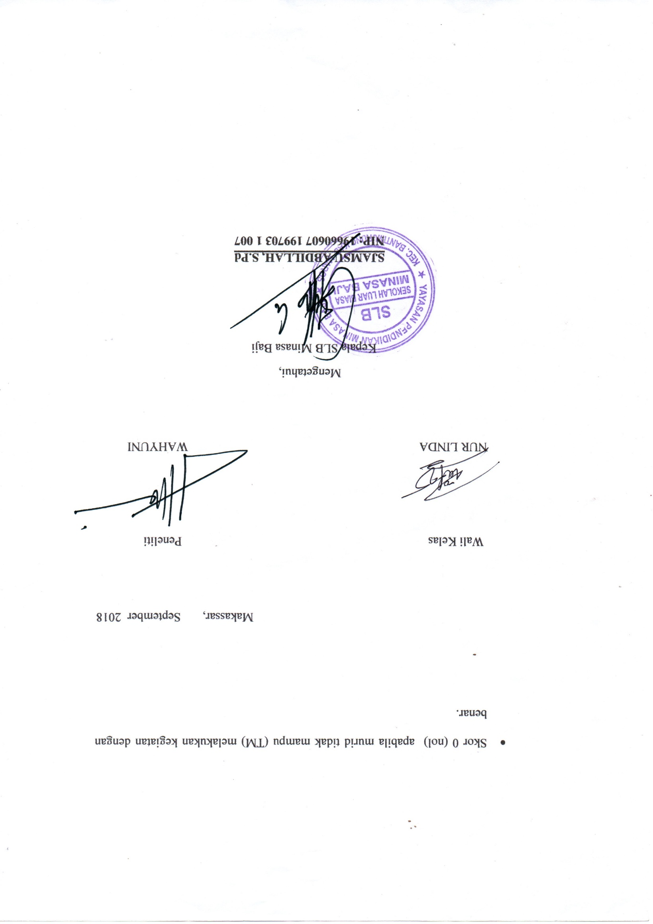

PROGRAM PEMBELAJARAN INDIVIDUAL (PPI)
Intervensi (B)

Satuan pendidikan : SLB Minasa Baji Kabupaten Maros
Kelas/Semester : II / I
Alokasi waktu : 1x 30 Menit
Sesi : 2
- Identitas siswa
Nama : MFR
Kelas : II
Usia : 10 Tahun
Jenis kesulitan : Cerebral Palsy
- Tujuan Jangka Panjang dan Jangka Pendek
Tujuan Jangka Panjang :
Untuk meningkatkan keseimbangan tubuh murid
Tujuan Jangka Pendek :
Untuk meningkatkan keseimbangan tubuh murid dalam kegiatan pembelajaran bina gerak murid

- Indikator
  - Anak mampu melakukan gerakan berdiri di atas papan titian
  - Anak mampu melakukan gerakan berjalan.di atas papan titian.
- Kegiatan Pembelajaran
- Kegiatan Awal
- Guru mengawai pembelajaran dengan memberi salam dan menyapa siswa
- Guru membuka kegiatan pembelajaran dengan berdoa.
- Guru memberikan gambaran dan tujuan pembelajaran pada pertemuan yang akan dilakukan.
- Kegiatan Inti
- Guru memperkenalkan papan titian kepada murid dan menjelaskan fungsi serta penggunaanya.
- Guru memberikan contoh cara bermain papan titian
- Guru selanjutnya meminta murid berdiri tegap pada papan titian
- Apabila murid belum mampu merespon arahan, maka guru memberika kesempatan untuk kembali mencoba berdiri tegap sebanyak 3 kali jika masih belum mampu maka guru akan memberikan bantuan.
- Guru kemudian meminta murid untuk berdiri dengan kaki rapat
- Apabila murid belum mampu merespon arahan, maka guru memberika kesempatan untuk kembali mencoba berdiri dengan kaki rapat sebanyak 3 kali jika masih belum mampu maka guru akan memberikan bantuan
- Guru kemudian meminta murid untuk berjalan maju mengikuti pola.
- Apabila murid belum mampu merespon arahan, maka guru memberika kesempatan untuk kembali mencoba berjalan maju mengikuti pola sebanyak 3 kali jika masih belum mampu maka guru akan memberikan bantuan
- Guru kemudian meminta murid untuk berjalan lurus kedepan tanpa mengikuti pola
- Apabila murid belum mampu merespon arahan, maka guru memberika kesempatan untuk kembali mencoba berjalan lurus kedepan tanpa mengikuti pola sebanyak 3 kali jika masih belum mampu maka guru akan memberikan bantuan
- Guru kemudian meminta murid untuk berjalan maju dengan tangan direntangkan
- Apabila murid belum mampu merespon arahan, maka guru memberika kesempatan untuk kembali mencoba berjalan maju dengan tangan direntangkan sebanyak 3 kali jika masih belum mampu maka guru akan memberikan bantuan
- Guru kemudian meminta murid untuk berjalan maju dengan kedua tangan didepan dada
- Apabila murid belum mampu merespon arahan, maka guru memberika kesempatan untuk kembali mencoba berjalan maju dengan kedua tangan di depan dada sebanyak 3 kali jika masih belum mampu maka guru akan memberikan bantuan
- Guru kemudian meminta murid untuk berjalan maju dengan tangan dipinggang
- Apabila murid belum mampu merespon arahan, maka guru memberika kesempatan untuk kembali mencoba berjalan maju dengan tangan dipinggang sebanyak 3 kali jika masih belum mampu maka guru akan memberikan bantuan
- Guru kemudian meminta murid untuk berjalan menyamping
- Apabila murid belum mampu merespon arahan, maka guru memberika kesempatan untuk kembali mencoba berjalan menyamping sebanyak 3 kali jika masih belum mampu maka guru akan memberikan bantuan
- Guru kemudian meminta murid untuk berjalan mundur
- Apabila murid belum mampu merespon arahan, maka guru memberika kesempatan untuk kembali mencoba berjalan mundur sebanyak 3 kali jika masih belum mampu maka guru akan memberikan bantuan
- Guru mengulangi kegiatan secara berurutan.
- Kegiatan Akhir
- Guru mencatat hasil skor dan perkembangan pada murid.
- Materi pokok
Melakukan kegiatan latihan keseimbangan pada murid melalui permainan papan titian
- Penilaian
Penilaian dilakukan dengan menggunakan tes tindakan langsung.
Format Pedoman Penilaian
Aspek Penilaian | Butir-butir | No  butir | Skor
 |  |  | M  (2) | MDB  (1) | TM  (0)
- Anak mampu melakukan gerakan berdiri  - Anak mampu melakukan gerakan berjalan. | - Berdiri tegap  - Berdiri dengan kaki rapat  - Berjalan maju mengikuti pola  - berjalan lurus kedepan tanpa mengikuti pola  - berjalan maju dengan tangan direntangkan  - berjalan maju dengan kedua tangan didepan dada  - berjalan maju dengan tangan dipinggang  - berjalan menyamping  - berjalan mundur | 1  2  3  4  5  6  7  8  9 |  |  | - vvvvyygigiuttuy

Sistem penyekoran :
- Skor 2 (dua) apabila murid mampu (M) melakukan kegiatan dengan benar
- Skor 1 (satu) apabila murid mampu melakukan dengan bantuan (MDB) melakukan kegiatan dengan benar

PROGRAM PEMBELAJARAN INDIVIDUAL (PPI)
Intervensi (B)

Satuan pendidikan : SLB Minasa Baji Kabupaten Maros
Kelas/Semester : II / I
Alokasi waktu : 1x 30 Menit
Sesi : 3
- Identitas siswa
Nama : MFR
Kelas : II
Usia : 10 Tahun
Jenis kesulitan : Cerebral Palsy
- Tujuan Jangka Panjang dan Jangka Pendek
Tujuan Jangka Panjang :
Untuk meningkatkan keseimbangan tubuh murid
Tujuan Jangka Pendek :
Untuk meningkatkan keseimbangan tubuh murid dalam kegiatan pembelajaran bina gerak murid

- Indikator
  - Anak mampu melakukan gerakan berdiri di atas papan titian
  - Anak mampu melakukan gerakan berjalan.di atas papan titian.
- Kegiatan Pembelajaran
- Kegiatan Awal
- Guru mengawai pembelajaran dengan memberi salam dan menyapa siswa
- Guru membuka kegiatan pembelajaran dengan berdoa.
- Guru memberikan gambaran dan tujuan pembelajaran pada pertemuan yang akan dilakukan.
- Kegiatan Inti
- Guru memperkenalkan papan titian kepada murid dan menjelaskan fungsi serta penggunaanya.
- Guru memberikan contoh cara bermain papan titian
- Guru selanjutnya meminta murid berdiri tegap pada papan titian
- Apabila murid belum mampu merespon arahan, maka guru memberika kesempatan untuk kembali mencoba berdiri tegap sebanyak 3 kali jika masih belum mampu maka guru akan memberikan bantuan.
- Guru kemudian meminta murid untuk berdiri dengan kaki rapat
- Apabila murid belum mampu merespon arahan, maka guru memberika kesempatan untuk kembali mencoba berdiri dengan kaki rapat sebanyak 3 kali jika masih belum mampu maka guru akan memberikan bantuan
- Guru kemudian meminta murid untuk berjalan maju mengikuti pola.
- Apabila murid belum mampu merespon arahan, maka guru memberika kesempatan untuk kembali mencoba berjalan maju mengikuti pola sebanyak 3 kali jika masih belum mampu maka guru akan memberikan bantuan
- Guru kemudian meminta murid untuk berjalan lurus kedepan tanpa mengikuti pola
- Apabila murid belum mampu merespon arahan, maka guru memberika kesempatan untuk kembali mencoba berjalan lurus kedepan tanpa mengikuti pola sebanyak 3 kali jika masih belum mampu maka guru akan memberikan bantuan
- Guru kemudian meminta murid untuk berjalan maju dengan tangan direntangkan
- Apabila murid belum mampu merespon arahan, maka guru memberika kesempatan untuk kembali mencoba berjalan maju dengan tangan direntangkan sebanyak 3 kali jika masih belum mampu maka guru akan memberikan bantuan
- Guru kemudian meminta murid untuk berjalan maju dengan kedua tangan didepan dada
- Apabila murid belum mampu merespon arahan, maka guru memberika kesempatan untuk kembali mencoba berjalan maju dengan kedua tangan di depan dada sebanyak 3 kali jika masih belum mampu maka guru akan memberikan bantuan
- Guru kemudian meminta murid untuk berjalan maju dengan tangan dipinggang
- Apabila murid belum mampu merespon arahan, maka guru memberika kesempatan untuk kembali mencoba berjalan maju dengan tangan dipinggang sebanyak 3 kali jika masih belum mampu maka guru akan memberikan bantuan
- Guru kemudian meminta murid untuk berjalan menyamping
- Apabila murid belum mampu merespon arahan, maka guru memberika kesempatan untuk kembali mencoba berjalan menyamping sebanyak 3 kali jika masih belum mampu maka guru akan memberikan bantuan
- Guru kemudian meminta murid untuk berjalan mundur
- Apabila murid belum mampu merespon arahan, maka guru memberika kesempatan untuk kembali mencoba berjalan mundur sebanyak 3 kali jika masih belum mampu maka guru akan memberikan bantuan
- Guru mengulangi kegiatan secara berurutan.
- Kegiatan Akhir
- Guru mencatat hasil skor dan perkembangan pada murid.
- Materi pokok
Melakukan kegiatan latihan keseimbangan pada murid melalui permainan papan titian
- Penilaian
Penilaian dilakukan dengan menggunakan tes tindakan langsung.
Format Pedoman Penilaian
Aspek Penilaian | Butir-butir | No  butir | Skor
 |  |  | M  (2) | MDB  (1) | TM  (0)
- Anak mampu melakukan gerakan berdiri  - Anak mampu melakukan gerakan berjalan. | - Berdiri tegap  - Berdiri dengan kaki rapat  - Berjalan maju mengikuti pola  - berjalan lurus kedepan tanpa mengikuti pola  - berjalan maju dengan tangan direntangkan  - berjalan maju dengan kedua tangan didepan dada  - berjalan maju dengan tangan dipinggang  - berjalan menyamping  - berjalan mundur | 1  2  3  4  5  6  7  8  9 |  |  | - vvvvyygigiuttuy

Sistem penyekoran :
- Skor 2 (dua) apabila murid mampu (M) melakukan kegiatan dengan benar
- Skor 1 (satu) apabila murid mampu melakukan dengan bantuan (MDB) melakukan kegiatan dengan benar

PROGRAM PEMBELAJARAN INDIVIDUAL (PPI)
Intervensi (B)

Satuan pendidikan : SLB Minasa Baji Kabupaten Maros
Kelas/Semester : II / I
Alokasi waktu : 1x 30 Menit
Sesi : 4
- Identitas siswa
Nama : MFR
Kelas : II
Usia : 10 Tahun
Jenis kesulitan : Cerebral Palsy
- Tujuan Jangka Panjang dan Jangka Pendek
Tujuan Jangka Panjang :
Untuk meningkatkan keseimbangan tubuh murid
Tujuan Jangka Pendek :
Untuk meningkatkan keseimbangan tubuh murid dalam kegiatan pembelajaran bina gerak murid

- Indikator
  - Anak mampu melakukan gerakan berdiri di atas papan titian
  - Anak mampu melakukan gerakan berjalan.di atas papan titian.
- Kegiatan Pembelajaran
- Kegiatan Awal
- Guru mengawai pembelajaran dengan memberi salam dan menyapa siswa
- Guru membuka kegiatan pembelajaran dengan berdoa.
- Guru memberikan gambaran dan tujuan pembelajaran pada pertemuan yang akan dilakukan.
- Kegiatan Inti
- Guru memperkenalkan papan titian kepada murid dan menjelaskan fungsi serta penggunaanya.
- Guru memberikan contoh cara bermain papan titian
- Guru selanjutnya meminta murid berdiri tegap pada papan titian
- Apabila murid belum mampu merespon arahan, maka guru memberika kesempatan untuk kembali mencoba berdiri tegap sebanyak 3 kali jika masih belum mampu maka guru akan memberikan bantuan.
- Guru kemudian meminta murid untuk berdiri dengan kaki rapat
- Apabila murid belum mampu merespon arahan, maka guru memberika kesempatan untuk kembali mencoba berdiri dengan kaki rapat sebanyak 3 kali jika masih belum mampu maka guru akan memberikan bantuan
- Guru kemudian meminta murid untuk berjalan maju mengikuti pola.
- Apabila murid belum mampu merespon arahan, maka guru memberika kesempatan untuk kembali mencoba berjalan maju mengikuti pola sebanyak 3 kali jika masih belum mampu maka guru akan memberikan bantuan
- Guru kemudian meminta murid untuk berjalan lurus kedepan tanpa mengikuti pola
- Apabila murid belum mampu merespon arahan, maka guru memberika kesempatan untuk kembali mencoba berjalan lurus kedepan tanpa mengikuti pola sebanyak 3 kali jika masih belum mampu maka guru akan memberikan bantuan
- Guru kemudian meminta murid untuk berjalan maju dengan tangan direntangkan
- Apabila murid belum mampu merespon arahan, maka guru memberika kesempatan untuk kembali mencoba berjalan maju dengan tangan direntangkan sebanyak 3 kali jika masih belum mampu maka guru akan memberikan bantuan
- Guru kemudian meminta murid untuk berjalan maju dengan kedua tangan didepan dada
- Apabila murid belum mampu merespon arahan, maka guru memberika kesempatan untuk kembali mencoba berjalan maju dengan kedua tangan di depan dada sebanyak 3 kali jika masih belum mampu maka guru akan memberikan bantuan
- Guru kemudian meminta murid untuk berjalan maju dengan tangan dipinggang
- Apabila murid belum mampu merespon arahan, maka guru memberika kesempatan untuk kembali mencoba berjalan maju dengan tangan dipinggang sebanyak 3 kali jika masih belum mampu maka guru akan memberikan bantuan
- Guru kemudian meminta murid untuk berjalan menyamping
- Apabila murid belum mampu merespon arahan, maka guru memberika kesempatan untuk kembali mencoba berjalan menyamping sebanyak 3 kali jika masih belum mampu maka guru akan memberikan bantuan
- Guru kemudian meminta murid untuk berjalan mundur
- Apabila murid belum mampu merespon arahan, maka guru memberika kesempatan untuk kembali mencoba berjalan mundur sebanyak 3 kali jika masih belum mampu maka guru akan memberikan bantuan
- Guru mengulangi kegiatan secara berurutan.
- Kegiatan Akhir
- Guru mencatat hasil skor dan perkembangan pada murid.
- Materi pokok
Melakukan kegiatan latihan keseimbangan pada murid melalui permainan papan titian
- Penilaian
Penilaian dilakukan dengan menggunakan tes tindakan langsung.
Format Pedoman Penilaian
Aspek Penilaian | Butir-butir | No  butir | Skor
 |  |  | M  (2) | MDB  (1) | TM  (0)
- Anak mampu melakukan gerakan berdiri  - Anak mampu melakukan gerakan berjalan. | - Berdiri tegap  - Berdiri dengan kaki rapat  - Berjalan maju mengikuti pola  - berjalan lurus kedepan tanpa mengikuti pola  - berjalan maju dengan tangan direntangkan  - berjalan maju dengan kedua tangan didepan dada  - berjalan maju dengan tangan dipinggang  - berjalan menyamping  - berjalan mundur | 1  2  3  4  5  6  7  8  9 |  |  | - vvvvyygigiuttuy

Sistem penyekoran :
- Skor 2 (dua) apabila murid mampu (M) melakukan kegiatan dengan benar
- Skor 1 (satu) apabila murid mampu melakukan dengan bantuan (MDB) melakukan kegiatan dengan benar

PROGRAM PEMBELAJARAN INDIVIDUAL (PPI)
Intervensi (B)

Satuan pendidikan : SLB Minasa Baji Kabupaten Maros
Kelas/Semester : II / I
Alokasi waktu : 1x 30 Menit
Sesi : 5
- Identitas siswa
Nama : MFR
Kelas : II
Usia : 10 Tahun
Jenis kesulitan : Cerebral Palsy
- Tujuan Jangka Panjang dan Jangka Pendek
Tujuan Jangka Panjang :
Untuk meningkatkan keseimbangan tubuh murid
Tujuan Jangka Pendek :
Untuk meningkatkan keseimbangan tubuh murid dalam kegiatan pembelajaran bina gerak murid

- Indikator
  - Anak mampu melakukan gerakan berdiri di atas papan titian
  - Anak mampu melakukan gerakan berjalan.di atas papan titian.
- Kegiatan Pembelajaran
- Kegiatan Awal
- Guru mengawai pembelajaran dengan memberi salam dan menyapa siswa
- Guru membuka kegiatan pembelajaran dengan berdoa.
- Guru memberikan gambaran dan tujuan pembelajaran pada pertemuan yang akan dilakukan.
- Kegiatan Inti
- Guru memperkenalkan papan titian kepada murid dan menjelaskan fungsi serta penggunaanya.
- Guru memberikan contoh cara bermain papan titian
- Guru selanjutnya meminta murid berdiri tegap pada papan titian
- Apabila murid belum mampu merespon arahan, maka guru memberika kesempatan untuk kembali mencoba berdiri tegap sebanyak 3 kali jika masih belum mampu maka guru akan memberikan bantuan.
- Guru kemudian meminta murid untuk berdiri dengan kaki rapat
- Apabila murid belum mampu merespon arahan, maka guru memberika kesempatan untuk kembali mencoba berdiri dengan kaki rapat sebanyak 3 kali jika masih belum mampu maka guru akan memberikan bantuan
- Guru kemudian meminta murid untuk berjalan maju mengikuti pola.
- Apabila murid belum mampu merespon arahan, maka guru memberika kesempatan untuk kembali mencoba berjalan maju mengikuti pola sebanyak 3 kali jika masih belum mampu maka guru akan memberikan bantuan
- Guru kemudian meminta murid untuk berjalan lurus kedepan tanpa mengikuti pola
- Apabila murid belum mampu merespon arahan, maka guru memberika kesempatan untuk kembali mencoba berjalan lurus kedepan tanpa mengikuti pola sebanyak 3 kali jika masih belum mampu maka guru akan memberikan bantuan
- Guru kemudian meminta murid untuk berjalan maju dengan tangan direntangkan
- Apabila murid belum mampu merespon arahan, maka guru memberika kesempatan untuk kembali mencoba berjalan maju dengan tangan direntangkan sebanyak 3 kali jika masih belum mampu maka guru akan memberikan bantuan
- Guru kemudian meminta murid untuk berjalan maju dengan kedua tangan didepan dada
- Apabila murid belum mampu merespon arahan, maka guru memberika kesempatan untuk kembali mencoba berjalan maju dengan kedua tangan di depan dada sebanyak 3 kali jika masih belum mampu maka guru akan memberikan bantuan
- Guru kemudian meminta murid untuk berjalan maju dengan tangan dipinggang
- Apabila murid belum mampu merespon arahan, maka guru memberika kesempatan untuk kembali mencoba berjalan maju dengan tangan dipinggang sebanyak 3 kali jika masih belum mampu maka guru akan memberikan bantuan
- Guru kemudian meminta murid untuk berjalan menyamping
- Apabila murid belum mampu merespon arahan, maka guru memberika kesempatan untuk kembali mencoba berjalan menyamping sebanyak 3 kali jika masih belum mampu maka guru akan memberikan bantuan
- Guru kemudian meminta murid untuk berjalan mundur
- Apabila murid belum mampu merespon arahan, maka guru memberika kesempatan untuk kembali mencoba berjalan mundur sebanyak 3 kali jika masih belum mampu maka guru akan memberikan bantuan
- Guru mengulangi kegiatan secara berurutan.
- Kegiatan Akhir
- Guru mencatat hasil skor dan perkembangan pada murid.
- Materi pokok
Melakukan kegiatan latihan keseimbangan pada murid melalui permainan papan titian
- Penilaian
Penilaian dilakukan dengan menggunakan tes tindakan langsung.
Format Pedoman Penilaian
Aspek Penilaian | Butir-butir | No  butir | Skor
 |  |  | M  (2) | MDB  (1) | TM  (0)
- Anak mampu melakukan gerakan berdiri  - Anak mampu melakukan gerakan berjalan. | - Berdiri tegap  - Berdiri dengan kaki rapat  - Berjalan maju mengikuti pola  - berjalan lurus kedepan tanpa mengikuti pola  - berjalan maju dengan tangan direntangkan  - berjalan maju dengan kedua tangan didepan dada  - berjalan maju dengan tangan dipinggang  - berjalan menyamping  - berjalan mundur | 1  2  3  4  5  6  7  8  9 |  |  | - vvvvyygigiuttuy

Sistem penyekoran :
- Skor 2 (dua) apabila murid mampu (M) melakukan kegiatan dengan benar
- Skor 1 (satu) apabila murid mampu melakukan dengan bantuan (MDB) melakukan kegiatan dengan benar

PROGRAM PEMBELAJARAN INDIVIDUAL (PPI)
Intervensi (B)

Satuan pendidikan : SLB Minasa Baji Kabupaten Maros
Kelas/Semester : II / I
Alokasi waktu : 1x 30 Menit
Sesi : 6
- Identitas siswa
Nama : MFR
Kelas : II
Usia : 10 Tahun
Jenis kesulitan : Cerebral Palsy
- Tujuan Jangka Panjang dan Jangka Pendek
Tujuan Jangka Panjang :
Untuk meningkatkan keseimbangan tubuh murid
Tujuan Jangka Pendek :
Untuk meningkatkan keseimbangan tubuh murid dalam kegiatan pembelajaran bina gerak murid

- Indikator
  - Anak mampu melakukan gerakan berdiri di atas papan titian
  - Anak mampu melakukan gerakan berjalan.di atas papan titian.
- Kegiatan Pembelajaran
- Kegiatan Awal
- Guru mengawai pembelajaran dengan memberi salam dan menyapa siswa
- Guru membuka kegiatan pembelajaran dengan berdoa.
- Guru memberikan gambaran dan tujuan pembelajaran pada pertemuan yang akan dilakukan.
- Kegiatan Inti
- Guru memperkenalkan papan titian kepada murid dan menjelaskan fungsi serta penggunaanya.
- Guru memberikan contoh cara bermain papan titian
- Guru selanjutnya meminta murid berdiri tegap pada papan titian
- Apabila murid belum mampu merespon arahan, maka guru memberika kesempatan untuk kembali mencoba berdiri tegap sebanyak 3 kali jika masih belum mampu maka guru akan memberikan bantuan.
- Guru kemudian meminta murid untuk berdiri dengan kaki rapat
- Apabila murid belum mampu merespon arahan, maka guru memberika kesempatan untuk kembali mencoba berdiri dengan kaki rapat sebanyak 3 kali jika masih belum mampu maka guru akan memberikan bantuan
- Guru kemudian meminta murid untuk berjalan maju mengikuti pola.
- Apabila murid belum mampu merespon arahan, maka guru memberika kesempatan untuk kembali mencoba berjalan maju mengikuti pola sebanyak 3 kali jika masih belum mampu maka guru akan memberikan bantuan
- Guru kemudian meminta murid untuk berjalan lurus kedepan tanpa mengikuti pola
- Apabila murid belum mampu merespon arahan, maka guru memberika kesempatan untuk kembali mencoba berjalan lurus kedepan tanpa mengikuti pola sebanyak 3 kali jika masih belum mampu maka guru akan memberikan bantuan
- Guru kemudian meminta murid untuk berjalan maju dengan tangan direntangkan
- Apabila murid belum mampu merespon arahan, maka guru memberika kesempatan untuk kembali mencoba berjalan maju dengan tangan direntangkan sebanyak 3 kali jika masih belum mampu maka guru akan memberikan bantuan
- Guru kemudian meminta murid untuk berjalan maju dengan kedua tangan didepan dada
- Apabila murid belum mampu merespon arahan, maka guru memberika kesempatan untuk kembali mencoba berjalan maju dengan kedua tangan di depan dada sebanyak 3 kali jika masih belum mampu maka guru akan memberikan bantuan
- Guru kemudian meminta murid untuk berjalan maju dengan tangan dipinggang
- Apabila murid belum mampu merespon arahan, maka guru memberika kesempatan untuk kembali mencoba berjalan maju dengan tangan dipinggang sebanyak 3 kali jika masih belum mampu maka guru akan memberikan bantuan
- Guru kemudian meminta murid untuk berjalan menyamping
- Apabila murid belum mampu merespon arahan, maka guru memberika kesempatan untuk kembali mencoba berjalan menyamping sebanyak 3 kali jika masih belum mampu maka guru akan memberikan bantuan
- Guru kemudian meminta murid untuk berjalan mundur
- Apabila murid belum mampu merespon arahan, maka guru memberika kesempatan untuk kembali mencoba berjalan mundur sebanyak 3 kali jika masih belum mampu maka guru akan memberikan bantuan
- Guru mengulangi kegiatan secara berurutan.
- Kegiatan Akhir
- Guru mencatat hasil skor dan perkembangan pada murid.
- Materi pokok
Melakukan kegiatan latihan keseimbangan pada murid melalui permainan papan titian
- Penilaian
Penilaian dilakukan dengan menggunakan tes tindakan langsung.
Format Pedoman Penilaian
Aspek Penilaian | Butir-butir | No  butir | Skor
 |  |  | M  (2) | MDB  (1) | TM  (0)
- Anak mampu melakukan gerakan berdiri  - Anak mampu melakukan gerakan berjalan. | - Berdiri tegap  - Berdiri dengan kaki rapat  - Berjalan maju mengikuti pola  - berjalan lurus kedepan tanpa mengikuti pola  - berjalan maju dengan tangan direntangkan  - berjalan maju dengan kedua tangan didepan dada  - berjalan maju dengan tangan dipinggang  - berjalan menyamping  - berjalan mundur | 1  2  3  4  5  6  7  8  9 |  |  | - vvvvyygigiuttuy

Sistem penyekoran :
- Skor 2 (dua) apabila murid mampu (M) melakukan kegiatan dengan benar
- Skor 1 (satu) apabila murid mampu melakukan dengan bantuan (MDB) melakukan kegiatan dengan benar

PROGRAM PEMBELAJARAN INDIVIDUAL (PPI)
Intervensi (B)

Satuan pendidikan : SLB Minasa Baji Kabupaten Maros
Kelas/Semester : II / I
Alokasi waktu : 1x 30 Menit
Sesi : 7
- Identitas siswa
Nama : MFR
Kelas : II
Usia : 10 Tahun
Jenis kesulitan : Cerebral Palsy
- Tujuan Jangka Panjang dan Jangka Pendek
Tujuan Jangka Panjang :
Untuk meningkatkan keseimbangan tubuh murid
Tujuan Jangka Pendek :
Untuk meningkatkan keseimbangan tubuh murid dalam kegiatan pembelajaran bina gerak murid

- Indikator
  - Anak mampu melakukan gerakan berdiri di atas papan titian
  - Anak mampu melakukan gerakan berjalan.di atas papan titian.
- Kegiatan Pembelajaran
- Kegiatan Awal
- Guru mengawai pembelajaran dengan memberi salam dan menyapa siswa
- Guru membuka kegiatan pembelajaran dengan berdoa.
- Guru memberikan gambaran dan tujuan pembelajaran pada pertemuan yang akan dilakukan.
- Kegiatan Inti
- Guru memperkenalkan papan titian kepada murid dan menjelaskan fungsi serta penggunaanya.
- Guru memberikan contoh cara bermain papan titian
- Guru selanjutnya meminta murid berdiri tegap pada papan titian
- Apabila murid belum mampu merespon arahan, maka guru memberika kesempatan untuk kembali mencoba berdiri tegap sebanyak 3 kali jika masih belum mampu maka guru akan memberikan bantuan.
- Guru kemudian meminta murid untuk berdiri dengan kaki rapat
- Apabila murid belum mampu merespon arahan, maka guru memberika kesempatan untuk kembali mencoba berdiri dengan kaki rapat sebanyak 3 kali jika masih belum mampu maka guru akan memberikan bantuan
- Guru kemudian meminta murid untuk berjalan maju mengikuti pola.
- Apabila murid belum mampu merespon arahan, maka guru memberika kesempatan untuk kembali mencoba berjalan maju mengikuti pola sebanyak 3 kali jika masih belum mampu maka guru akan memberikan bantuan
- Guru kemudian meminta murid untuk berjalan lurus kedepan tanpa mengikuti pola
- Apabila murid belum mampu merespon arahan, maka guru memberika kesempatan untuk kembali mencoba berjalan lurus kedepan tanpa mengikuti pola sebanyak 3 kali jika masih belum mampu maka guru akan memberikan bantuan
- Guru kemudian meminta murid untuk berjalan maju dengan tangan direntangkan
- Apabila murid belum mampu merespon arahan, maka guru memberika kesempatan untuk kembali mencoba berjalan maju dengan tangan direntangkan sebanyak 3 kali jika masih belum mampu maka guru akan memberikan bantuan
- Guru kemudian meminta murid untuk berjalan maju dengan kedua tangan didepan dada
- Apabila murid belum mampu merespon arahan, maka guru memberika kesempatan untuk kembali mencoba berjalan maju dengan kedua tangan di depan dada sebanyak 3 kali jika masih belum mampu maka guru akan memberikan bantuan
- Guru kemudian meminta murid untuk berjalan maju dengan tangan dipinggang
- Apabila murid belum mampu merespon arahan, maka guru memberika kesempatan untuk kembali mencoba berjalan maju dengan tangan dipinggang sebanyak 3 kali jika masih belum mampu maka guru akan memberikan bantuan
- Guru kemudian meminta murid untuk berjalan menyamping
- Apabila murid belum mampu merespon arahan, maka guru memberika kesempatan untuk kembali mencoba berjalan menyamping sebanyak 3 kali jika masih belum mampu maka guru akan memberikan bantuan
- Guru kemudian meminta murid untuk berjalan mundur
- Apabila murid belum mampu merespon arahan, maka guru memberika kesempatan untuk kembali mencoba berjalan mundur sebanyak 3 kali jika masih belum mampu maka guru akan memberikan bantuan
- Guru mengulangi kegiatan secara berurutan.
- Kegiatan Akhir
- Guru mencatat hasil skor dan perkembangan pada murid.
- Materi pokok
Melakukan kegiatan latihan keseimbangan pada murid melalui permainan papan titian
- Penilaian
Penilaian dilakukan dengan menggunakan tes tindakan langsung.
Format Pedoman Penilaian
Aspek Penilaian | Butir-butir | No  butir | Skor
 |  |  | M  (2) | MDB  (1) | TM  (0)
- Anak mampu melakukan gerakan berdiri  - Anak mampu melakukan gerakan berjalan. | - Berdiri tegap  - Berdiri dengan kaki rapat  - Berjalan maju mengikuti pola  - berjalan lurus kedepan tanpa mengikuti pola  - berjalan maju dengan tangan direntangkan  - berjalan maju dengan kedua tangan didepan dada  - berjalan maju dengan tangan dipinggang  - berjalan menyamping  - berjalan mundur | 1  2  3  4  5  6  7  8  9 |  |  | - vvvvyygigiuttuy

Sistem penyekoran :
- Skor 2 (dua) apabila murid mampu (M) melakukan kegiatan dengan benar
- Skor 1 (satu) apabila murid mampu melakukan dengan bantuan (MDB) melakukan kegiatan dengan benar

PROGRAM PEMBELAJARAN INDIVIDUAL (PPI)
Intervensi (B)

Satuan pendidikan : SLB Minasa Baji Kabupaten Maros
Kelas/Semester : II / I
Alokasi waktu : 1x 30 Menit
Sesi : 8
- Identitas siswa
Nama : MFR
Kelas : II
Usia : 10 Tahun
Jenis kesulitan : Cerebral Palsy
- Tujuan Jangka Panjang dan Jangka Pendek
Tujuan Jangka Panjang :
Untuk meningkatkan keseimbangan tubuh murid
Tujuan Jangka Pendek :
Untuk meningkatkan keseimbangan tubuh murid dalam kegiatan pembelajaran bina gerak murid

- Indikator
  - Anak mampu melakukan gerakan berdiri di atas papan titian
  - Anak mampu melakukan gerakan berjalan.di atas papan titian.
- Kegiatan Pembelajaran
- Kegiatan Awal
- Guru mengawai pembelajaran dengan memberi salam dan menyapa siswa
- Guru membuka kegiatan pembelajaran dengan berdoa.
- Guru memberikan gambaran dan tujuan pembelajaran pada pertemuan yang akan dilakukan.
- Kegiatan Inti
- Guru memperkenalkan papan titian kepada murid dan menjelaskan fungsi serta penggunaanya.
- Guru memberikan contoh cara bermain papan titian
- Guru selanjutnya meminta murid berdiri tegap pada papan titian
- Apabila murid belum mampu merespon arahan, maka guru memberika kesempatan untuk kembali mencoba berdiri tegap sebanyak 3 kali jika masih belum mampu maka guru akan memberikan bantuan.
- Guru kemudian meminta murid untuk berdiri dengan kaki rapat
- Apabila murid belum mampu merespon arahan, maka guru memberika kesempatan untuk kembali mencoba berdiri dengan kaki rapat sebanyak 3 kali jika masih belum mampu maka guru akan memberikan bantuan
- Guru kemudian meminta murid untuk berjalan maju mengikuti pola.
- Apabila murid belum mampu merespon arahan, maka guru memberika kesempatan untuk kembali mencoba berjalan maju mengikuti pola sebanyak 3 kali jika masih belum mampu maka guru akan memberikan bantuan
- Guru kemudian meminta murid untuk berjalan lurus kedepan tanpa mengikuti pola
- Apabila murid belum mampu merespon arahan, maka guru memberika kesempatan untuk kembali mencoba berjalan lurus kedepan tanpa mengikuti pola sebanyak 3 kali jika masih belum mampu maka guru akan memberikan bantuan
- Guru kemudian meminta murid untuk berjalan maju dengan tangan direntangkan
- Apabila murid belum mampu merespon arahan, maka guru memberika kesempatan untuk kembali mencoba berjalan maju dengan tangan direntangkan sebanyak 3 kali jika masih belum mampu maka guru akan memberikan bantuan
- Guru kemudian meminta murid untuk berjalan maju dengan kedua tangan didepan dada
- Apabila murid belum mampu merespon arahan, maka guru memberika kesempatan untuk kembali mencoba berjalan maju dengan kedua tangan di depan dada sebanyak 3 kali jika masih belum mampu maka guru akan memberikan bantuan
- Guru kemudian meminta murid untuk berjalan maju dengan tangan dipinggang
- Apabila murid belum mampu merespon arahan, maka guru memberika kesempatan untuk kembali mencoba berjalan maju dengan tangan dipinggang sebanyak 3 kali jika masih belum mampu maka guru akan memberikan bantuan
- Guru kemudian meminta murid untuk berjalan menyamping
- Apabila murid belum mampu merespon arahan, maka guru memberika kesempatan untuk kembali mencoba berjalan menyamping sebanyak 3 kali jika masih belum mampu maka guru akan memberikan bantuan
- Guru kemudian meminta murid untuk berjalan mundur
- Apabila murid belum mampu merespon arahan, maka guru memberika kesempatan untuk kembali mencoba berjalan mundur sebanyak 3 kali jika masih belum mampu maka guru akan memberikan bantuan
- Guru mengulangi kegiatan secara berurutan.
- Kegiatan Akhir
- Guru mencatat hasil skor dan perkembangan pada murid.
- Materi pokok
Melakukan kegiatan latihan keseimbangan pada murid melalui permainan papan titian
- Penilaian
Penilaian dilakukan dengan menggunakan tes tindakan langsung.
Format Pedoman Penilaian
Aspek Penilaian | Butir-butir | No  butir | Skor
 |  |  | M  (2) | MDB  (1) | TM  (0)
- Anak mampu melakukan gerakan berdiri  - Anak mampu melakukan gerakan berjalan. | - Berdiri tegap  - Berdiri dengan kaki rapat  - Berjalan maju mengikuti pola  - berjalan lurus kedepan tanpa mengikuti pola  - berjalan maju dengan tangan direntangkan  - berjalan maju dengan kedua tangan didepan dada  - berjalan maju dengan tangan dipinggang  - berjalan menyamping  - berjalan mundur | 1  2  3  4  5  6  7  8  9 |  |  | - vvvvyygigiuttuy

Sistem penyekoran :
- Skor 2 (dua) apabila murid mampu (M) melakukan kegiatan dengan benar
- Skor 1 (satu) apabila murid mampu melakukan dengan bantuan (MDB) melakukan kegiatan dengan benar

Lampiran 3
Data Skor Penilaian Hasil Tes Kemampuan Keseimbangan

LAMPIRAN 4
DOKUMENTASI

DOKUMENTASI PENELITIAN

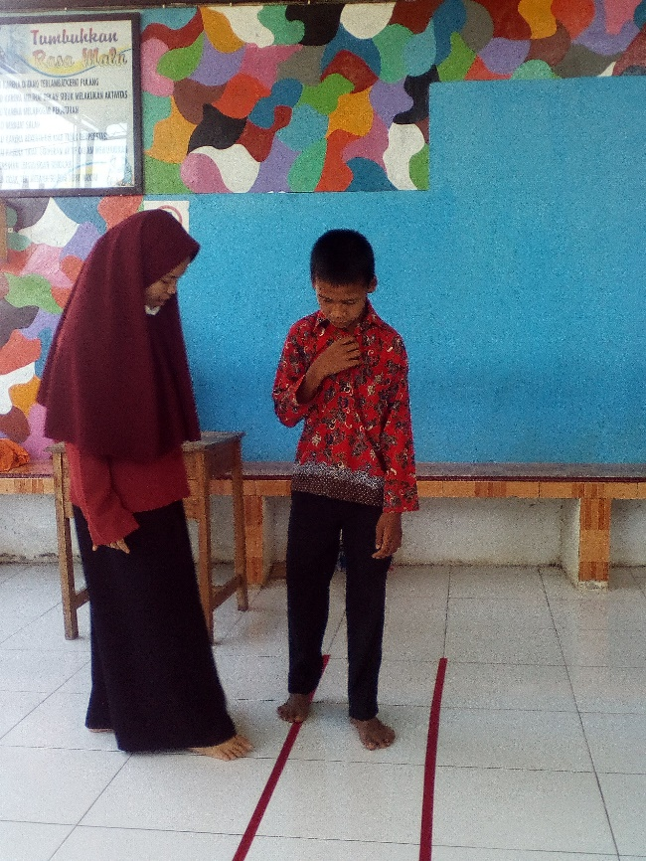
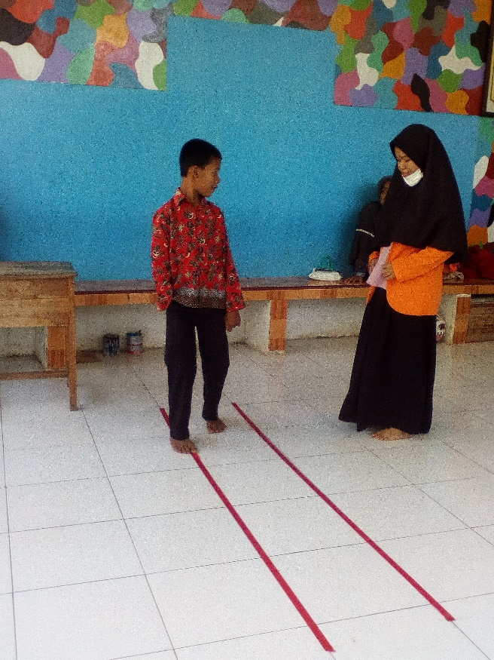

Murid berjalan pada lantai

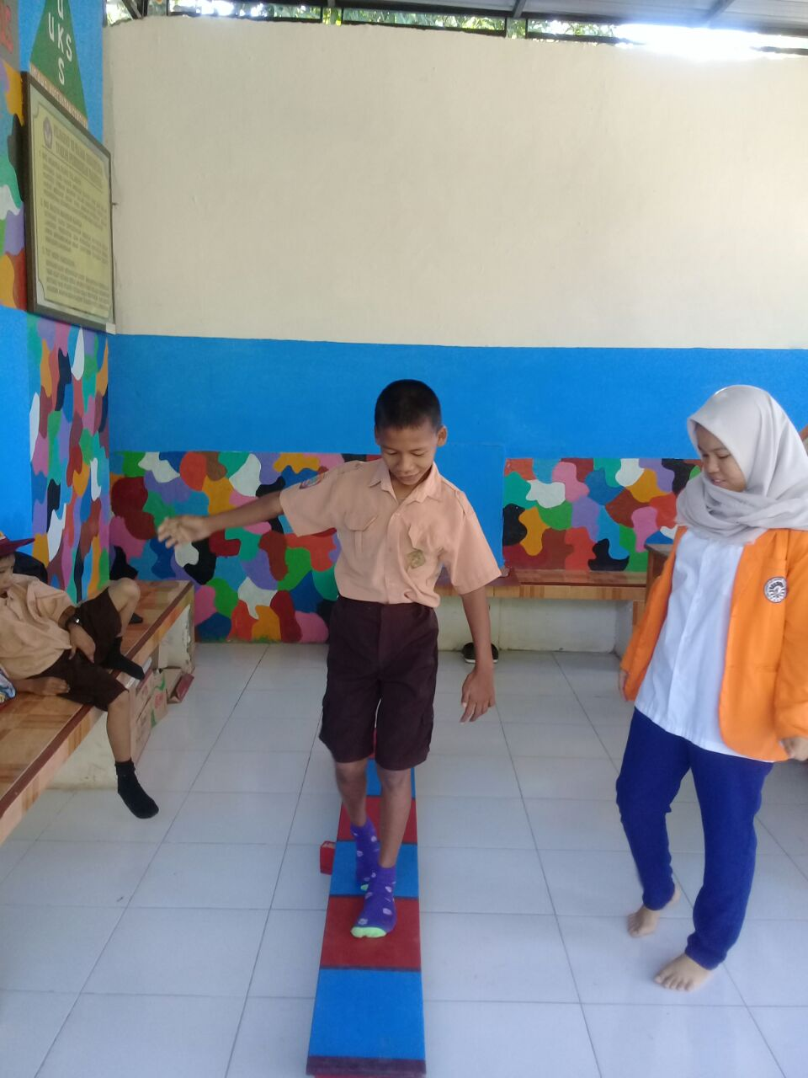

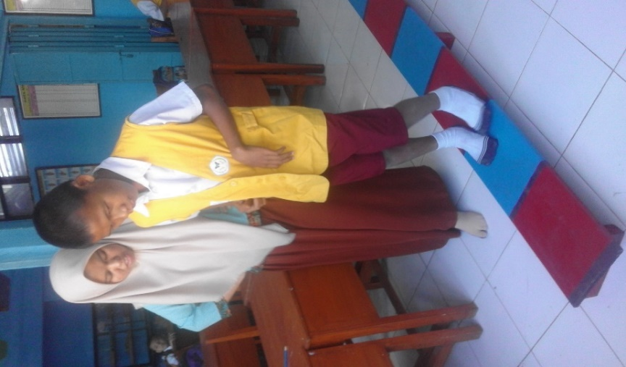

Murid berjalan pada papan titian

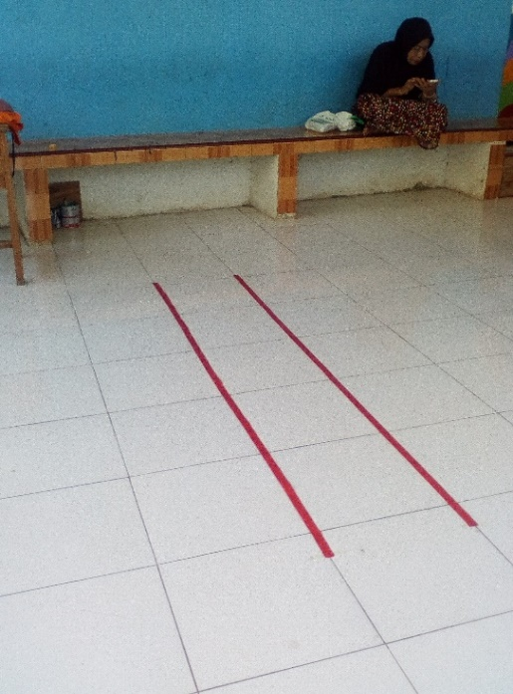
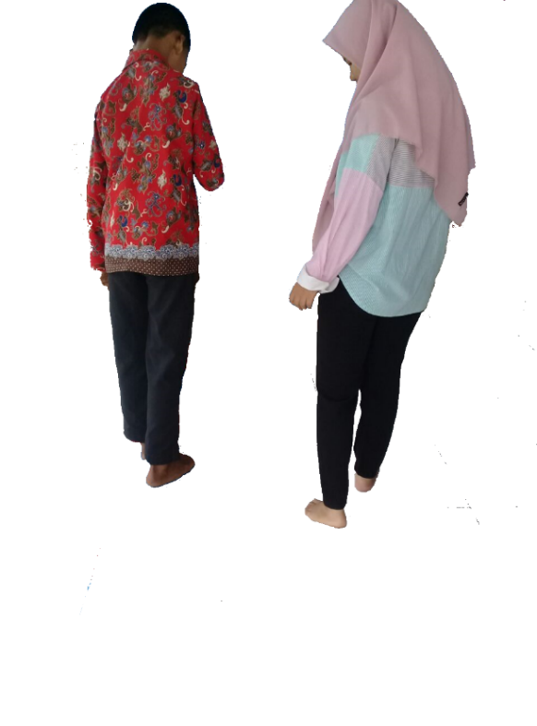
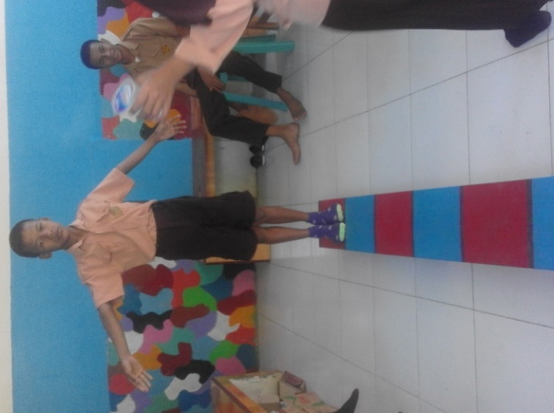

LAMPIRAN 5
PERSURATAN

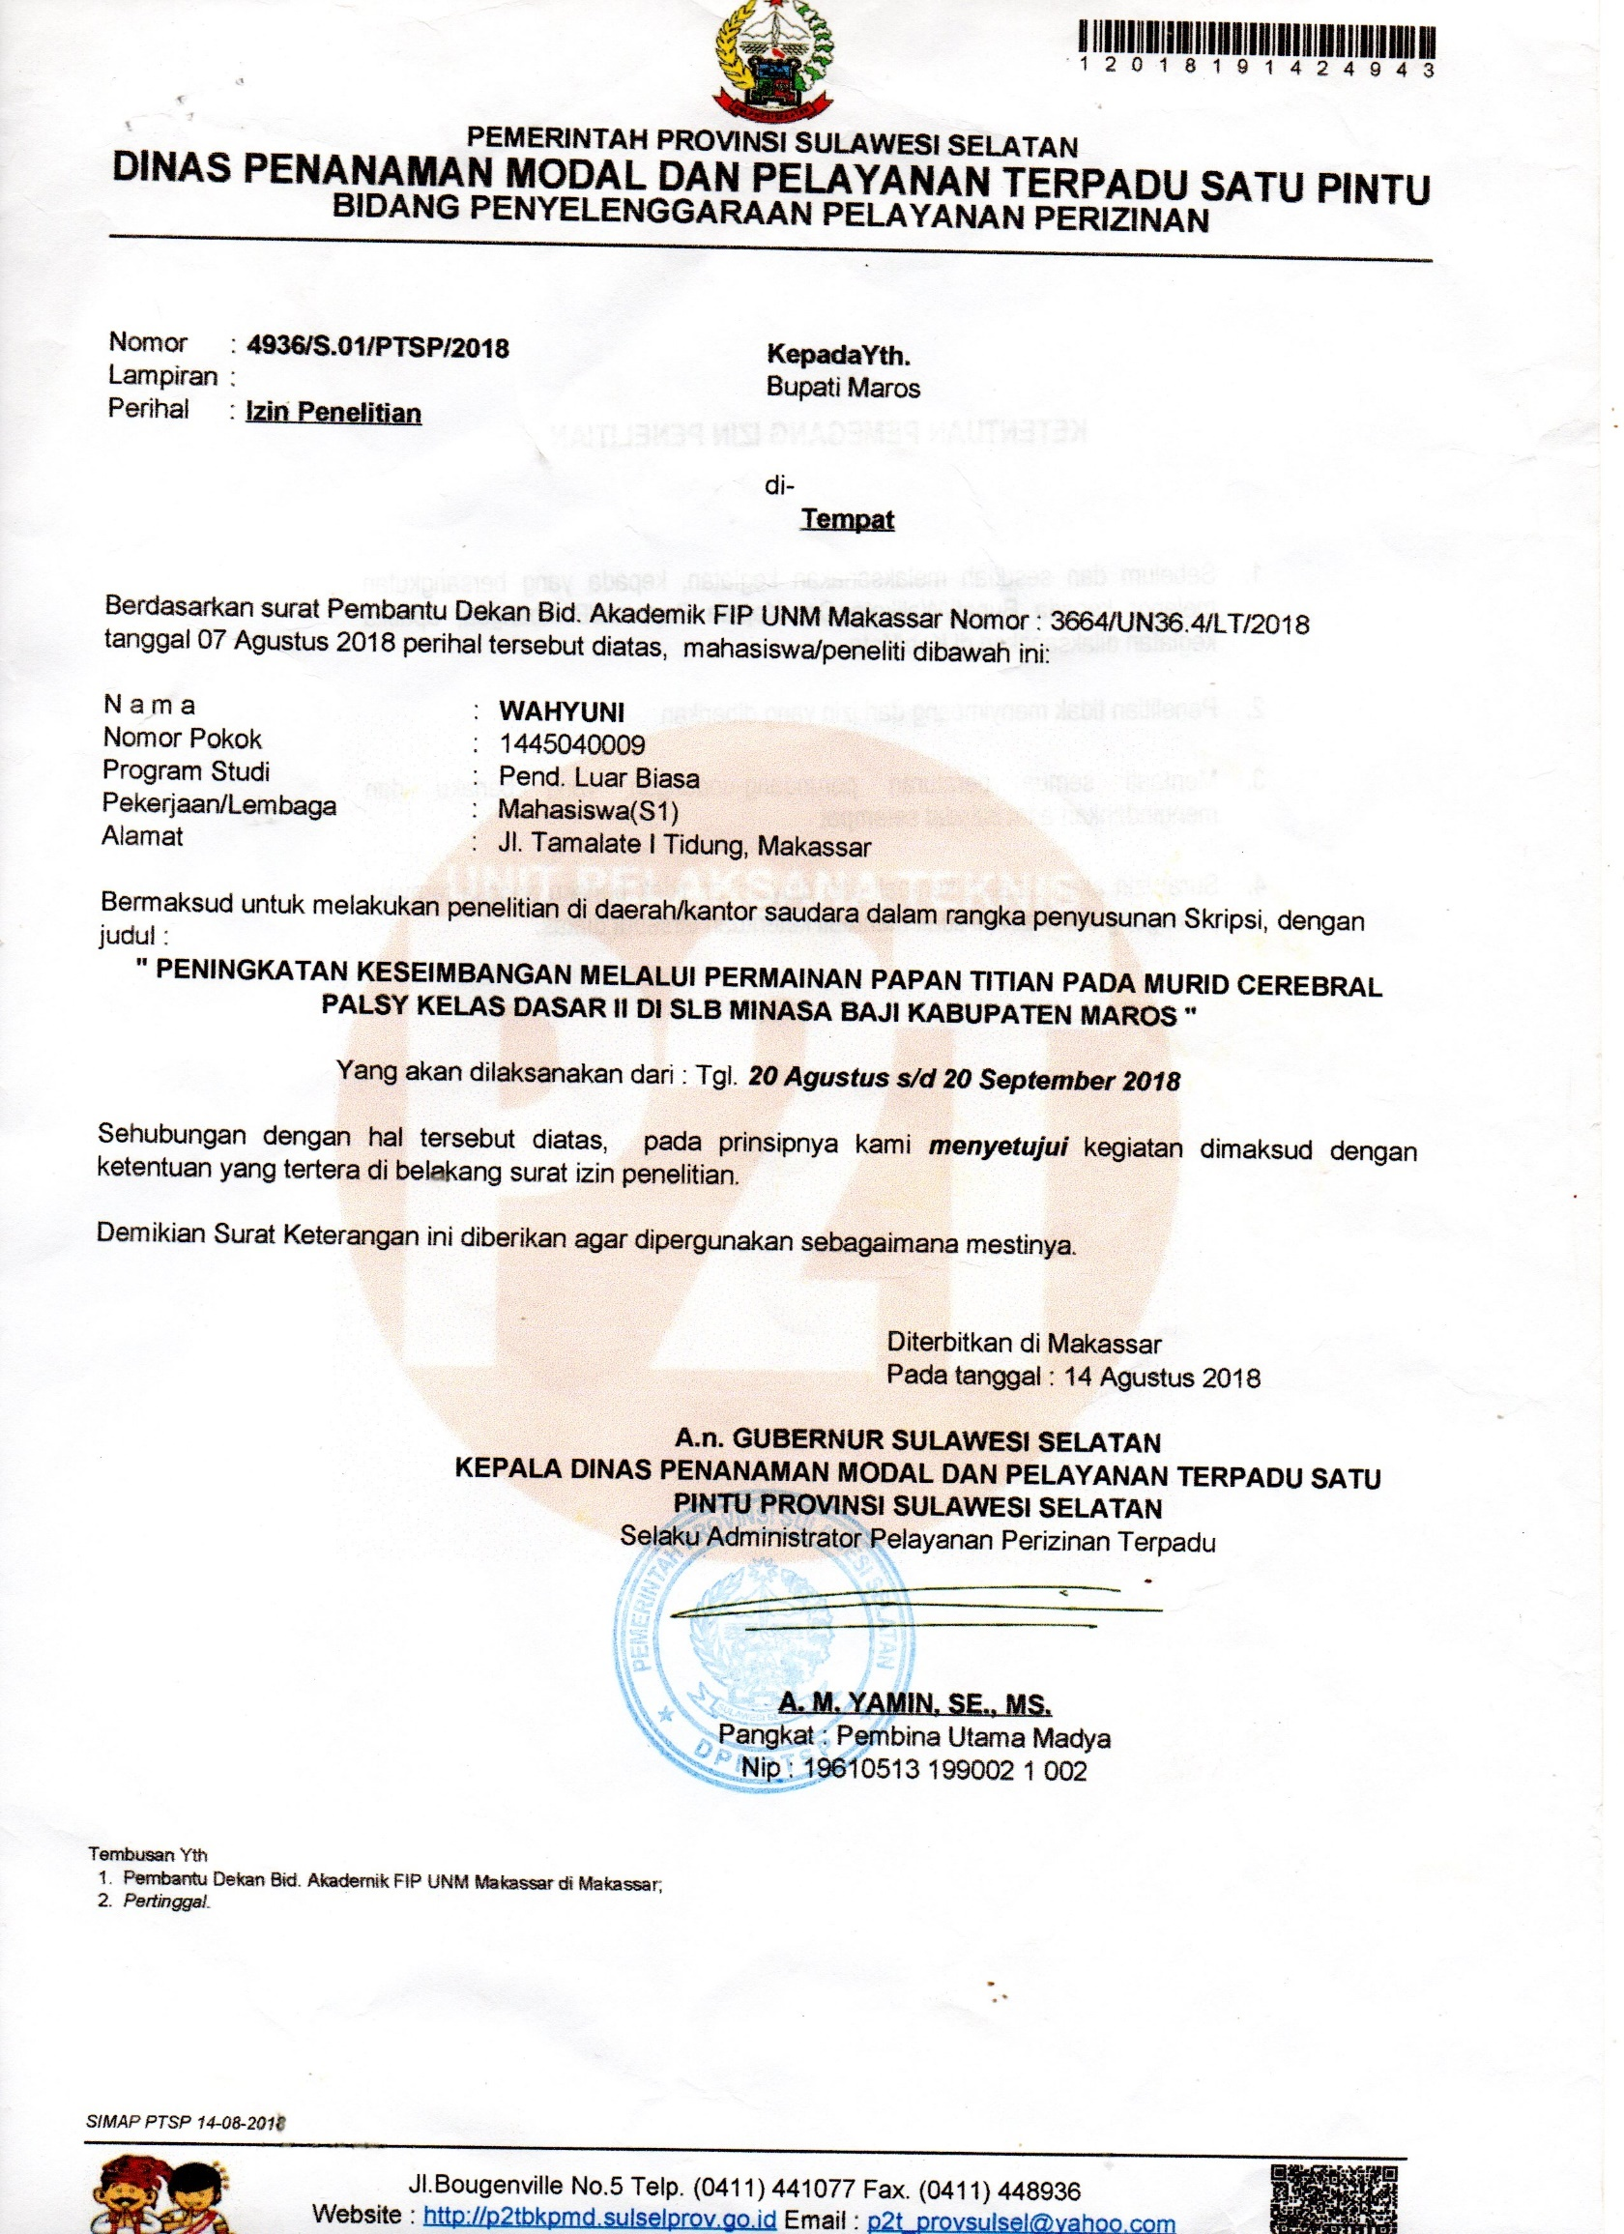

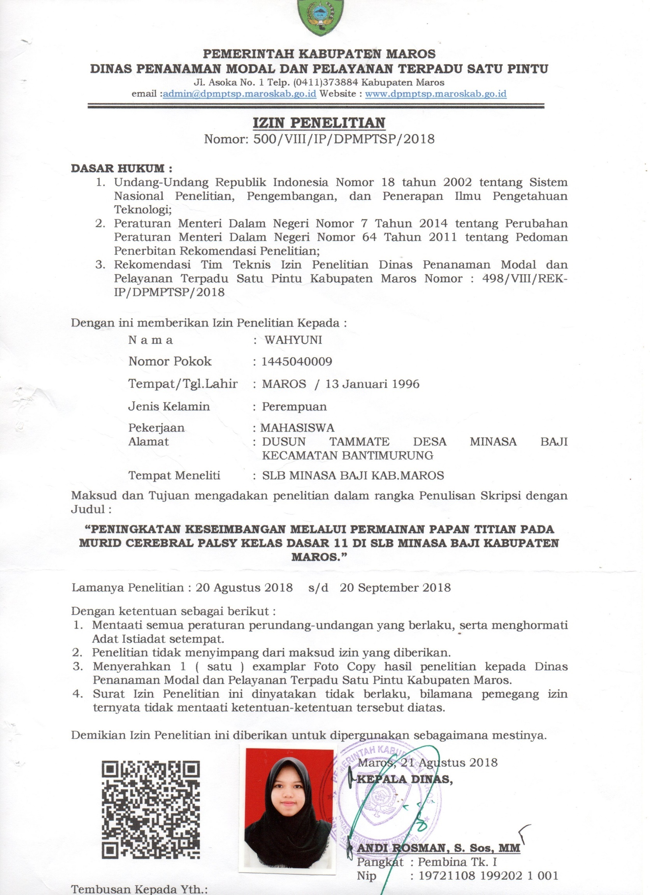

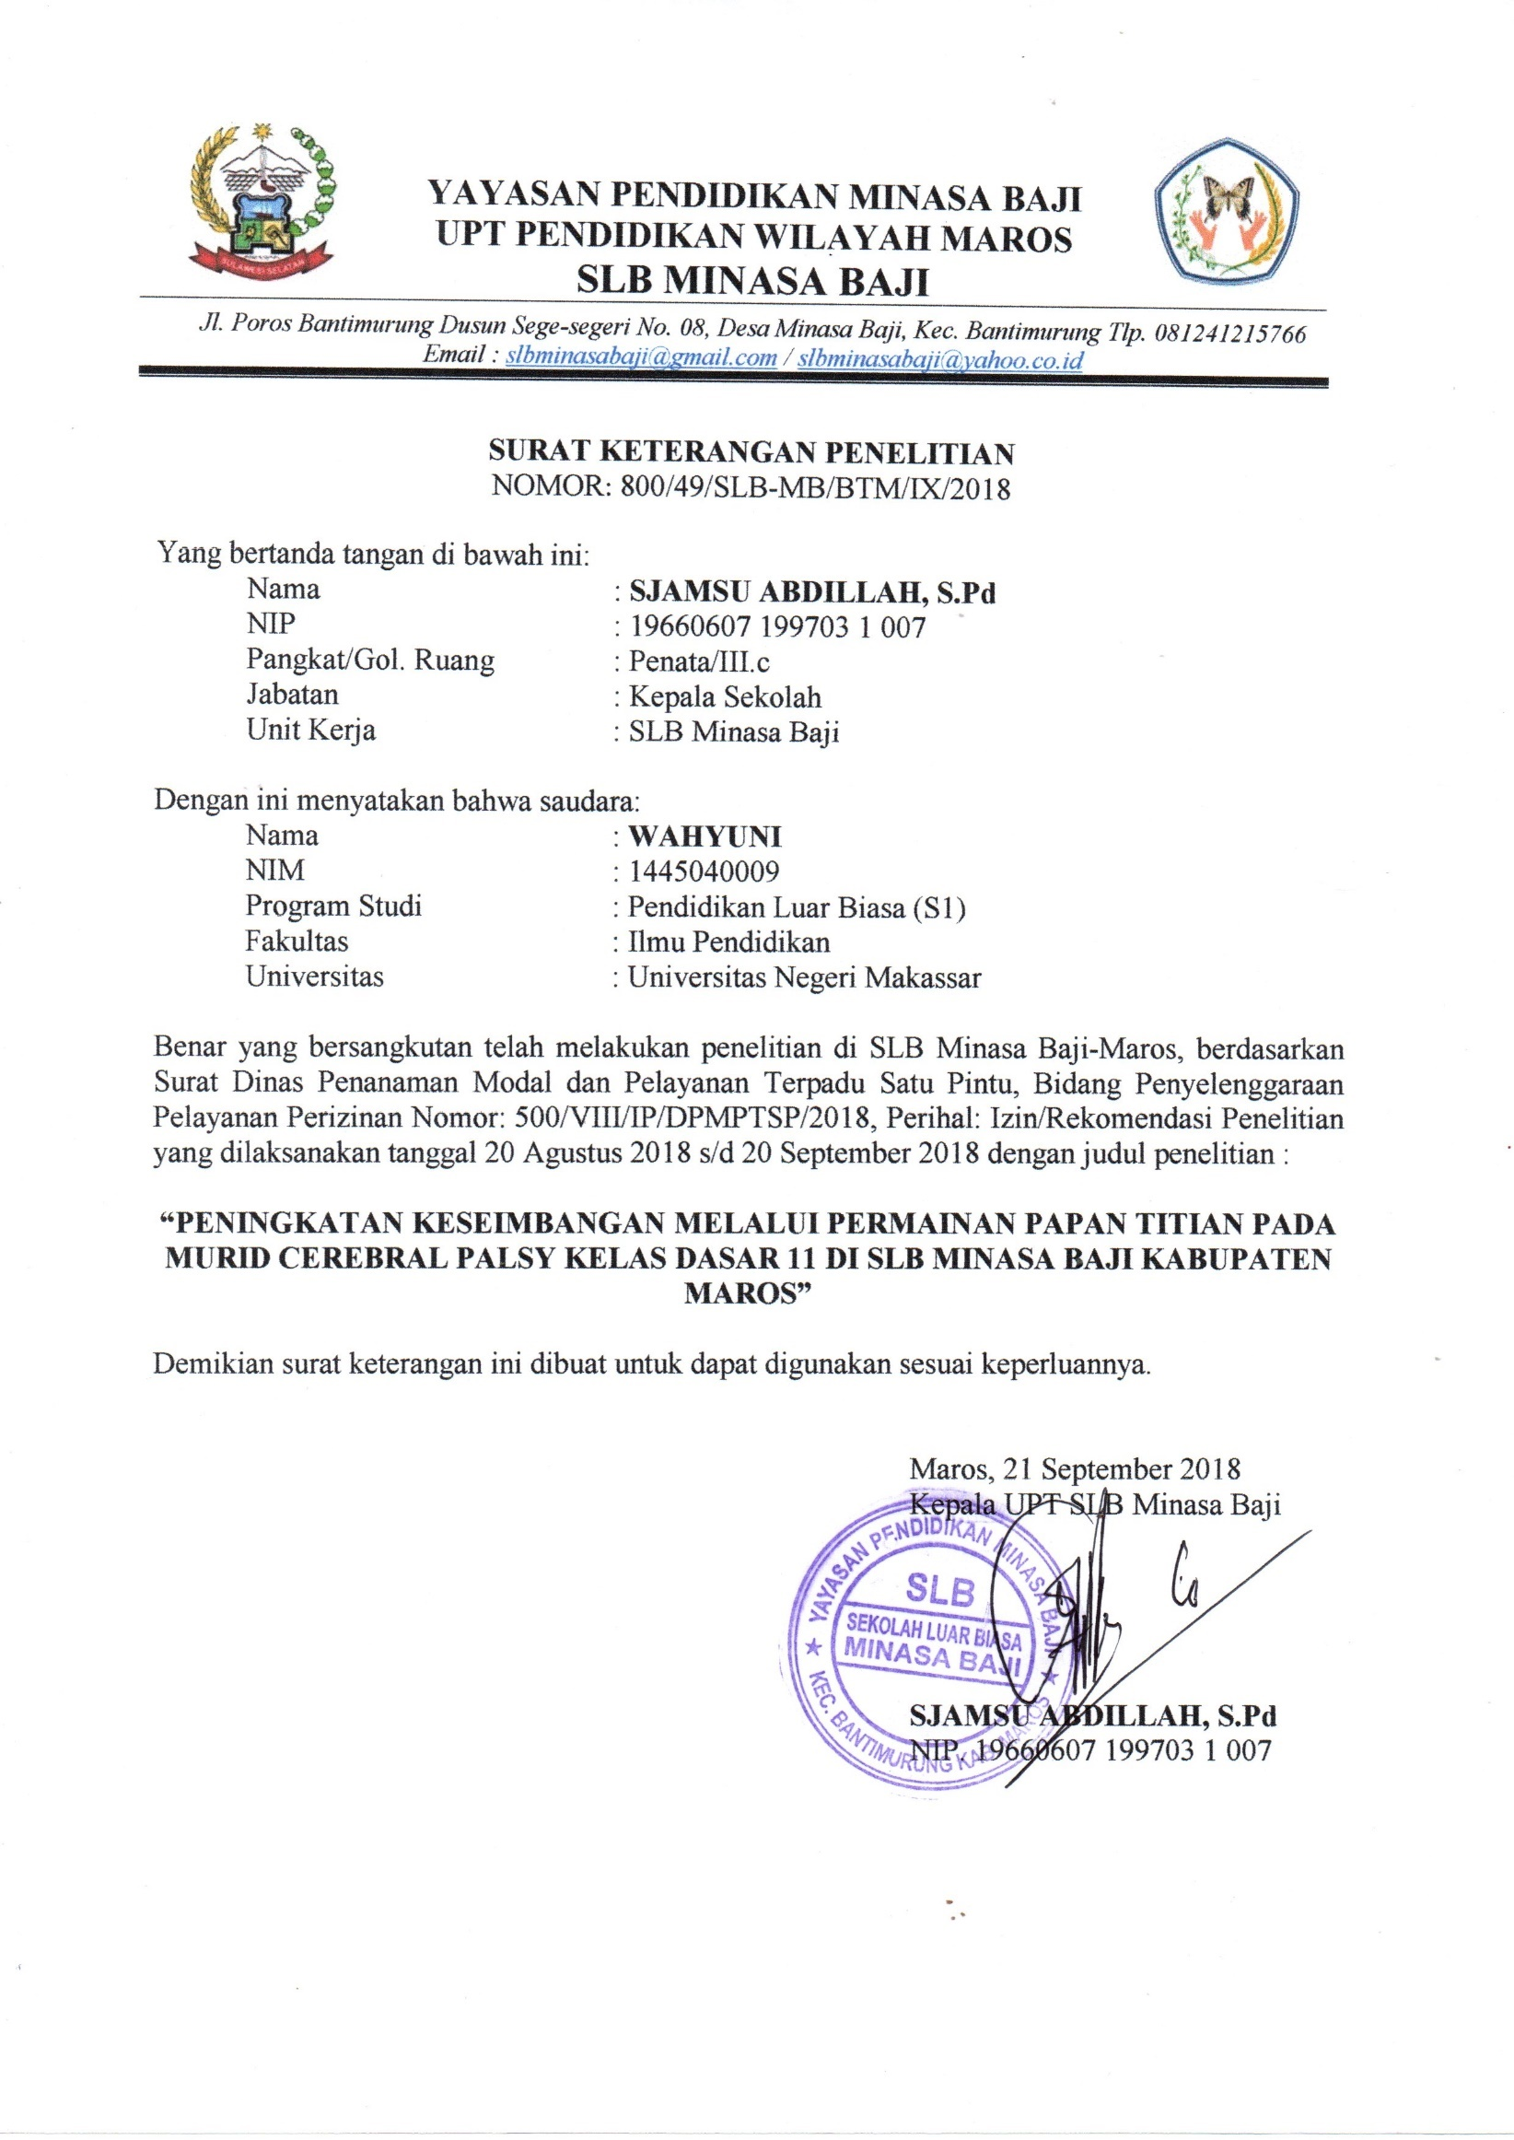

RIWAYAT HIDUP
Wahyuni, Lahir di Maros, 13 Januari 1996. Putri pertama dari empat bersaudara dari Bapak Abbas dan Ibu Hudia. Peneliti mengawali pendidikan formal pada tahun 2002 di SDN 15 Jawi-Jawi, Desa Minasa Baji Kecamatan Bantimurung, Kabupaten Maros. dan menamatkan sekolah dasar pada tahun 2008. Pada tahun yang sama penulis melanjutkan SMP Negeri 4 Bantimurung Kabupaten Maros dan tamat pada tahun 2011. Pada tahun yang sama penulis melanjutkan pendidikan ke SMA Negeri 4 Bantimurung Kabupaten Maros dan tamat pada tahun 2014. Pada tahun 2014 penulis melanjutkan pendidikan di Perguruan Tinggi Universitas Negeri Makassar (UNM) dengan Jurusan Pendidikan Luar Biasa (S1). Peneliti pernah menjabat sebagai Sekertaris umum BEM FIP UNM Periode 2017-2018.

